«Алматы технологиялық университеті» АҚ

ӘОЖ 637.521 | Қолжазба құқығында

ҚҰРМАНБЕКОВА аҚМАРАЛ ҚҰРМАНБЕКҚЫЗЫ

Құс етінен жартылай фабрикаттар технологиясын тағамдық талшықтармен байыту арқылы жасау

6D072700 – «Азық-түлік өнімдерінің технологиясы»

Филocoфия дoктopы (PhD)
дәpeжecін aлуғa дaйындaлғaн диccepтaция

Ғылыми жетекші:
техника ғылымдарының докторы,
профессор Таева Айгуль Маратовна
Aлмaты технологиялық университеті, Алматы қ., Қазақстан Республикасы

Шетелдік ғылыми жетекші
РҒА академигі, техника ғылымдарының докторы, профессор
Чернуха Ирина Михайловна
«В. М. Горбатов атындағы тағам
жүйелерінің ФҒО» ФМБҒМ
Мәскеу қ., Ресей Федерациясы.

Қазақстан Республикасы
Алматы, 2026
МАЗМҰНЫ

 | НОРМАТИВТІК СІЛТЕМЕЛЕР........................................................ | 4
 | АНЫҚТАМАЛАР.................................................................................. | 5
 | БЕЛГІЛЕУЛЕР МЕН ҚЫСҚАРТУЛАР........................................... | 6
 | КІРІСПЕ.................................................................................................. | 7
1 | ӘДЕБИЕТТЕРГЕ ШОЛУ.................................................................... | 13
1.1 | Байытылған ет өнімдерін жасаудың ғылыми тәсілдерін дамыту…… | 13
1.2 | Құс етін қайта өңдеудің теориялық негіздері мен заманауи тенденциялары………………………………………………………….. | 16
1.3 | Тағамдық талшықтар – ет өнімдерін байыту нысаны ретінде.............. | 22
1.4 | Құс етінен жасалған жартылай фабрикаттар өндірісінің заманауи тенденциялары және оларды өсімдік шикізатымен байыту перспективалары...................................................................................... | 25
1.5 | Тағамдық талшықтармен байытылған ет өнімдері технологияларының патенттік-ақпараттық талдауы............................ | 27
 | Екінші бөлім бойынша қорытынды....................................................... | 33
2 | ЭКСПЕРИМЕНТТІ ҰЙЫМДАСТЫРУ, ЗЕРТТЕУ НЫСАНДАРЫ МЕН ӘДІСТЕРІ………………………………… | 34
2.1 | Жұмысты жүргізуді ұйымдастыру…………………………………….. | 34
2.2 | Зерттеу объектілері…………………………………………………….. | 36
2.3 | Зерттеу әдістері......................................................................................... | 37
3 | ЭКСПЕРИМЕНТТІК ЗЕРТТЕУ НӘТИЖЕЛЕРІ............................. | 42
3.1 | Өсімдік шикізатын тағамдық талшық ретінде таңдаудың негіздемесі және оны ет жартылай фабрикаттарын өндіруде пайдалану түрлері... | 42
3.2 | Алма жомы ұнтағының құс етінен жасалған жартылай фабрикаттың физика-химиялық көрсеткіштеріне әсері............................................... | 51
3.3 | Алма жомының ұнтағын қосқан кезде құс етінен жасалған жартылай фабрикаттың түс сипаттамаларының өзгеруі........................................ | 56
3.4 | Алма жомының ұнтағын қосқан кезде құс етінен жасалған жартылай фабрикаттың аминқышқылдық профилін өзгерту................................ | 58
3.4.1 | Алмастырылмайтын бос амин қышқылдарының өзгеруі..................... | 58
3.4.2 | Алмастырылатын бос аминқышқылдарын зерттеу…………………... | 61
3.4.3 | γ -аминомай қышқылының құрамын зерттеу......................................... | 63
3.5 | Биогенді аминдердің құрамын зерттеу және алма жомының ұнтағын қосқанда құс етінен жасалған жартылай фабрикаттардың қауіпсіздігін бағалау................................................................................ | 65
3.6 | Алма жомының ұнтағын қосу арқылы құс етінен жасалған жартылай фабрикаттың май қышқылдарының және тотығу тұрақтылығын зерттеу....................................................................................................... | 69
3.6.1 | Құс етінен жасалған жартылай фабрикаттардың май қышқылдарының құрамын зерттеу......................................................... | 69
3.6.2 | Липидтердің тотығу тұрақтылығын зерттеу………………………….. | 73
3.7 | Алма жомының ұнтағын қосу кезінде құс етінен жасалған жартылай фабрикаттың ұшпа қосылыстарын зерттеу және дәмдік-хош иісті профилін қалыптастыру........................................................................... | 75
3.8 | Құс етінен жасалған жартылай фабрикаттардың май қышқылдық профилінің жақсару мүмкіндігін зерттеу............................................... | 78
 | Үшінші бөлім бойынша қорытынды………………………………… | 81
4. | ТАҒАМДЫҚ ТАЛШЫҚТАРДЫ ҚОСЫП, ҚҰС ЕТІНЕН ЖАСАЛҒАН ЖАРТЫЛАЙ ФАБРИКАТ ТЕХНОЛОГИЯСЫН ЖАСАУ.................................................................................................... | 82
4.1. | Нормативтік база және прототипті таңдауды негіздеу……………….. | 82
4.2 | Тағамдық талшықтарды қосып құс етінен жасалған жартылай фабрикаттың рецептурасы мен технологиясын жасау.......................... | 83
4.3 | Алма жомының ұнтағын қолдана отырып құс етінен жасалған жартылай фабрикаттар технологиясының ерекшеліктері...................................... | 88
4.4 | Тәуекелдерді бағалау және технологиялық процесс параметрлерін бақылау…………………………………………………………………. | 89
5 | Тағамдық талшықтарды ҚОСЫП құс етінен жасалған жартылай фабрикаттардың сапалық көрсеткіштерін зерттеу........................................................... | 92
5.1 | Тағам талшықтарын қосып, құс етінен жасалған жартылай фабрикаттың химиялық құрамын, функционалдық-технологиялық қасиеттерін және тағамдық құндылығын бағалау................................. | 92
5.2 | Құс етінен жасалған жартылай фабрикаттардың микробиологиялық көрсеткіштерін зерттеу және сенсорлық бағалау.................................. | 98
6 | Құс етінен жасалған жартылай фабрикаттардың өзіндік құнын бағалау.................... | 102
 | ҚОРЫТЫНДЫ....................................................................................... | 104
 | паЙДАЛАНҒАН ӘДЕБИЕТТЕР ТІЗІМІ…………………………. | 107
 | А ҚОСЫМШАСЫ - Зерттеу хаттамалары…..............…………… | 117
 | Б ҚОСЫМШАСЫ - Жаңалықты растайтын құжат (патент).... | 128
 | В ҚОСЫМШАСЫ - Нормативтік құжаттамалар......................... | 129
 | Г ҚОСЫМШАСЫ - Дегустация актісі ............................................. | 131
 | Д ҚОСЫМШАСЫ - Сынақ актісі ..................................................... | 133
 | Е ҚОСЫМШАСЫ - Ғылыми-зерттеу жұмыстарын жүргізуді растайтын құжаттар. Шетелдік тағылымдамадан өткенін растайтын сертификат ........................................................................ | 134
 | Ж ҚОСЫМШАСЫ - Халықаралық конференцияларға қатысқанын растайтын құжаттар.................................................... | 140

НОРМАТИВТІК СІЛТЕМЕЛЕР

ҚР СТ 1010-2008. Тағамдық өнім. Тұтынушыға арналған ақпарат. Жалпы талаптар.
ҚР СТ ГОСТ Р 52480-2007. Ет және өнімдері. Құрылымдық компонеттерін анықтаудың жылдамдатылған гистологиялық әдісі
ГОСТ 4288-76 Изделия кулинарные и полуфабрикаты из рубленого мяса. Правила приемки и методы испытаний.
ГОСТ 9959-91 Продукты мясные. Общие условия проведения органолептической оценки
ГОСТ 10444.12-88 Продукты пищевые. Метод определения дрожжей и плесневых грибов.
ГОСТ 10444.15-94 Продукты пищевые. Методы определения количества мезофильных аэробных и факультативно-анаэробных микроорганизмов.
ГОСТ 21237-75 Мясо. Методы бактериологического анализа.
ГОСТ 23042-86 Мясо и мясные продукты. Методы определения жира.
ГОСТ 25011-81 Мясо и мясные продукты. Методы определения белка.
ГОСТ 26668-85 Продукты пищевые вкусовые. Методы отбора проб для микробиологических анализов.
ГОСТ 30518-97/ГОСТ Р 50474-93 Продукты пищевые. Методы выявления и определения количества бактерий группы кишечных палочек (колиформные бактерии).
ГОСТ 30519-97/ГОСТ Р 50480-93 Продукты пищевые. Метод выявления бактерий рода Salmonella
ГОСТ 31104-2002 Мясо и мясные продукты. Методы отбора проб.
ГОСТ 33692-2015 Белки животные соединительнотканные. Общие технические условия.
ГОСТ 1723—86 Лук репчатый свежий заготовляемый и поставляемый. Технические условия.
ГОСТ 9793—74 Продукты мясные. Методы определения влаги
ГОСТ 26987-86 Хлеб белый из пшеничной муки высшего, первого и второго сортов. Технические условия.
ГОСТ 28402-89 Сухари панировочные. Общие технические условия.
ГОСТ 29045-91 Пряности. Перец душистый. Технические условия.
ГОСТ Р 51232—98 Вода питьевая. Общие требования к организации и методам контроля качества.
ГОСТ Р 51574—2000 Соль поваренная пищевая. Технические условия.

АНЫҚТАМАЛАР

Осы диссертацияда төмендегідей терминдер тиісті анықтамаларымен бірге қолданылады:
Туралған ет жартылай фабрикаты – ұсақталған еттен немесе ұсақталған ет және ұсақталған ет емес ингредиенттерден дайындалған ет жартылай фабрикаты.
Панирленген жартылай фабрикат – беті аунатпа ингредиентімен немесе аунатпа ингредиенттерінің қоспасымен қапталған кесек немесе туралған жартылай фабрикат.
Ет ингредиенті – тағамдық өнім рецептурасының құрамдас бөлігі болып табылатын, сойыс өнімдері немесе сойыс өнімдерін қайта өңдеу нәтижесінде алынған тағамдық өнім.
Ет емес ингредиент – тағамдық өнім рецептурасының құрамдас бөлігі болып табылатын, өсімдік текті, сойыс өнімі болып табылмайтын жануар текті немесе минералдық шығу текті тағамдық өнім.
Б санатындағы ет жартылай фабрикаты – рецептурадағы бұлшықет тінінің массалық үлесі 60,0 %-дан жоғары және 80,0 %-ға дейін (қоса алғанда) болатын ет жартылай фабрикаты.
Ылғал ұстау қабілеті – тамақ өнімдердің механикалық күш, қысым, центрифугалау немесе қыздыру кезінде өз құрамындағы немесе қосылған суды ұстап тұру қабілеті.
Су байланыстыру қабілеті – материалдың ылғалды әртүрлі байланыс формалары арқылы ұстап тұра алатын мөлшері, еттің бастапқы массасына пайызбен көрсетіледі.
Тамақ өнімдерінің теңгерімділігі – белгілі бір халық тобы үшін тәуліктік физиологиялық тамақтану нормасының нутриенттік құрамының сәйкестік деңгейі.
Аминқышқылдық құрамның утилитарлық коэффициенті (КУАС) – U – алмастырылмайтын аминқышқылдардың физиологиялық қажетті нормаға (эталонға) қатысты теңгерімділігін сандық түрде сипаттайтын көрсеткіш.
Салыстырмалы артықшылық көрсеткіші – σ (ПСИ) – алмастырылмайтын аминқышқылдардың мөлшерін сипаттайтын көрсеткіш, яғни бағаланатын өнімнің ақуызы құрамында анаболикалық мақсатта пайдаланылмайтын алмастырылмайтын аминқышқылдардың жиынтық массасын көрсетеді; бұл мөлшер потенциалды түрде утилизацияланатын құрамы бойынша 100 г эталон-ақуызға эквивалентті.
Жом (сықпа қалдығы) - өсімдік шикізатын өңдеу кезінде шырын немесе экстрактивті заттар алынғаннан кейін қалатын жанама өнім.

БЕЛГІЛЕУЛЕР МЕН ҚЫСҚАРТУЛАР

МемСТ | мемлекеттік стандарт
ДДСҰ | дүниежүзілік денсаулық сақтау ұйымы
ТШ | техникалық шарттар
ЫБҚ | ылғал байланыстыру қабілеті, %
ЫҰҚ | ылғал ұстау қабілеті, %
МҰҚ | майды ұстау қабілеті, %
ПБ | ферменттердің протеолитикалық белсенділігі, бірл / мл
ШЫК | шекті ығысу кернеуі, Па
КК | кесу кернеуі, Па
Аw | су белсенділігі
ЕР | еркін радикалдар
АО | антиоксиданттар
СЕ | спирт ерітіндісі
ПС | пероксид саны
ҚС | қышқыл саны
ТБС | тиобарбитур саны
НҚ | нормативтік құжаттар
ҰҚ | ұшпа қосылыстар
ЖТСХ | жоғары тиімді сұйық хроматография
КЭ | капиллярлық электрофорез
АҚ | аминқышқылдары
ТГФ | тепе-теңдік газ фазасы
ББ | белсенділік бірлігі
МАжФАМС | мезофильді аэробты және факультативті-анаэробты микроорганизмдердің саны
ІТТБ | Ішек тояқшаларының тобының бактериялары (колиформалар)
КТБ/г | Колония түзуші бірлік
ДДТ | дихлордифенилтрихлорэтан
τ | процестің ұзақтығы, сағ
t | температура, °С
R | радикал
ºС | Цельсий дәрежесі
ºТ | Тернер дәрежелері

КІРІСПЕ

Жұмыстың өзектілігі. Қазақстан Республикасының агроөнеркәсіптік кешенін дамыту азық-түлік қауіпсіздігін қамтамасыз етуге және ауыл шаруашылығы шикізатын қайта өңдеу тиімділігін арттыруға бағытталған [1].
Құс етін өндіру көлемінің тұрақты өсуі жағдайында оны терең өңдеу технологияларын жасау ерекше өзектілікке ие, бұл бәсекеге қабілетті өнім ассортиментін кеңейтуге және шикізат ресурстарын ұтымды пайдалануға мүмкіндік береді. Осыған байланысты құс етін қайта өңдеу технологияларын ғылыми негіздеу және жетілдіру Қазақстан Республикасының тамақ өнеркәсібін дамытудың басым бағыттарына сәйкес келеді [2–4].
Қазақстан Республикасында ет өндірісінің құрылымында құс еті маңызды орын алады, ал құс шаруашылығы тұрақты өсімді көрсетеді. Осылайша, 2024 жылы құс шаруашылығын өндіру көлемі шамамен 326,3 мың тоннаны құрады, бұл 2023 жылмен салыстырғанда 9,4% - ға артық. Осы кезеңде құс етінің экспорты 38 мың тоннаға дейін артты (34,2% - ға), ал өнім импорты қысқарды [5]. Өндіріс көлемінің артуы және импортқа тәуелділіктің төмендеуі отандық жоғары технологиялық ет өнімдерін дамыту үшін саланың әлеуеті зор екенін көрсетеді.
Сонымен қатар, құс еті жоғары биологиялық құндылыққа ие және термиялық өңдеу кезінде ылғалдың айтарлықтай жоғалуымен расталады, шектеулі құрылымдық тұрақтылықпен сипатталады, бұл ғылыми негізделген технологиялық шешімдердің қажеттілігін анықтайды. Ет өнімдерін өсімдік текті тағамдық талшықтармен байыту тағамдық құндылығын арттырудың, текстураны және су ұстау қасиеттерін жақсартудың, сондай-ақ технологиялық шығындарды азайтудың перспективалы бағыты болып табылады.
Аталған тәсіл Қазақстан Республикасының мемлекеттік бағдарламаларында айқындалған импортты алмастыру, шикізатты терең өңдеу және агроөнеркәсіптік кешен өнімдерінің бәсекеге қабілеттілігін арттыру міндеттерімен сәйкес келеді [2–4].
Осыған байланысты жануар және өсімдік тектес шикізаттын бірге пайдалану бағытында отандық және шетелдік ғалымдар Чоманов У.Ч., Рскелдиев Б.А., Узаков Я.М., Амирханов К.Ж., Таева А.М., Чернуха И.М., Антипова Л.В., Глотова И.А., Прянишников В.В., Han, Zhang, Fei, Xu, Zhou еңбектерінде ұсынылған ғылыми тәсілдерді дамыту өзекті болып табылады.
Сонымен қатар отандық тәжірибеде шикізат базасының ерекшеліктерін, технологиялық үдерістерді және ЕЭО нормативтік талаптарын ескере отырып, тағамдық талшықтармен байытылған ет өнімдері технологияларын жүйелі ғылыми негіздеу жеткіліксіз деңгейде қалыптасқан. Осыған байланысты диссертациялық зерттеу тақырыбы өзекті болып табылады және Қазақстан Республикасының ғылымы мен агроөнеркәсіптік кешенін дамытудың басым бағыттарына сәйкес келеді.
Жұмыстың мақсаты – сапа және қауіпсіздік көрсеткіштерін сақтай отырып, олардың тағамдық және биологиялық құндылығын жақсартуды қамтамасыз ететін тағамдық талшықтармен байытылған құс етінен жасалған жартылай фабрикаттардың ғылыми негізделген технологиясын жасау.
Зерттеу міндеттері:
- отандық және шетелдік ғылыми дереккөздерді зерттеу негізінде байытылған ет өнімдерін жасаудың ғылыми тәсілдеріне талдау жүргізу және негізгі шикізатты таңдауды негіздеу;
-құс етінен жасалған жартылай фабрикаттар технологиясында пайдалану үшін өсімдік тектес тағамдық талшықтарды таңдауды негіздеу, оларды пайдаланудың перспективтілігін анықтау;
-тағамдық талшықтардың түрі мен мөлшерінің физика-химиялық көрсеткіштерге, құрылымның қалыптасу процестеріне, тартылған тауық етіне негізделген ет жүйелерінің реологиялық қасиеттеріне әсерін анықтау;
- алма жомы ұнтағының құс етінен жасалған жартылай фабрикаттың түсі мен дәмдік сапасына әсерін бағалау;
-алма жомы ұнтағының амин қышқылының құрамындағы, липидті профильдегі өзгерістерге және құс етінен жартылай фабрикаттың қауіпсіздік көрсеткіштеріне әсерін зерттеу;
- тағамдық талшықтармен байытылған құс етінен жасалған жартылай фабрикаттардың рецептурасы мен технологиясын жасау;
- органолептикалық, физика-химиялық және микробиологиялық көрсеткіштер кешенін анықтау негізінде құс етінен жасалған жартылай фабрикаттардың сапасы мен қауіпсіздігін бағалау;
-тағамдық талшықтарды пайдалана отырып, құс етінен жасалған жартылай фабрикаттардың өзіндік құнын бағалауды жүргізу.
Зерттеу нысандары. Зерттеу нысандары ретінде ГОСТ 31962–2013 Тауық ұшасы (тауық, балапан, бройлер балапан ұшалары және олардың бөліктері). Техникалық шарттар бойынша бойныша тауық еті; ГОСТ 33356–2015 бойынша құс етінен жасалған жартылай фабрикат; тағамдық талшықтармен байытылған құс етінен жасалған жартылай фабрикат; Айдаред, Голден Делишес, Ренет Симиренко, Апорт (Алматы өңірі) алма сорттарын, сондай-ақ Auksis сортын (Каунас қаласындағы баубақша шаруашылығы институтынан алынған) өңдеуден кейін алынған алма жомынан дайындалған ұнтақ таңдап алынды.
Зерттеу әдістері мен әдістемелері. Зерттеу жүргізу кезінде жалпы қабылданған, стандартты және модификацияланған зерттеу әдістерінің кешені қолданылды, оның ішінде органолептикалық, физика-химиялық, биохимиялық, микробиологиялық, келесі стандарттарға сәйкес: ISO 2917:1999, ГОСТ 33319-2015, ГОСТ 25011-81, ГОСТ 23042-86, ГОСТ 31727-2012, ГОСТ Р 55480-2013, ГОСТ 9959-2015, ГОСТ Р 54014-2010, ГОСТ 29059-91, сондай-ақ зерттеу нәтижелерін статистикалық өңдеудің және математикалық модель құрудың математикалық әдістері қолданылды.
Зерттеудің ғылыми жаңалығы:
Алғаш рет құс етінен жасалатын жартылай фабрикат рецептурасына алма жомы ұнтағын 10–15 % мөлшерінде енгізу термиялық өңдеу кезіндегі шығындарды 4,8 % дейін төмендететіні және өсімдік компонентінің ресурс үнемдеуші әсерін қамтамасыз ететіні анықталды.
Алма жомы ұнтағын енгізу деңгейі мен құрылымдық-механикалық қасиеттердің өзгеруі арасындағы сандық тәуелділіктер айқындалды: 10–15 % мөлшерінде қаттылық көрсеткіші 1,2–1,4 есе артып, жартылай фабрикаттың тұрақты текстурасының қалыптасуын көрсетеді.
Алма жомы ұнтағын 10–15 % қосу кезінде бос алмастырылмайтын аминқышқылдарының жиынтық мөлшері 12–28%, алмастырылатын аминқышқылдарының мөлшері 15–32 % артып, γ-аминомай қышқылының концентрациясы бақылау үлгісімен салыстырғанда 1,5–2,3 есе ұлғаятындығы анықталып, аминқышқылдық профильдің жақсаруы дәлелденді.
Алма жомы ұнтағын қосу барысында липидтік тотығу қарқындылығының төмендеуі анықталды, малондиальдегид концентрациясы шикі және термиялық өңделген өнімде бақылаумен салыстырғанда орта есеппен 8–10 есе азаяды.
Алма жомы ұнтағын қолдану биогенді аминдердің нормативтік шекті деңгейінен асуына әкелмейтіні дәлелденді, гистамин мөлшері 5–10 мг/кг деңгейінде сақталып, аминдердің жиынтық концентрациясы рұқсат етілген шекті мәндерден 3–6 есе төмен болады.
Диссертациялық жұмыстың ғылыми тұжырымдамасы құс етінен дайындалатын жартылай фабрикатты мақсатты құрылымдық-функционалдық модификациялау үшін алма өндірісінің жанама өнімдерін пайдалануды ғылыми тұрғыдан негіздеуге бағытталған, бұл өнімнің биологиялық және тағамдық құндылығын, технологиялық тұрақтылығын және тотығуға төзімділігін арттыруды, сонымен бірге оның қауіпсіздігі мен сенсорлық қолайлылығын төмендетпеуді қамтамасыз етеді.
Қорғауға шығарылатын негізгі қағидаттар:
- құс етінен жасалатын жартылай фабрикаттарға алма жомының ұнтағын қосу кезінде химиялық құрамының өзгеру заңдылықтары, олардың аминқышқылдық құрамының оңтайлануымен, қаныққан май қышқылдарының үлесінің төмендеуімен және өнімнің биологиялық құндылығының артуымен сипатталады;
– алма жомы ұнтағының тағамдық талшықтарының құс етінен жасалған турама жүйесінің ақуыз-липидтік матрицасымен құрылымдық-функционалдық өзара әрекеттесу механизмі, бұл текстураның тұрақтануын, жылумен өңдеу кезіндегі шығындардың азаюын және сақтау барысында өнім сапасының тұрақтылығының артуын қамтамасыз етеді;
– құс етінен жасалған жартылай фабрикаттар технологиясында алма жомы ұнтағын қолдану кезінде тағам өнімінің сапасы мен микробиологиялық қауіпсіздігін қамтамасыз ету.
Диссертациялық жұмыстың тәжірибелік құндылығы алынған ғылыми нәтижелерді тағамдық талшықтармен байытылған құс етінен жасалатын ет өнімдерінің технологияларын жасау және жетілдіру барысында пайдалану мүмкіндігімен айқындалады.
Зерттеу нәтижелері келесі бағыттарда қолданылуы мүмкін:
- тағамдық құндылығы жоғары жаңа ет өнімдерін жасау барысында;
- тағам өндірісі технологиясы саласында мамандар даярлау кезінде ғылыми-зерттеу және білім беру ұйымдарының қызметінде;
- ет өнеркәсібі үшін нормативтік-техникалық құжаттама мен әдістемелік ұсынымдарды жасау кезінде.
Құс етінен жасалған жаңа жартылай фабрикаттардың технологиясы жасалып, рецептурасы құрастырылды, оның құрамына: құс еті – 66 %, тағамдық талшықтар – 10–15 % кіреді.
Құс етінен жасалған «Chicken Fiber» және «Chicken Fiber+» жартылай фабрикаттарға арналған ұйым стандарты мен технологиялық нұсқаулық жасалды.
«Тағамдық талшықтарымен байытылған құс етінен жасалған жартылай фабрикаттары» пайдалы моделіне патент алуға өтінім берілді. № 2026/04337.2
Тағамдық талшықтармен байытылған құс етінен жасалған жартылай фабрикаттар технологиясы өндірістік сынақтан өтті.
Жаңа технология бойынша «Chicken Fiber» дайын өнімінің 1 т өзіндік құны ГОСТ 33356–2015 бойынша өндірілетін ет жартылай фабрикаттарының 1 т өзіндік құнымен салыстырғанда 4,9 %-ға төмен, ал «Chicken Fiber+» дайын өнімінің 1 т өзіндік құны 12,7 %-ға төмен.
Қолданылу саласы: ет өңдеу өндірісі, қоғамдық тамақтандыру.
Автордың жеке үлесі жұмыстың теориялық және эксперименттік бөлімдерін орындаудан, әдеби деректерді талдаудан, құс етінен жасалған жаңа түрдегі жартылай фабрикаттар өндірісінде тағамдық талшықтарды қолдану мүмкіндігін негіздеуден, сондай-ақ байытылған жартылай фабрикаттарды өндіру технологиясын жасаудан тұрады.
Автор ғылыми нәтижелерді графиктер мен диаграммалар түрінде жинақтады, зертханалық және өндірістік жағдайларда эксперименттік зерттеулер жүргізді, ғылыми мақалалар дайындап жариялады, қорытындылар мен тұжырымдар жасады.
Зерттеулер Литва Республикасы, Каунас қаласындағы Денсаулық ғылымдары университетінің ғылыми зертханаларында жүргізілді.
Жұмыстың апробациясы. Диссертациялық жұмыстың негізгі нәтижелері 18 халықаралық ғылыми-практикалық конференцияларда баяндалды және талқыланды:
- «Тамақ, жеңіл өнеркәсіп және қонақжайлылық индустриясын инновациялық дамыту» халықаралық ғылыми-практикалық конференциясы. (Алматы қаласы, 22-23 қазан 2020);
- 4th International Scientific Conference Lithuanian University of Health Sciences, Veterinary Academy, Faculty of Animal Sciences (26-27 September 2024. Kaunas);
- 4th International Scientific Conference Lithuanian University of Health Sciences, Veterinary Academy, Faculty of Animal Sciences (26-27 September 2024. Kaunas);
- 4th International Scientific Conference Lithuanian University of Health Sciences, Veterinary Academy, Faculty of Animal Sciences (26-27 September 2024. Kaunas);
- «День хлеба и соли» VI Ғылыми-тәжірибелік форум аясында өткен V Халықаралық ғылыми-тәжірибелік конференция материалдар жинағы, РФ, Саратов қ., 5-6 наурыз 2025;
- ХИА академигі, х.ғ.д., профессор М.Б Баткибекованың 85 жылдық мерейтойына арналған «Тамақ өнеркәсібі саласындағы техника технологиялық форум және азық-түлік сапасын қамтамасыз ету» атты халықаралық ғылыми-тәжірибелік конференция материалдары (2025 жылғы 21 қараша).
Ғылыми жариялымдар. Зерттеу нәтижелері бойынша орындалған ғылыми жұмыстардың жалпы саны – 24, оның ішінде: Scopus (Скопус) дерекқорына енгізілген, Ұлыбританияда шығатын халықаралық рецензияланатын Food Production, Processing and Nutrition журналында жарияланған 1 мақала (7-том, 2025 ж., CiteScore пайыздық көрсеткіші – 9,5); Қазақстан Республикасының Ғылым және жоғары білім министрлігінің Білім және ғылым саласындағы сапаны қамтамасыз ету комитеті ұсынған басылымдарда жарияланған 3 мақала; шетелдік ғылыми журналдарда жарияланған 1 мақала бар.
«Тағамдық талшықтармен байытылған құс етінен жасалған шабылған жартылай фабрикаттар» ҚР пайдалы моделіне 1 патент алуға өтінім берілді.
Диссертацияның құрылымы мен көлемі. Диссертациялық жұмыс 6 бөлімнен тұрады: кіріспе, әдебиеттерге шолу, зерттеу нысандары мен әдістері, эксперименттік бөлім, өз зерттеулерінің нәтижелері мен талқылаулары, қорытынды және пайдаланылған дереккөздер тізімі. Негізгі мазмұны 143 бетте баяндалған, 33 кестені, 21 суретті және отандық және шетелдік авторлардың 152 әдебиет көзін қамтиды.

1 ӘДЕБИЕТТЕРГЕ ШОЛУ

1.1 Байытылған ет өнімдерін жасаудың ғылыми тәсілдерін дамыту
Тағамдық қоспалар мен нутриенттермен байытылған ет өнімдерінің технологияларын жасау жөніндегі ғылыми зерттеулер ХХ ғасырдың екінші жартысында дамыды. Жануар текті өнiмдерді әлемдiк тұтынудың өсуi, ет шикiзатын ұтымды пайдалану және өнiмдердiң тағамдық құндылығын арттыру қажеттiлiгi ғылыми iзденiстердiң перспективалық бағытының басталуына себепшi болды. Бұл саладағы алғашқы жүйелік зерттеулер 1960-1980 жж. және негізінен ет шикізатын өсімдік тектес компоненттермен ішінара ауыстыруға бағытталған. А. М. Горбатовтың еңбектерінде, соя ұны мен бидай глютенін енгізу ет өнімдерінің шығымдылығын арттыруға және олардың аминқышқылдарының құрамын тұрақтандыруға мүмкіндік береді, бұл рецептурадағы өсімдік текті ақуыздардың үлесін арттырады [6].
Осындай тұжырымдар В. И. Фроловтың зерттеулерінде келтірілген, «онда мұндай технологиялардың ресурстарды үнемдейтін сипаты және олардың ет өнімдерін жаппай өндірудегі маңыздылығы атап көрсетілген» [7].
Ғылыми тәсілдерді дамытудың осы кезеңінде өндірістің экономикалық және шикізаттық аспектілеріне баса назар аударылды. Ет жүйелерінің құрылымдық-механикалық қасиеттері, ылғалдың таралу процестері және ет турамасының кеңістіктік құрылымының қалыптасуы шектеулі түрде қарастырылған, ал дайын өнімнің сапасын бағалау негізінен органолептикалық көрсеткіштер бойынша жүргізілген [8].
Нәтижесінде рецептуралық шешімдер көбінесе тәжірибелік негізде қалыптасып, өндіріс көлемін ұлғайту кезінде өнім сапасының тұрақты түрде қайта өндірілуін толық қамтамасыз ете алмады.
1990–2000 жылдары ет өнімдері технологиясы саласындағы ғылыми зерттеулердің басым бағыты ет өнімдерінің тағамдық құндылығын мақсатты түрде арттыруға бағытталды. Осы кезеңде халықаралық ғылыми әдебиетте «байытылған ет өнімдері» ұғымы қалыптасты, олар жекелеген нутриенттердің – тағамдық талшықтардың, минералдық заттардың және дәрумендердің – мөлшері жоғарылаған тағамдық өнімдер ретінде қарастырылды, бірақ олардың физиологиялық немесе клиникалық әсерін міндетті түрде дәлелдеу талап етілмеді.
Бірқатар зерттеулерде өсімдік текті функционалдық ингредиенттерді ет өнімдерінің құрамына енгізу олардың биологиялық және технологиялық қасиеттерін бір мезгілде жақсартуға мүмкіндік беретіні көрсетілген. Х. М. Фернандес-Хинес, Х. Фернандес-Лопес, Э. Сайас-Барбера және Х. А. Перес-Альварес жүргізген шолу жұмысында, тағамдық талшықтарды ет өнімдерінің рецептурасына қосу өнімнің энергетикалық құндылығын төмендетіп қана қоймай, оның технологиялық көрсеткіштерін, соның ішінде шығымын, құрылымының тұрақтылығын және пішінін сақтау қабілетін арттыратыны дәлелденген [9].
Ф. Хименес-Кольменеро ет өнімдерін ет емес ингредиенттермен байыту өнімге функционалдық мақсат беру ретінде емес, сапаны басқарудың технологиялық құралы ретінде қарастырылуы тиіс екенін атап өтеді [10]. Автор байытудың тиімділігі тек енгізілетін компоненттің түрімен ғана емес, сонымен қатар оның еттің ақуыздық матрицасымен әрекеттесуімен және технологиялық өңдеу режимдерімен анықталатынын көрсетеді. Бұл ережелердің байытылған ет өнімдері саласындағы зерттеулер әдістемесін қалыптастыру үшін принципті маңызы бар.
Ғылыми тәсілдердің одан әрі дамуы өнім құрамын өзгертуден ет жүйелерінің құрылымын қалыптастырудың физика-химиялық механизмдерін зерттеуге көшумен байланысты. М. Кофрадестің жұмыстарында, «әртүрлі табиғаттағы тағамдық талшықтар ет өнімдерінің ылғал ұстау қабілетіне және текстуралық сипаттамаларына әртүрлі әсер ететіні көрсетілген» [11].
Автор ерімейтін талшықтар құрылымның тығыздығын арттыратын механикалық қаңқаны қалыптастыратынын, ал еритін талшықтар өнімнің шырындылығын сақтауға ықпал ететін гель тәрізді жүйелер құруға қабілетті екенін анықтады.
2010 жылдардың басынан бастап ет өнімдерін байыту саласындағы зерттеулер тағамдық қоспалар компоненттерінің құрылымдық-механикалық және функционалдық-технологиялық қасиеттерге әсерін анықтауға бағытталды. D. Alvarez және Y.L. Xiong жарияланымдарында, тағамдық талшықтардың композиттік ақуызды-полисахаридті торды қалыптастыруға белсенді қатыса отырып, миофибриллярлы ақуыздардың гидратациясына және ет жүйелеріндегі судың таралуына әсер ететіні көрсетілген [12].
Авторлар тағамдық талшықтарды қосудан алынатын технологиялық әсер енгізілетін мөлшерге байланысты екенін және олардың дисперстілігімен және гидратация дәрежесімен анықталатынын атап өтеді.
M. Serdaroglu еңбектерінде, шабылған ет өнімдердің (котлеттер, тефтели) үлгілеріне өсімдік компоненттері мен талшықтарын енгізу өнімнің тағамдық құндылығын арттыруға мүмкіндік беретіні, бірақ зерттеу нәтижелері өндірістің технологиялық параметрлерін түзетуді талап ететін текстуралық сипаттамалардың өзгеруімен қатар жүретіні көрсетілген [13]. Бұл нәтижелер рецептура мен технологиялық параметрлерді бір мезгілде оңтайландыруды қамтитын, ет өнімдерін байытуға кешенді көзқарастың қажеттілігін растайды.
O. Golge жүргізген тағамдық талшықтарды пайдалана отырып құс етінен жасалған жартылай фабрикаттарды зерттеу жұмыстары тағамдық талшықтың түрі мен оның дозасы дайын өнімнің шығымына, жылулық өңдеу кезіндегі масса жоғалтуға және органолептикалық көрсеткіштерге айтарлықтай әсер ететінін көрсетті [14]. Автор құс етінен жасалған тағамдық жүйелердің су балансының өзгеруіне жоғары лабильділігі (сезімталдығы) туралы қорытынды жасады, бұл ингредиенттерді ғылыми негізделген түрде таңдауға қойылатын талаптарды күшейтеді.
Осыған ұқсас тұжырымдар O. Kılınççeker жұмыстарында да ұсынылған, онда инулин, сәбіз және целлюлоза талшықтарының тауық етінен жасалған жартылай фабрикаттардың құрылымы мен сапасына әртүрлі әсер ететіні анықталған [15].
Бұл деректер ет өнімдерін байыту үшін әмбебап шешімдердің жоқ екенін және әрбір тағамдық жүйе жеке, терең зерттеулерді талап ететінін көрсетеді.
Ғылыми жұмыстардың жеке бағыты байытылған ет өнімдері саласындағы патенттік әзірлемелерді талдаумен байланысты. Патенттер мен авторлық куәліктер зерттеулердің қолданбалы бағытын көрсетеді және ұсынылып отырған шешімдердің өнеркәсіптік маңыздылығын бағалауға мүмкіндік береді, сондай-ақ жаңа технологияларды коммерцияландыруға жол ашады. Мысалы, Дж. Смиттің (АҚШ) патентінде 3%-ға дейінгі мөлшерде бидай тағамдық талшықтарын қосу арқылы тартылған ет өнімдерін өндіру технологиясы сипатталған, бұл өнім шығымын арттыруды және өнімдердің консистенциясын жақсартуды қамтамасыз етеді [16].
Техникалық нәтиже ретінде тартылған еттің ылғал байланыстыру қабілетін арттыру мәлімделген.
Х. Мюллердің (Германия) патентінде, май мөлшері төмендетілген ет өнімдерінде май фазасын ішінара алмастыру үшін еритін тағамдық талшықтарды пайдалану ұсынылған [17].
Авторлар өнімнің шырындылығы мен текстурасының сақталуын көрсетеді, бірақ талшықтардың еттің ақуыздық компоненттерімен әрекеттесу механизмдерін ашпайды.
Бірқатар ресейлік зерттеушілердің патенттері отандық шикізаттың технологиялық ерекшеліктеріне бағдарлануымен сипатталады. В.Н. Хвыляның патентінде, жылулық өңдеу кезінде масса жоғалуын төмендетуді қамтамасыз ететін, дәнді дақылдардың тағамдық талшықтарын қосу арқылы туралған ет өнімдерін өндіру технологиясы сипатталған [18].
Осыған ұқсас ғылыми тәсіл С.П. Калининнің «Өсімдік талшықтары қосылған котлет өнімдерін өндіру тәсілі» патентінде ұсынылған, онда туралған өнімдер құрылымының тығыздығын арттыру туралы мәлімделген [19].
Қазақстан Республикасы ғалымдарының патенттік әзірлемелері жергілікті өсімдік шикізатын пайдалану басымдығын көрсетеді. Автор С.К. Султумбаева және бірлескен авторлардың № 4036 қорғау құжатында өнімдердің консистенциясы мен пішін тұрақтылығын жақсартуды қамтамасыз ететін өсімдік компоненттерін пайдалана отырып, құс етінен шабылған жартылай фабрикаттар өндіру тәсілі сипатталған [20].
Б.Е. Кенжебаева ет өнімдерінің шығымын арттыру үшін ауыл шаруашылығы шикізатын қайта өңдеудің қосалқы өнімдерінен алынған тағамдық талшықтарды қолдануды ұсынды [21].
Ғылыми мақалалар мен патенттік көздерді талдау тағамдық талшықтардың негізінен өнімнің ылғал байланыстыру және құрылымдық қасиеттерін жақсартуды қамтамасыз ететін функционалдық-технологиялық ингредиент ретінде қарастырылатынын көрсетеді. Бұл ретте құрылым түзілудің физика-химиялық механизмдерін терең зерттеу қажет.
Ет өнімдерін байыту саласындағы зерттеулерді қазақстандық ғалымдар да жүргізуде. Отандық ғалымдардың мақалаларында ет жартылай фабрикаттарының құрамына тағамдық талшықтарды енгізу органолептикалық және физика-химиялық көрсеткіштерді бақылау шартымен өнім шығымын арттыруға және сапаны тұрақтандыруға мүмкіндік беретіні көрсетілген [22-26].
Ғалымдардың жұмыстарында ет шикізатын терең өңдеудің және құс еті негізіндегі өнімдер ассортиментін кеңейтудің өзектілігі атап өтіледі [23].
Осылайша, әдебиет көздері мен патенттерді талдау ет өнімдерін байытуға арналған ғылыми тәсілдердің: рецептураларды оңтайландырудан бастап құрама тағамдық жүйелердің құрылымын зерттеуге дейін дамып келе жатқанын куәландырады. Жиналған деректердің едәуір көлеміне қарамастан, тағамдық талшықтардың құс етінің ақуыздық жүйелерімен өзара әрекеттесу заңдылықтарын анықтауға бағытталған кешенді зерттеулердің жетіспеушілігі сақталуда. Бұл тағамдық талшықтармен байытылған тауық етінен жартылай фабрикаттар технологиясын жасауга бағытталған одан әрі зерттеулердің ғылыми өзектілігі мен негізділігін анықтайды.

1.2 Құс етін қайта өңдеудің теориялық негіздері мен заманауи тенденциялары
Қазіргі ғылыми зерттеулерде құс етін қайта өңдеудің ерекше объектісі ретінде қарастырады, оның құрылымдық және функционалдық-технологиялық қасиеттері сойылатын мал етінің қасиеттерінен айтарлықтай ерекшеленеді. Бұл айырмашылықтар химиялық құраммен де, бұлшықет ұлпасының морфологиясымен де шартталған, бұл туралған ет жүйелері құрылымының қалыптасу ерекшеліктерін және олардың ет емес ингредиенттерді, соның ішінде тағамдық талшықтарды енгізуге сезімталдығын анықтайды. Тауық етінің технологиялық құндылығы ақуыздың жоғары биологиялық құндылығы, май мен дәнекер тіннің салыстырмалы түрде аз үлесімен, сондай-ақ миофибриллярлы ақуыздардың ерітіндіге өтетін қасиеті және гель түзілу қабілетімен байланысты. Тағамдық талшықтармен байытылған жартылай фабрикаттарды жасау кезінде дәл осы ерекшеліктер ылғал мен құрылымды басқару арқылы сапаны жақсарту әлеуетін анықтайды.
Ет құрылымы және оның технологиялық қасиеттерінің қалыптасу механизмдері туралы іргелі түсініктер R.A. Lawrie және D.A. Ledward еңбектерінде негізделген. Олардың зерттеулері қайта өңдеу және жылулық өңдеу кезіндегі бұлшықет ұлпасының әрекетін түсіну үшін, сондай-ақ ет емес ингредиенттерді енгізу кезінде ет жүйелері құрылымының өзгеруін талдау үшін теориялық негіз болды. R.A. Lawrie пікірінше, еттің функционалдық-технологиялық қасиеттерін анықтайтын негізгі фактор – миофибриллярлы ақуыздардың, ең алдымен миозин мен актиннің күйі, сондай-ақ олардың союдан кейінгі және технологиялық өзгерістер процесінде сумен байланысу еркешелігі болып табылады [27].
Автор еттің су байланыстыру қабілеті тек химиялық құраммен ғана емес, сонымен қатар ақуыздық матрицаның кеңістіктік құрылымымен, ақуыздардың денатурация дәрежесімен және қыздыру кезінде үш өлшемді гельдік құрылымды қалыптастыру қабілетімен анықталатынын көрсетті. Бұл қағидалар май мен дәнекер тіннің аз мөлшері салдарынан ақуыздық матрицаның рөлі әсіресе жоғары болатын құс етін қайта өңдеу үшін принципті үлкен маңызға ие.
R.A. Lawrie құс еті су балансының өзгеруіне жоғары сезімталдылығымен сипатталатынын атап өтті, себебі судың едәуір бөлігі май тінінің мөлшері есебінен емес, миофибриллярлы ақуыздармен физика-химиялық өзара әрекеттесулер есебінен ұсталып тұрады [27, 34 б].
Осыған байланысты кез келген қоспаларды пайдалану, соның ішінде тағамдық талшықтарды енгізу судың бос, иммобилизацияланған және байланысқан фракциялар арасында таралуына әсер етеді, бұл жартылай фабрикаттар рецептураларын жобалауға ғылыми негізделген тәсілді талап етеді.
Бұл қағидалардың одан әрі дамуы D.A. Ledward жұмыстарында көрініс тапты, оларда ет құрылымы механикалық және жылулық өңдеу кезінде ақуыздық матрицада жүретін молекулааралық әрекеттесулер жиынтығына байланысты қасиеттері өзгеретін динамикалық жүйе ретінде қарастырылады [28].
D.A. Ledward ет емес ингредиенттерді, соның ішінде полисахаридтер мен талшықты компоненттерді енгізу суды қайта бөлу, ақуыздық тордың тығыздығын өзгерту және дайын өнімдердің механикалық қасиеттерін өзгерту есебінен ет өнімдерінің құрылымын айтарлықтай өзгертуге қабілетті екенін көрсетті.
D.A. Ledward зерттеулерінде ет жүйелерінің микроқұрылымы мен олардың реологиялық қасиеттері арасындағы арасындағы байланысқа ерекше назар аударылған. Өнімдердің тұтқыр-серпімді қасиеттерінің артуы неғұрлым тығыз және үздіксіз ақуыздық матрицаның қалыптасуымен байланысты екені, ал құрылым тұтастығының бұзылуы когезияның төмендеуі және текстура ақауларының пайда болуына әкелетіні анықталған [28, 188–191 б].
Бұл тұжырымдар тағамдық талшықтардың табиғаты мен дозасына байланысты тұрақтандырушы немесе тұрақсыздандырушы рөл атқара алатын байытылған құс еті жартылай фабрикаттарының технологиясы үшін ерекше маңызды.
Осылайша, R.A. Lawrie және D.A. Ledward тұжырымдаған теориялық қағидалар тағамдық талшықтармен байытылған құс етінен жасалған жартылай фабрикаттарды күрделі ақуыз-су-полисахарид жүйелері ретінде қарастыруға мүмкіндік береді. Ет технологиясының классикалық теориясы тұрғысынан тағамдық талшықтарды енгізу кезінде тағамдық талшықтардың миофибриллярлы ақуыздардың күйіне, су фазасының қайта бөлінуіне және гель құрылымының қалыптасуына әсері зерттелуі тиіс. Бұл зерттеудің заманауи аспаптық әдістерін қолдану қажеттілігін негіздейді және диссертациялық жұмыстың ғылыми бағытын негіздейді.
A. Barbut еңбектерінде құс етінен алынған тартылған ет жүйелері құрылымдық қасиеттері миофибриллярлы ақуыздардың экстракция деңгейі, ұсақтау деңгейімен және ет емес ингредиенттермен әрекеттесу сипатымен анықталатын өзгеріске бейім (жоғары сезімтал) ақуызды-сулы матрицалар болып табылатыны көрсетілген. Сондай-ақ автор полисахаридті және талшықты компоненттерді енгізу ет тұтқырлығына, судың таралуына және жылулық өңдеу кезіндегі құрылымның тұрақтылығына айқын әсер ететінін, бұл ретте енгізілетін қоспаның мөлшері сапаға әсер ететінін, сондықтан технологиялық параметрлерді оңтайландыру бойынша зерттеулер қажет екенін атап көрсетеді [29, 30].
A. Barbut сонымен қатар құс етінен жасалған өнімдер үшін қызыл ет өнімдерімен салыстырғанда текстуралық қасиеттері мен су байланыстыру қабілеті рецептура құрамына жоғары тәуелділігі тән екенін, бұл май мен дәнекер тіннің салыстырмалы түрде аз мөлшерімен байланысты екенін атап өтеді. Осыған байланысты тауық етінен жасалған туралған жартылай фабрикаттарда тағамдық талшықтарды қолдану ингредиенттерді механикалық алмастыру емес, ақуыздық матрицаның қалыптасуына белсенді араласу ретінде қарастырылуы тиіс [31].
Тауық етінің ақуыздық кешенінің негізін бұлшықет ұлпасының жалпы ақуызының 55–60%-ын құрайтын миофибриллярлы ақуыздар – миозин және актин болып табылады. Xiong зерттеулерінде жылулық өңдеу кезінде кеңістіктік гель торы қалыптастыруда дәл осы миозин негізгі рөл атқаратыны, ал актин жоғары температураларда құрылымның механикалық беріктігін арттыра отырып, тұрақтандырушы рөл атқаратыны көрсетілген [32]. Ет жүйелерінің құрылымдық-механикалық және су байланыстыру қабілеттері шешуші дәрежеде миофибриллярлы ақуыздардың күйімен және жылулық өңдеу процесінде олардың молекулааралық өзара әрекеттесу сипатымен анықталатыны көрсетілген. Автор миозиннің денатурациясы мен агрегациясы суды ұстап тұруды және тартылған ет өнімдерінің текстурасын қалыптастыруды қамтамасыз ететін кеңістіктік ақуыздық матрицаның түзілуінде негізгі рөл атқаратынын анықтады. Сонымен қатар ортаның иондық күшінің, су мөлшерінің өзгеруі және ет емес компоненттердің болуы ақуыздардың жылулық түрлену кинетикасына және қалыптасатын гельдің беріктігіне айтарлықтай әсер етеді [33].
Y.L. Xiong полисахаридті және талшықты компоненттерді ет жүйелеріне енгізу судың бос және байланысқан фракциялар арасында таралуын өзгертетінін, сондай-ақ ақуыз және ақуыз-полисахарид әрекеттесулерінің сипатына әсер ететінін эксперименттік түрде дәлелдеді. Y.L. Xiong зерттеулерінде оңтайлы жағдайларда мұндай қоспалар ақуыздық тордың тығыздығын арттыру есебінен гельдің құрылымдық тұтастығын арттыра алатыны, ал артық концентрацияларда когезивтіліктің әлсіреуі және құрылымның үздіксіздігінің бұзылуы байқалатыны көрсетілген [33, 27 б].
Y.L. Xiong анықтағандай миофибриллярлы ақуыздардың термиялық тұрақтылығын зерттеп, ет емес ингредиенттерді қосу денатурация температураларының ауысуына және жылулық ауысу энтальпиясының өзгеруіне әкелуі мүмкін екенін анықтады. Бұл нәтижелер май мөлшері төмен және сапасы ақуыз-су матрицасының қасиеттеріне жоғары дәрежеде тәуелді болатын құс етінен жасалған жартылай фабрикаттар технологиясы үшін принципті маңызға ие [34].
Y.L. Xiong зерттеулері тағамдық талшықтардың ет жүйелеріндегі құрылым түзілу процестеріне әсерін түсіндіру үшін ғылыми негіз қалыптастырады және байытылған жартылай фабрикаттардың су байланыстыру қабілеті мен реологиялық қасиеттерін кешенді зерттеу қажеттілігін негіздейді.
Ресейлік зерттеушілер А.И. Жаринов пен Л.С. Кудряшов, құс етінің миофибриллярлы ақуыздары жоғары тұзда еру қабілетіне ие екенін, бұл тұздау кезінде ақуыздардың қарқынды экстракциясына және ет фаршы жүйелерінде үздіксіз ақуыздық матрицаның қалыптасуына ықпал ететінін анықтады [35, 36].
Сонымен қатар, ақуыздардың гидратациясының жоғары дәрежесі олардың «ақуыз–су» қатынасының өзгеруіне жоғары сезімталдығын тудырады, бұл әсіресе тағамдық талшықтарды енгізу кезінде маңызды.
Корей зерттеушісі Y.S. Choi зерттеулерінде тағамдық талшықтар мен өсімдік ингредиенттерінің туралған ет өнімдерінің, соның ішінде құс етінен жасалған өнімдер құрылымдық-механикалық, су байланыстыру және органолептикалық қасиеттеріне әсері егжей-тегжейлі зерттелген. Автор тағамдық талшықтарды ет фаршы жүйелеріне енгізу ет турамасының реологиялық қасиеттері айтарлықтай өзгеруіне, оның тұтқырлығының және ылғал ұстау қабілетінің артуына әкелетінін, бұл дайын өнім шығымына және жылулық өңдеу кезінде масса жоғалуының төмендеуi оң әсер ететінін анықтады [37].
Оның зерттеулерінде бидай және сұлы сияқты ерімейтін тағамдық талшықтар ақуыздық матрицаны механикалық нығайту және капиллярлық-кеуекті кеңістікте ылғалды ұстап тұру есебінен туралған өнімдердің неғұрлым тығыз және тұрақты құрылымын қалыптастыруға ықпал ететіні анықталған. Еритін талшықтар, керісінше, дисперсиялық ортаның тұтқырлығын арттырып дайын өнімдердің шырындылығына әсер етіп, жұмсақ текстураны қалыптастырады. Y.S. Choi зерттеулерінде май мөлшері төмен құс етінен жасалған туралған жартылай фабрикаттарға ерекше назар аударылған және тағамдық талшықтарды қосу су фазасын тұрақтандыру және ылғалды ақуызды-полисахарид матрицасы қайта бөлу есебінен осындай өнімдердің шырындылығының төмендеуіне өтеуге мүмкіндік беретіні эксперименттік түрде көрсетілген. Сонымен қатар, алынған нәтижелер талшықтардың оңтайлы дозасынан асып кету құрылымның босауына, когезивтіліктің төмендеуine және органолептикалық көрсеткіштердің нашарлауына әкелетінін атап өтеді. Автор алған нәтижелер тағамдық талшықтармен байытылған ет жартылай фабрикаттарының технологияларын жасау кезінде талшықтардың түрі мен мөлшерін ғылыми негізделген түрде таңдау қажеттілігін көрсетеді.
Құс етінен жасалған ет турамасы жүйелерінде ақуыздық матрицаның қалыптасуын Kang анықтағандай, туралған ет жүйелерінде гель түзілу сипаты миофибриллярлы ақуыздар күйінің, ылғал мөлшерінің және полисахаридтер мен талшықты компоненттердің болуы жиынтық әсерімен анықталатынын көрсетті. Автор тағамдық талшықтар мен өсімдік полисахаридтерін енгізу дәстүрлі рецептуралармен салыстырғанда өзгеше құрылымдық-механикалық сипаттамалары бар ақуыз-полисахарид матрицаның қалыптасуына әкеліп, құс еті ақуыздарының жылулық денатурация параметрлерін өзгертетінін анықтады. Талшықтардың оңтайлы дозаларында жылулық әсерлерге жоғары төзімділігімен және термиялық өңдеу кезінде ылғал бөлуінуінің төмендеуімен сипатталатын неғұрлым біркелкі және тығыз гельдік құрылым қалыптасатыны эксперименттік түрде көрсетілген. Kang және авторлар ұжымы бұл әсер судың бос және иммобилизацияланған су фракциялары арасында қайта бөлінуімен және ақуыздар мен полисахаридтер арасындағы молекулааралық өзара әрекеттесу нүктелері санының артуымен байланысты екенін анықтады. Сонымен қатар, Kang зерттеулерінде көрсетілген талшықты компоненттердің оңтайлы концентрациясынан асып кету ақуыздық гельдің үздіксіздігінің бұзылуына, когезивтіліктің төмендеуіне және құрылым ақауларының пайда болуына әкелетіні атап өтіледі. Мұндай жағдайларда полисахаридтер ақуыздармен су үшін бәсекелесе бастайды, бұл ақуыз-ақуыз өзара әрекеттесулерін әлсіретеді және өнімдердің текстуралық сипаттамаларын төмендетеді. Бұл тұжырым сапасы ақуыз-су матрицасының қасиеттеріне жоғары дәрежеде тәуелді болатын құс етінен жасалған жартылай фабрикаттар үшін ерекше маңызды [38].
Дифференциалды сканерлеуші калориметрия әдісі арқылы тауық еті миозинінің денатурациясы шамамен 42–45 °C температурада басталатыны, ал актиннің денатурациясы жоғарырақ температуралық интервалда — 75–80 °C температурада жүретіні анықталды. Бұл фазалық ауысулар ақуыз құрылымның қалыптасу кезектілігін және өнімдерді жылулық өңдеу кезінде оның түпкілікті тұрақтануын анықтайды. Бұл тепе-теңдіктің бұзылуы, соның ішінде су режимінің өзгеруі немесе полисахаридті компоненттерді енгізу есебінен, текстураның айтарлықтай өзгеруіне әкеледі [27, 29-34].
Су фазасы құс етінен жасалған жартылай фабрикаттардың құрылымын қалыптастыруда негізгі рөл атқарады. Қазіргі ғылыми зерттеулерде дайын өнімнің шырындылығын, шығымын және текстуралық сипаттамаларын анықтайтын бос, иммобилизацияланған және байланысқан суды бөліп көрсету қабылданған. Ет жүйелерінде судың таралуы мен күйін талдау үшін төмен жиілікті ядролық магниттік релаксометрия әдісі кеңінен қолданылады.
Guo Z. және авторлар ұжымының зерттеулерінде бұл әдіс еттің су фазасын қозғалғыштығымен және ақуыздық матрицамен байланысу дәрежесімен ерекшеленетін бірнеше фракцияға сандық тұрғыдан дифференциациялауға мүмкіндік беретіні көрсетілген. Авторлар судың байланысқан және аз байланысқан фракциялар арасында қайта бөлінуі ет өнімдерінің су байланыстыру қабілетімен, жылулық өңдеу кезінде масса жоғалуымен және текстуралық сипаттамаларымен тығыз байланысты екенін эксперименттік түрде дәлелдеді. Технологиялық әсерлер, соның ішінде рецептуралар құрамын өзгерту және ет емес ингредиенттерді енгізу релаксациялық сипаттамалардың өзгеруінен көрінетін су фракциялары үлестерінің ығысуына әкелетіні көрсетілген. Бұл ретте байланысқан және иммобилизацияланған су үлесінің артуы дайын өнім шығымының артуымен және құрылым тұрақтылығының жоғарылауымен қатар жүреді. Guo Z. зерттеулерінде сондай-ақ төмен жиілікті ядролық магниттік релаксометрия әдісі тағамдық талшықтар мен полисахаридті компоненттердің ет жүйелерінің ақуызды-сулы матрицасының қалыптасуына әсерін бағалау үшін жоғары сезімтал құрал болып табылатыны анықталған. Автор талшықты ингредиенттерді енгізу судың ақуызды-полисахаридті гель құрылымында сорбциялануы мен бекітілуі нәтижесінде оның қозғалғыштығының төмендеуіне әкелетінін көрсетті, бұл байытылған ет өнімдері технологияларын ғылыми негіздеу үшін аталған әдісті пайдаланудың орындылығын растайды [39].
A.K. Verma мен R. Banerjee шолу жұмысында, ет өнімдері технологиясында тағамдық талшықтарды қолдану туралы деректер жинақталған, олардың су байланыстыру қабілетіне, текстуралық сипаттамаларға және жылулық өңдеу кезінде масса жоғалуын азайтуға әсері көрсетілген [40]. Авторлар тағамдық талшықтар негізінен құрылым мен ылғалдылықты реттеу есебінен ет өнімдерінің сапасы мен тұрақтылығын жақсартуға мүмкіндік беретін ингредиенттер ретінде қарастырылатынын атап өтті.
H. Alrawashdeh зерттеуінде тағамдық талшықтар мөлшері арттырылған және май үлесі төмендетілген тауық наггетстерінің рецептуралары әзірленген. Талшықты компоненттерді енгізу талшықтардың оңтайлы дозасын таңдаған жағдайда өнім шығымын арттыруға, жылулық өңдеу кезінде шығындарды азайтуға және қанағаттанарлық органолептикалық көрсеткіштерді сақтауға мүмкіндік беретіні көрсетілген [41].
EP1162894A1 «Use of inulin in meat products» патентінде өнімдердің су ұстау қабілеті мен текстуралық қасиеттерін жақсарту мақсатында ет өнімдерінде ет емес ингредиент ретінде инулинді пайдалану ұсынылған. Мәлімделген техникалық нәтиже дәстүрлі қоспаларды қолдану қажеттілігін төмендете отырып, ет өнімдерінің неғұрлым тұрақты құрылымын қалыптастырудан тұрады [42].
РФ RU2572491C1 «Құс етінен жасалған туралған жартылай фабрикаттар» патентінде сапа тұрақтылығын арттыруға және өнімді сақтау мерзімдерін ұлғайтуға бағытталған құс етінен туралған өнімдердің рецептурасы мен өндіру тәсілі ұсынылған. Мәлімделген техникалық нәтижеге өнімдердің құрылымдық-механикалық қасиеттерін жақсартуды қамтамасыз ететін ет шикізаты мен қосымша ингредиенттердің қатынасын оңтайландыру арқылы қол жеткізіледі [43].
РФ RU2626733C1 (Ибрагимова З.Р., Ибрагимова О.Т., Симеониди Д.Д.) «Өсімдік қоспасымен котлеттер дайындау тәсілі» патентінде дайын өнімдердің текстуралық және органолептикалық көрсеткіштерін жақсарту мақсатында котлет турамасының құрамына өсімдік компонентін енгізу сипатталған. Авторлар өсімдік қоспасын қолдану жылулық өңдеу кезінде котлеттердің шырындылығы мен құрылымның тұрақтылығын арттыруға ықпал ететінін көрсетті [44].
«Ет жартылай фабрикаттарын өндіру тәсілі» атты Қазақстан Республикасының инновациялық патентінде өсімдік текті толтырғышты қолдану арқылы туралған ет-өсімдік өнімдерін алу технологиясы ұсынылған. Онда тартылған еттің технологиялық қасиеттерін жақсартуға, өнім шығымын арттыруға және жартылай фабрикаттардың біркелкі құрылымын қалыптастыруға бағытталған [45].
Осыған байланысты зерттеудің негізгі міндеті – тағамдық талшықтардың түрі мен мөлшері, судың қайта таралуы, ақуыз-полисахарид матрицасының қалыптасуы және өнімнің соңғы реологиялық қасиеттері арасындағы өзара байланыстарды анықтау болып табылады, бұл аспаптық зерттеу әдістерінің кешенін қолдану және рецептураны көпфакторлы оңтайландырудың қажеттілігін негіздейді.

1.3 Тағамдық талшықтар – ет өнімдерін байыту нысаны ретінде
Тамақ өнімдерінің заманауи технологиясында тағамдық талшықтар айқын құрылым түзуші және ылғал реттеуші айқын әсерге ие ет емес ингредиенттердің дербес тобы ретінде қарастырылады. Бұрынғы зерттеулерде тағамдық талшықтар негізінен тағамдық құндылықты арттыру тұрғысынан қарастырылса, заманауи зерттеулерде олардың ет жүйелерінің қалыптау және жылулық өңдеу сатыларындағы әрекетін анықтайтын физика-химиялық және технологиялық қасиеттеріне баса назар аударады [46].
Халықаралық тәжірибеде базалық көрсеткіш ретінде «Кодекс Алиментариус» комиссиясы қабылдаған тағамдық талшықтардың анықтамасы қолданылады, оған сәйкес тағамдық талшықтарға адамның аш ішегінің эндогенді ферменттермен гидролизденбейтін және дәлелденген физиологиялық және технологиялық қасиеттерге ие өсімдік текті көмірсу полимерлері жатады. Бұл ретте тағамдық талшықтардың ет жүйелері құрамындағы әрекетін анықтайтын физика-химиялық және құрылым түзуші сипаттамалары маңызды мәнге ие.
Құс етінен жасалған жартылай фабрикаттар үшін тағамдық талшықтарды пайдалану ерекше өзекті болып табылады, себебі май мен дәнекер тіннің аз мөлшері өнімдер сапасының ақуыз-су матрицасы күйіне жоғары тәуелділігін анықтайды. Талшықтарды енгізу судың таралуына, құрылымның тығыздығына және термиялық өңдеу кезінде өнімдердің тұрақтылығына мақсатты түрде әсер етуге мүмкіндік береді [47].
Технологиялық тұрғыдан тағамдық талшықтар ерігіштігі, химиялық құрамы және шығу тегі бойынша жіктеледі. Мұндай тәсіл олардың тартылған ет құрылымына және дайын өнімдердің қасиеттеріне әсерін болжауға мүмкіндік береді. Еритін талшықтар тұтқыр және гель тәрізді құрылымдарды қалыптастырады, ал ерімейтін талшықтар құрылымдық толтырғыш және ылғал сорбенті ретінде қызмет атқарады [48].
Инулин, пектиндер, полидекстроза және шайырлардың (камедь) кейбір түрлері еритін тағамдық талшықтарға жатады және тұтқыр немесе гель тәрізді құрылымдар түзуге қабілетті және ет турамасының су фазасымен белсенді өзара әрекеттеседі. Целлюлоза, гемицеллюлозалар, лигнин және дәнді дақылдар талшықтарымен қамтитын ерімейтін тағамдық талшықтар айқын сорбциялық қабілетпен сипатталады және өнімдердің тығыздығына, кеуектілігіне және механикалық беріктігіне әсер ететін құрылымдық толтырғыш ретінде қызмет атқарады [48, 7 б].
Тағамдық талшықтардың көзін таңдау байытылған ет өнімдері технологиясын жасау кезіндегі негізгі технологиялық кезең болып табылады. Ет өнеркәсібінде тағамдық талшықтардың көзі ретінде дәнді дақылдар (сұлы, бидай, арпа), бұршақ тұқымдастар, көкөніс және жеміс шикізаты, сондай-ақ ауыл шаруашылығы шикізатын қайта өңдеудің қосалқы өнімдері – жом, сығынды жомдары, дән қабықтары қолданылады. Әдебиет деректері әртүрлі көздерден алынған талшықтар химиялық құрамы, еритін және ерімейтін фракциялардың қатынасы, полимеризация дәрежесі, дисперстілік дәрежесі және гидратацияға қабілеттілігі бойынша айтарлықтай ерекшеленетінін көрсетеді, бұл олардың ет жүйелерінің қасиеттеріне әртүрлі әсер етуін анықтайды.
Құс етінен жасалған жартылай фабрикаттар үшін целлюлоза ме гемицеллюлоза талшықтары мен пектинді заттар, сондай-ақ инулин ерекше технологиялық қызығушылық тудырады. Целлюлоза және гемицеллюлоза талшықтары жоғары су байланыстыру қабілетіне ие және жылулық өңдеу кезінде масса жоғалуын төмендете отырып, ет турамасының капиллярлық-кеуекті құрылымында ұстап тұруға ықпал етеді. Еритін талшықтарға жататын пектиндер мен инулин жұмсақ және біркелкі текстураны қалыптастыра отырып, дисперсиялық ортаның тұтқырлығына және дайын өнімдердің шырындылығына анағұрлым айқын әсер етеді.
Дайын өнімдердің сапасына әсер ететін тағамдық талшықтардың негізгі физика-химиялық қасиеттеріне су байланыстыру және май байланыстыру қабілеті, гидратация жылдамдығы мен дәрежесі, бөлшектердің мөлшері мен пішіні, сондай-ақ беттік қасиеттері жатады. Тағамдық талшықтардың жоғары су байланыстыру қабілеті су молекулаларымен сутектік байланыстар түзуге қабілетті гидрофильді функционалдық топтардың болуымен байланысты екені анықталған. Бұл ретте талшықтардың гидратация жылдамдығы мен ісіну дәрежесі араластыру және жылулық өңдеу процесінде фарш құрылымының қалыптасуына айтарлықтай әсер етеді.
Тағамдық талшықтардың дисперстілік дәрежесі ерекше маңызға ие. Ұсақ дисперсті талшықтар ет турамасы жүйесінде біркелкі таралады және біртекті құрылымның қалыптасуына ықпал етеді, ал ірі бөлшектер ылғалдың шоғырлануының жергілікті аймақтарын қалыптастырып, өнімдердің кеуектілігінің артуына әкелуі мүмкін. Әдебиетте талшықтар бөлшектерінің оңтайлы мөлшері ет шикізатының түрі мен болжамды қайта өңдеу технологиясын ескере отырып таңдалуы тиіс екендігі атап өтіледі [48, 15 б].
Ет өнімдерінің құрамына тағамдық талшықтарды енгізу көптеген эксперименттік зерттеулермен дәлелденген бірқатар оң технологиялық әсерлермен қатар жүреді. Олардың ішіндегі ең маңыздыларына су ұстау қабілетінің артуы, жылулық өңдеу кезінде масса жоғалуының төмендеуі, дайын өнім шығымының көбейуі, текстуралық сипаттамалардың өзгеруі және өнімнің пішін тұрақтылығының артуы жатады. Құс етінен жасалған жартылай фабрикаттар үшін бұл әсерлер ерекше маңызға ие, себебі май мен дәнекер тіннің аз мөлшері өнім сапасының ақуыз-сулы матрицаның күйіне жоғары дәрежеде тәуелі болуына әкеледі [46-51].
Оң технологиялық әсерлермен қатар, тағамдық талшықтарды енгізу кейбір сапалық көрсеткіштердің нашарлауымен де қатар жүруі мүмкін. Ерімейтін талшықтардың артық мөлшері өнім құрылымының шамадан тыс тығыздалуына немесе керісінше әлсіреуіне, когезивтіліктің төмендеуіне және құрғақтықтың пайда болуына әкеледі. Еритін талшықтар оңтайлы дозадан асқан жағдайда ет турамасының тұтқырлығының шамадан тыс артуын және өнімдердің қалыптасуының нашарлауын тудыруы мүмкін. Сонымен қатар, кейбір тағамдық талшықтар дайын өнімнің түсі мен дәмдік қасиеттеріне әсер етуі мүмкін, бұл шикізатты мұқият таңдауды және рецептураны оңтайландыруды талап етеді [46-51].
Қазіргі заманғы зерттеулерде өсімдік текті шикізатты қайта өңдеудің қосалқы өнімдерінен алынған тағамдық талшықтарды қолдануға ерекше назар аударылуда. Мұндай тәсіл ресурстарды тиімді пайдалануға және жақсартылған технологиялық сипаттамалары бар ет өнімдерін жасау міндеттерін бір мезгілде шешуге мүмкіндік береді. Алайда, бұл талшықтарды қолдану олардың сапасын қатаң стандарттауды талап етеді, себебі химиялық құрамы мен физика-химиялық қасиеттерінің өзгермелілігі технологиялық нәтижелердің қайталанбалылығына айтарлықтай әсер етуі мүмкін..
О.В. Зинина мен М.Б. Ребезовтың жұмыстарында дәнді және көкөніс дақылдарын қайта өңдеудің қосалқы өнімдерінен тағамдық талшықтар алу технологиялары ұсынылған [49]. Авторлар алынған талшықтардың жоғары су байланыстыру қабілетімен және тұрақты физика-химиялық көрсеткіштерімен сипатталатынын көрсетті, бұл оларды ет турамасы жүйелерінде қолдану үшін перспективті етеді.
Л.А. Фролова және авторлар ұжымы қызылша жомы мен басқа да қант өндірісінің қосалқы өнімдері негізінде тағамдық талшықтар алған. Зерттеулер нәтижесінде бұл талшықтардың ылғалды ұстап тұру және кеуекті құрылымды қалыптастыру қабілетінің жоғары екені анықталған, бұл өз кезегінде ет өнімдерінің шығымы мен шырындылығына оң әсер етеді [50].
С.А. Кочеткова мен Н.В. Шевцованың жұмыстары дисперстілігі мен беттік қасиеттері реттелетін модификацияланған тағамдық талшықтарды алуға арналған. Талшықтарды ұсақтау және алдын ала өңдеу дәрежесін өзгерту олардың су фазасымен және ақуыздармен әрекеттесуін мақсатты түрде басқаруға мүмкіндік беретіні көрсетілген, бұл әсіресе туралған ет өнімдері үшін маңызды [51].
А.Н. Тарасова және авторлар ұжымының зерттеулерінде ет өнімдерінде қолдануға арналған дәнді және көкөніс текті шикізат негізіндегі кешенді талшықты ингредиенттер жасалған. Аталған талшықтардың органолептикалық көрсеткіштерді төмендетпей, өнімдердің пішін тұрақтылығын арттыруды және жылулық өңдеу кезінде масса жоғалуын азайтуды қамтамасыз ететіні анықталған [52].
Е.В. Федорова мен И.А. Рогов қайталама өсімдік ресурстарынан алынған тағамдық талшықтарды су байланыстыру қабілеті, ісіну дәрежесі және қасиеттерінің тұрақтылығы тұрғысынан стандарттау тәсілдерін ұсынған. Авторлар тағамдық талшықтарды стандарттаудың жеткіліксіздігі оларды ет өнеркәсібіне кеңінен енгізудегі негізгі шектеуші факторлардың бірі болып табылатынын атап өткен [53].
Ресейлік және шетелдік авторлардың эксперименттік деректері ет жүйелеріне тағамдық талшықтарды енгізу судың бос және иммобилизацияланған фракциялары арасында қайта бөлінуіне, фарштың тұтқырлығының өзгеруіне және жылулық өңдеу барысында құрылым қалыптасу сипатының өзгеруіне әкелетінін көрсетеді [54].
Оңтайлы мөлшерде қолданылған тағамдық талшықтар өнімдердің біркелкі және тұрақты құрылымын қалыптастыруға ықпал етеді, ал олардың сыни деңгейден асуы матрицаның әлсіреуіне және когезивтіліктің төмендеуіне әкеледі. Осыған байланысты ғылыми әдебиеттерде нақты ет жүйесінің ерекшеліктерін ескере отырып, тағамдық талшықтардың түрі мен мөлшерін жеке таңдау қажеттілігі атап өтіледі [55].
Осылайша, тағамдық талшықтар құс етінен жасалған жартылай фабрикаттар технологиясында су мен өнімнің арақатынасын, құрылымы мен сапалық сипаттамаларын мақсатты түрде басқаруға мүмкіндік беретін көпфункционалды ингредиент болып табылады. Сонымен қатар, оларды қолдану тиімділігі талшықтардың түріне, мөлшеріне және технологиялық өңдеу шарттарына тәуелді, бұл олардың ет жүйелерінің ақуызды-сулы матрицасымен әрекеттесу механизмдерін кешенді ғылыми тұрғыдан зерттеу қажеттілігін негіздейді.

1.4 Құс етінен жасалған жартылай фабрикаттар өндірісінің заманауи тенденциялары және оларды өсімдік шикізатымен байыту перспективалары
Бүкіл әлемде құс еті әртүрлі жануарлар арасында ең көп тұтынылатын ет түрлерінің бірі болып табылады және болжам бойынша 2030 жылға қарай жалпы ет тұтынудың шамамен 41%-ын құрайды. Мұндай жоғары сұраныс бірқатар факторлармен түсіндіріледі: құс еті салыстырмалы түрде арзан, ақуызға бай, май мөлшері төмен, май қышқылдарының қолайлы бейінімен сипатталады және діни шектеулерге түспейді. Сонымен қатар, оның жоғары тағамдық құндылығы, тартымды органолептикалық қасиеттері, жақсы технологиялық сипаттамалары және жеңіл сіңімділігі тұтынушылар үшін тартымдылығын арттырады (Edmonds et al., 2014; Leslie et al., 2023; Makiš et al., 2024).
Құс етінің жартылай фабрикаттарын дайындаудың қарапайымдылығы мен қолайлылығы олардың тұтынушылар арасында кеңінен таралуына ықпал етуде. Сонымен қатар, қазіргі таңда құс етінен жасалған және аз өңделген өнімдерге сұраныс артып келеді (Santhi & Kalaikannan, 2023). Осыған байланысты өндірушілер тағамдық және функционалдық қасиеттерді қатар қамтамасыз ететін табиғи ет өнімдерін жасауға бағытталған жаңа үрдістерді дамытуда (Skwarek & Karwowska, 2023).
Соңғы жылдары агроөнеркәсіптік кешеннің қосалқы өнімдерінен алынған биологиялық белсенді қосылыстарды тағам өнімдерін байытуда пайдалану өзекті бағыттардың бірі болып отыр (Grispoldi et al., 2022; Skwarek & Karwowska, 2023). Әсіресе жеміс шаруашылығының қосалқы өнімдері қосылған құны жоғары және функционалдық қасиеттері жақсартылған жаңа тағам өнімдерін өндіру үшін перспективалы шикізат көзі болып табылады (Błaszczyk et al., 2024; Liu et al., 2023; Twarogowska et al., 2022). Осыған байланысты табиғи қоспалары бар құс етінен жартылай фабрикаттарды жасау өзекті ғылыми және өндірістік міндеттердің бірі болып табылады (Santhi & Kalaikannan, 2023).
Алманың қосалқы өнімдері (қабығы мен тұқымы бар өзек бөлігі) шырын өндірісінде түзілетін маңызды екінші реттік шикізат болып табылады және көптеген елдерде кеңінен қолданылады. Бұл өнімдердің құрамында антиоксиданттық белсенділікке ие полифенолдар, пектин, тағамдық талшықтар, көмірсулар және минералды заттар бар. Аталған қосылыстар тотығу және қабыну процестерін төмендетуге ықпал етіп, жүрек-қантамыр, метаболикалық, нейродегенеративті аурулар мен 2-типті қант диабетінің даму қаупін азайтуда маңызды рөл атқарады (Antonic et al., 2020; Kruczek et al., 2017; Perra et al., 2022; Rana et al., 2021; Luna et al., 2022; Pop-iolek-Kalisz & Fornal, 2022; Shalini & Gupta, 2010). Алма жомын ет өнімдерінің рецептурасына енгізу олардың функционалдық және технологиялық қасиеттерін, соның ішінде текстурасын, реологиялық сипаттамаларын, тағамдық құндылығын және органолептикалық көрсеткіштерін өзгертуге мүмкіндік береді. Бұл қосалқы өнімдер жануар текті өнімдердің функционалдылығын арттырып қана қоймай, олардың экономикалық тиімділігін және денсаулыққа пайдалы қасиеттерін жақсартады (Antonic et al., 2020; Kauser et al., 2024; Kruczek et al., 2017; Marczak & Mendes, 2024; Pathania & Kaur, 2022; Rana et al., 2021).
Алма жомын ет өнімдерінде пайдалану бойынша бірқатар зерттеулер жүргізілген. Атап айтқанда, лиофилизацияланған алма жомы ұнтағы күркетауық шұжықтарын (Koishybayeva & Korzeniowska, 2024) және пісірілген ет өнімдерін (Kęska et al., 2024) өндіруде қолданылған. Ұнтақталған алма жомы буйвол етінен жасалған котлеттерде (Younis & Ahmad, 2018) және дәстүрлі үнді фрикаделькаларында (goshtaba) май алмастырғыш ретінде пайдаланылған (Rather et al., 2015). Сонымен қатар, алма жомы қосылған тауық котлеттері өнімнің қаттылығын төмендету мақсатында (Jung et al., 2015), ал тауық наггетстерінде май мөлшерін азайту үшін (Verma et al., 2010) қолданылған. Кептірілген алма жомы итальяндық салями өндірісінде де зерттелген (Grispoldi et al., 2022).
Алайда, байытылған өнімдердің сапасы мен қауіпсіздігін қамтамасыз ету үшін алма жомының оңтайлы мөлшерін таңдау маңызды болып табылады. Осыған байланысты зерттеудің мақсаты – алма шырыны өндірісінің қосалқы өнімдерін пайдалану арқылы дайындалатын тауық етінен жасалған жартылай фабрикаттардың сапа көрсеткіштеріне әсерін бағалау. Зерттеу барысында алма жомының әртүрлі мөлшері (5, 10, 15, 20, 25 және 30%) қолданылып, өнімнің физика-химиялық, биохимиялық және органолептикалық көрсеткіштері (түс координаттары, құрғақ зат мөлшері, pH, пісіру кезіндегі шығындар, ақуыз, май, күл мөлшері, аминқышқылдық құрамы, γ-аминмай қышқылы, биогенді аминдер, май қышқылдарының бейіні, малондиальдегид мөлшері, ұшқыш қосылыстар және тұтынушылық қабылдау) кешенді түрде зерттелді.

1.5 Тағамдық талшықтармен байытылған ет өнімдері технологияларының патенттік-ақпараттық талдауы
Патенттік-ақпараттық талдау қолданбалы бағыттағы диссертациялық зерттеулердің әдеби шолуының маңызды құрамдас бөлігі болып табылады, себебі ол ғылыми идеялардың практикалық іске асырылу деңгейін бағалауға, басым технологиялық тәсілдерді анықтауға және ғылыми негіздемесі жеткіліксіз бағыттарды айқындауға мүмкіндік береді. Тағамдық талшықтармен байытылған ет өнімдері саласындағы патенттік құжаттама өсімдік текті полисахаридтерді пайдалану арқылы өнімдердің құрылымдық-механикалық және ылғал байланыстыру қасиеттерін мақсатты түрде реттеуге деген тұрақты қызығушылықты көрсетеді.
Патенттік дереккөздерді талдау әзірлемелердің басым бөлігі туралған және қалыпталған ет өнімдеріне (котлеттер, биточкалар, фарштар, наггетстер) бағытталғанын көрсетеді, себебі дәл осы өнімдерде тағамдық талшықтарды енгізу ақуызды-сулы матрицаның қалыптасуын тиімді басқаруға және өнім сапасының тұрақтылығын қамтамасыз етуге мүмкіндік береді [56].
Патенттерде ылғал ұстау қабілетін арттыру, өнім шығымын көбейту, фарш құрылымын тұрақтандыру, термиялық шығындарды азайту, тотығу және микробиологиялық бүлінуге төзімділікті арттыру, сондай-ақ ет-өсімдік өнімдерінің ассортиментін кеңейтуге бағытталған технологиялық шешімдер ұсынылған.
Шетелдік патенттік тәжірибеде тағамдық талшықтар, әсіресе еритін полисахаридтер, ет өнімдерінің текстурасы мен ылғал байланыстыру қабілетін жақсартатын функционалдық ингредиенттер ретінде қарастырылады. Мысалы, ет өнімдерінде инулинді қолдануға арналған еуропалық патентте оны өнім құрылымын тұрақтандыру және шырындылығын арттыру мақсатында енгізу ұсынылған, нәтижесінде өнімнің консистенциясы жақсарып, тұтынушылық қасиеттері сақталады [56, 7 б].
Ресей Федерациясы ғалымдары мен мамандарының патенттерінде талшық мөлшері жоғары өсімдік компоненттерін қолданудың рецептуралық және технологиялық аспектілері кеңінен қарастырылған. Бірқатар әзірлемелерде өсімдік шикізатын қайта өңдеудің қосалқы өнімдерін, атап айтқанда сыра бытырасын (дробина) етті туралған жартылай фабрикаттар технологиясында пайдалану ұсынылған. Мысалы, Н.В. Менухов пен Д.Л. Азиннің патентінде тағамдық талшықтар мөлшерін арттыруға және өнімдердің құрылымдық-механикалық көрсеткіштерін жақсартуға мүмкіндік беретін алдын ала дайындалған сыра бытырасын енгізу тәсілі сипатталған. Нәтиже ретінде органолептикалық және физика-химиялық көрсеткіштерді жақсарту, сондай-ақ бытыраны технологиялық дайындау есебінен микробиологиялық бүліну қаупін бір мезгілде төмендете отырып, тағамдық талшықтармен және өсімдік текті ілеспе нутриенттермен байыту мәлімделген [57].
Е.И. Титов, Л.Ф. Митасева және Е.В. Медкованың патентінде дәнді компоненттерді пайдалану арқылы құс еті негізіндегі өнімдердің құрылымын қалыптастыру және шығымын арттыру мүмкіндігі негізделген [58].
Ал О.Н. Самченко және бірлескен авторлар өсімдік компоненттері бар ет-өсімдікті жартылай фабрикаттардың пішін тұрақтылығын және текстурасын жақсартатын технологиялық шешімдерді ұсынған [59].
Құс етінен жасалған жартылай фабрикаттардың сапа тұрақтылығын арттыру бағытында Н.Л. Наумова тотығу және микробиологиялық бүлінуді төмендетуге, сондай-ақ сақтау мерзімін ұзартуға бағытталған рецептураларды жасаған [60].
Сонымен қатар, З.Р. Ибрагимова және авторлар өсімдік қоспалары бар котлеттер өндірісінде өнімнің шырындылығы мен құрылым тұрақтылығын арттыруға мүмкіндік беретін тәсілді сипаттаған [61].
Нақты өсімдік шикізатын пайдалануға қарамастан, мәлімделген техникалық нәтиже негізінен технологиялық сипатқа ие және ылғал байланыстыруды және фарш құрылымын басқарумен байланысты.
А.Ф. Шарипова және бірлескен авторлардың патентінде бройлер еті негізіндегі ет-өсімдікті жартылай фабрикаттардың технологиялық және тұтынушылық қасиеттерін жақсартуға бағытталған өсімдік текті компоненттерді пайдалану ұсынылған [62].
Ал О.Г. Гордиловтың зерттеуінде сыра бытырасын қайта өңдеу арқылы ақуызды-талшықты концентрат алу тәсілі сипатталып, тағамдық фракциялардың тиімді бөлінуі көрсетілген [63].
Ғалымдар «Сергек» паштетін өндіру тәсілін ұсынған. Ұсынылған технология ет шикізатын, бауырды және коллагенге бай шикізатты дайындауды, оларды алдын ала термиялық өңдеуді, кейін сорпа, сүйек майы, қан және дәмдеуіштерді енгізе отырып, еттартқыш пен куттерде ұсақтауды, қалыптауды, соңғы термиялық өңдеуді және салқындатуды қамтиды.
Ет шикізаты ретінде жартылай майлы шошқа еті мен жылқы етінің кесінділерін пайдалану ұсынылады. Сонымен қатар, құрамына ақуызды-майлы-қанды эмульсия (АМҚЭ) мен коллаген көзі болып табылатын сүйектен алынған тағамдық компонентті (ТК) 1:1 қатынасында қамтитын ақуыздық кешен енгізіледі. АМҚЭ-ны ет турамасының жалпы массасына 20–30% мөлшерінде қосу қарастырылған
Тағамдық компонентті (ТК) дайындау белсенді сүт сарысуы ерітіндісінің қатысуымен жүзеге асырылады. Ал сорпа, сүйек майы және қан келесі құрамдағы ақуызды-майлы-қанды эмульсия түрінде қолданылады, мас.%: сорпа – 75,0; сүйек майы – 15,0; қан – 10,0. Қан ретінде ірі қара малдың тұтас қаны, ал сорпа ретінде қосалқы өнімдерді қайнату нәтижесінде алынған сорпа пайдаланылады.
Сүйек ұлпасынан алынған тағамдық компонентті қолдану өнімді биологиялық белсенді заттармен, дәрумендермен, макро- және микроэлементтермен байытуға мүмкіндік береді. Химиялық құрамы бойынша бұл компонент I санаттағы бұзау етіне жақын, бұл оны әртүрлі тағам өнімдерін өндіруде тиімді пайдалануға болатынын көрсетеді [64].
А.В. Устинова және бірлескен авторлардың патентінде жылқы етін немесе құс етімен үйлестірілген жылқы етін, соя ақуызды жасұнығын, соя ұнын және биологиялық белсенді қоспаларды қамтитын, диеталық туралған ет жартылай фабрикаттары ұсынылған. Ұсынылған өнімдер тағамдық және биологиялық құндылықты арттыруға, сондай-ақ профилактикалық бағыттағы өнімдерді қалыптастыруға мүмкіндік береді [65].
Ванхемелрийк соя ақуызды ұнын және цитрусты жемістер везикулаларынан алынған кептірілген талшықтарды қамтитын тағамдық композицияны жасады. Композициядағы тағамдық талшықтардың жалпы мөлшері 60–85 мас.% аралығында, ал ылғал байланыстыру қабілеті 7–25 г/г деңгейінде сипатталады. Ұсынылған композиция құрғақ күйде немесе тағамдық сұйықтық қосылған түрінде қолданылуы мүмкін. Өнертабыс суды байланыстыру және эмульгациялау қабілеттерін арттыруды қамтамасыз етеді [66].
Ғалымдар В.Н. Лузан, Е.С. Гарифулина, Н.В. Сячинова және тағы басқа бірлескен авторлар сиыр және шошқа еті шикізатын дайындауды, оның ішінде жібітуді, бөлшектеуді, сүйектен ажыратуды, бір сұрыпты сіңірінен ажыратуды, ұсақтауды, турама құрастыруды, біркелкі массаға дейін араластыруды, котлеттерді қалыптауды, аунатпада аунатуды, мұздатуды және қаптауды қарастыратын туралған жартылай фабрикаттар өндіру тәсілін ұсынды, оның ерекшелігі турама құрамына қосымша сиыр қарнын енгізеді, оны алдын ала тазалайды, жуады, ұсақтайды, айран саңырауқұлақтарының микробтық ассоциациясы бар ақуыздық өнімде қарын: биомасса қатынасы 2:1 болғанда 0-4°С температурада 1-1,5 сағат ұстап жібітеді, содан кейін рН 5,8-6,0 болғанша 100 г сиыр қарнына 1 г мөлшерінде натрий карбонатын қосады, сығады және қайтадан ұсақтайды [67].
Авторлар У.Ч. Чоманов, Т.Ч. Тултабаева, Г.С. Кененбай ет шикізатын ұсақтауды, оны ақуыздық толтырғышпен араластыруды қарастыратын шұжық өнімдерін өндіру тәсілін патенттеді, Әдістің ерекшелігі ретінде ақуыздық толтырғыш құрамында компоненттердің келесі арақатынасы қарастырылған, масс.%: сіңірленген жылқы еті – 75–80; құйрық майы – 5; ақуызды-дәруменді кешен – 15–20. Сонымен қатар, рецептураға дәмдеуіштер енгізіледі [68].
Б.А. Рскелдиев, К.Ж. Амирханов және т.б. авторлардың «Шығыс» ет қалыпталған өнімін өндіру тәсілі өнертабысы өнімдердің биологиялық құндылығын арттыратын биологиялық белсенді қоспаларды пайдалана отырып, функционалдық мақсаттағы өнімдерді өндіруге жатады. Техникалық нәтиже тұздық құрамына енгізуді қарастыратын ет қалыпталған өнімін өндіру тәсілі болып табылады. Патентте биологиялық құндылықты арттыруды және жылулық өңдеу ұзақтығын қысқартуды қамтамасыз ететін ферменттік препаратты, ақуыздық компонентті және сүтқышқылды бактерияларды пайдалана отырып, функционалдық мақсаттағы ет қалыпталған өнімін өндіру тәсілі ұсынылған [69].
Авторлар Г.Т. Кажибаева, Б.К. Оспанкулова, К.Ж. Амирханов және тағы басқа бірлескен авторлар емдәмдік және профилактикалық тамақтануға арналған ет-өсімдік жартылай фабрикаттарын алу технологиясына жататын өнертабысты ұсынды. Ұсынылған жартылай фабрикаттар құрамына ет және өсімдік компоненттері, тауық жұмыртқасы немесе меланж, сондай-ақ ас тұзы кіреді. Ет компоненті ретінде құс ұшасының мойын және арқа бөліктерінен алынған ет қарастырылған. Компоненттердің мөлшері 1 кг өнімге шаққанда келесі арақатынаста белгіленген, г: құс еті – 400–500; ламинария – 50–150; сәбіз – 150; күріш – 150; тауық жұмыртқасы немесе меланж – 50; пияз – 94–96; ас тұзы – 4–6; қара бұрыш – 1-ден аспайды [70].
Н.Л. Наумованың патентінде механикалық сүйектен ажыратылған құс еті, мойын терісі, бояғыш ретінде ферменттелген күріш, «Цартелинг Пауэр» консервантты қоспасы және «NovaSOL Rosemary» тағамдық қоспасы қолданылатын құс етінен жасалған туралған жартылай фабрикаттардың құрамы ұсынылған. Ұсынылған рецептура антиоксиданттық қасиеттерді қамтамасыз етіп, тотығу және микробиологиялық бүліну деңгейін төмендетуге, сондай-ақ өнімнің жарамдылық мерзімін арттыруға мүмкіндік береді. [71].
О.И. Квасенков құс еті негізінде «Мұздатылған котлеттер өндіру тәсілін» ұсынған. Технология рецептуралық компоненттерді дайындауды, құс еті мен пиязды ұсақтауды, оларды жұмыртқа меланжы, зығыр ұны, тұз және қара бұрышпен араластырып фарш алуды, қалыптауды, термиялық өңдеуді, өлшеп-қаптауды және мұздатуды қамтиды. Әдістің ерекшелігі ретінде турама құрамына қосымша өсімдік және жануар текті компоненттерді енгізу қарастырылған. Атап айтқанда, гүлді қырыққабат алдын ала гүлшоғырларға бөлініп, шарпылып, еттартқышта ұсақталады; шошқа еті мен жер алмұрт (топинамбур) кесіліп, ұсақталады; сарымсақ алдын ала өңделеді; ал құс еті ретінде үйрек сүбесі пайдаланылады. Зығыр ұны майсыздандырылған күйінде енгізіледі [72].
О.С. Фоменко, А.Н. Макарова, Н.Л. Моргунованың өнертабысы құс етінен жасалған туралған өнімдер өндірісіне жатады. Ұсынылған жартылай фабрикат құрамына ұсақталған тауық немесе күркетауық еті, сондай-ақ тағамдық және дәмдік қоспалар енгізіледі. Соңғылары ретінде бидай наны, су және ас тұзы пайдаланылады. Технология өнімді қалыптауды және кептірілген нан ұнтағында аунатуды қамтиды.
Әдістің ерекшелігі ретінде тағамдық қоспа ретінде ксантан шайыры (Xanthan gum) 0,15% мөлшерінде енгізіледі. Бұл ретте ксантан шайыры ұсақталған ингредиенттерді араластыру кезінде тұзбен бірге қосылады.
Ұсынылған технология жоғары биологиялық құндылыққа, емдәмдік және тұрақты тұтынушылық қасиеттерге ие өнім алуға мүмкіндік береді, сондай-ақ жартылай фабрикаттардың салқындатылған және мұздатылған күйде сақтау мерзімін ұзартуды қамтамасыз етеді. [73].
Н.Н. Кузьмина мен О.Ю. Петрованың өнертабысы жаңа буын антиоксиданты – дигидрокверцетин қосылған ұзақ мерзім сақталатын етті туралған жартылай фабрикаттарды өндіруге арналған және құс өңдеу өнеркәсібіне жатады. Ұсынылған өнім ұтымды тамақтану жүйесінде қолдануға бағытталған.
Етті туралған жартылай фабрикаттарды өндіру тәсілі экологиялық қауіпсіз диеталық құс етін және «Дигидрокверцетин» биологиялық белсенді затын пайдаланумен сипатталады. Дигидрокверцетиннің жоғары антиоксиданттық белсенділігі липидтердің асқын тотығу процестерін тежеуге мүмкіндік береді, соның нәтижесінде жартылай фабрикаттардың сақтау мерзімі 2–4 есе ұзартылады.
Бұл тәсіл өнімнің жарамдылық мерзімін арттырып қана қоймай, оның биологиялық құндылығын да жоғарылатады. [74].
В.Л. Борисова, И.В. Мокшанцева және И.Л. Стефанованың патентінде жүкті әйелдерді тамақтандыруға арналған байытылған тауық жартылай фабрикаты ұсынылған. Ұсынылған өнім рационның нутриенттік барабарлығын арттыруға, органолептикалық көрсеткіштерді жақсартуға және мамандандырылған мақсаттағы өнім алуға бағытталған.
Жартылай фабрикат құрамына жұмыртқалайтын тауық еті, бидай наны, жұмыртқа қабығынан алынған минералды байытқыш, кептірілген ламинария, фолий қышқылы, сондай-ақ қосымша толыққанды ақуыз көзі ретінде коагуляцияланған меланж енгізілген [75].
И.С. Патракова және С.А. Серегин құс етінен туралған жартылай фабрикаттарды өндіру тәсілін ұсынған. Өнертабыс өнеркәсіптік ауқымда котлет түріндегі өнімдер өндіруге арналған.
Ұсынылған технология ет компонентін дайындауды, өсімдік текті ингредиенттерді (ноқат ұны мен псиллиум тағамдық талшықтарын) алдын ала гидратациялауды, тураманы араластырғышта дайындауды, қалыптауды, аунатпада аунатуды және салқындатуды қамтиды. Компоненттер келесі мөлшерде енгізіледі, г: қолмен сүйектен ажыратылған құс еті – 18,0; механикалық сүйектен ажыратылған құс еті – 58,0; гидратацияланған ноқат ұны – 10,0; гидратацияланған псиллиум талшықтары – 3,0; балғын пияз – 5,0; ас тұзы – 1,4; «Время микс Гурман 1955» дәмдеуіштер қоспасы – 0,6; кептірілген нан ұнтағы – 4,0. Ноқат ұны мен псиллиум тағамдық талшықтарын гидратациялау 22±1 °C температурадағы ауыз сумен, тиісінше 1:3 және 1:5 қатынаста жүзеге асырылады.
Ұсынылған тәсіл өндіріс рецептурасын оңтайландырумен қатар жоғары органолептикалық көрсеткіштерге, жоғары тағамдық құндылыққа және төмен калориялыққа ие құс етінен жасалған туралған жартылай фабрикаттар алуға мүмкіндік береді. [76].
А.Т. Койшыбаеваның пайдалы моделінде алма сығындыларынан алынған ұнтақ түріндегі өсімдік қоспасын пайдалану арқылы құс етінен пісірілген шұжық өндіру тәсілі ұсынылған. Автор бұл тәсіл дайын өнімнің өзіндік құнын төмендетуге, органолептикалық көрсеткіштерін сақтай отырып ассортиментті кеңейтуге, сондай-ақ өсімдік компонентін енгізу есебінен сақтау мерзімін арттыруға мүмкіндік беретінін көрсеткен.
Сонымен қатар, ұсынылған шешімде алма ұнтағының ет фаршының функционалдық-технологиялық қасиеттеріне әсер ету механизмдері, сондай-ақ оның құс етінің ақуыздық компоненттерімен өзара әрекеттесу ерекшеліктері жеткілікті түрде ашылмаған. Бұл өз кезегінде алынған техникалық нәтижелердің ғылыми негізделу деңгейін шектейді. [77].
Қазақстандық патенттік база ет және өсімдік шикізатын құрамдастыру есебінен ет-өсімдік жартылай фабрикаттарын, соның ішінде туралған өнімдер мен фарштарды жасауға қолданбалы бағыттылықты көрсетеді. Мәселен, Қазақстан Республикасының Л.А. Каймбаева, С.Р. Казиханова, В.И. Нам, Е.Т. Тулеуовтің инновациялық патентінде ассортиментті кеңейтуге және өнімнің технологиялық тұрақтылығына бағдарланған, технологиялық реттілігі мен құрамы сипатталған ет-өсімдік жартылай фабрикаттарын (туралған жартылай фабрикаттар) өндіру тәсілі ұсынылған [78].
Бұл әзірлемелер құрама ет жүйелері саласындағы зерттеулердің практикалық маңыздылығын және жартылай фабрикаттар технологиясында өсімдік талшықтарын пайдаланудың өзектілігін растайды.
Патенттік материалдарды қорыту патенттік құжаттамада тағамдық талшықтардың ең алдымен ет жүйелерінің құрылымы мен су балансын технологиялық басқару құралы ретінде қарастырылатыны туралы қорытынды жасауға мүмкіндік береді. Шешімдердің көпшілігі қолданбалы нәтижелерге қол жеткізуге – шығымды арттыруға, текстураны жақсартуға, сапаны тұрақтандыруға бағытталған, бірақ талшықтардың ет ақуыздарымен әрекеттесу механизмдері толық ашылмаған [56–78].
Патенттерде ет жүйелеріндегі құрылым түзілу және судың қайта бөлінуінің физика-химиялық процестерін тереңдетілген талдаудың жоқтығы диссертациялық зерттеу аясында толтырылуы мүмкін ғылыми олқылықтың бар екенін куәландырады. Бұл тағамдық талшықтардың түрі мен дозасының құс етінен жасалған туралған жартылай фабрикаттардың құрылымына, қасиеттеріне және сапасына әсер ету заңдылықтарын анықтауға бағытталған кешенді эксперименттік зерттеулер жүргізудің орындылығын негіздейді.

Бірінші бөлім бойынша қорытынды
Ет өңдеу өнеркәсібінің заманауи дамуы өнімдердің, әсіресе құс етінен жасалған жартылай фабрикаттар сегментінде сапасына, тұрақтылығына, қауіпсіздігіне және технологиялылығына қойылатын жоғары талаптармен сипатталады. Тағамдық талшықтарды қолдану ет жүйелерінің қасиеттерінін жақсартудың перспективті бағыты ретінде қарастырылады. Алайда әдеби деректерді талдау байытылған ет өнімдері технологиялары саласында бірқатар шешілмеген ғылыми мәселелердің бар екенін көрсетеді. Атап айтқанда, ақуыздар мен тағамдық талшықтардың өзара әрекеттесуінің молекулалық механизмдері, талшықтардың су тасымалдау процестеріне, жылу-механикалық сипаттамаларға, өнімнің микроқұрылымына және дайын өнімдердің тұрақтылығына әсері жеткілікті деңгейде зерттелмеген.
Халықаралық зерттеулердің белсенді дамуына қарамастан, қазіргі уақытта тағамдық талшықтармен байытылған құс етінен жасалған жартылай фабрикаттар технологияларын жасауға арналған кешенді ғылыми зерттеулер жеткіліксіз. Бұл, ең алдымен, келесі аспектілердің жеткілікті деңгейде зерттелмеуімен байланысты:
- тағамдық талшықтардың табиғаты мен дисперстілігі;
- олардың оңтайлы мөлшері және енгізу тәсілі;
- талшықтардың гель түзілу механизмдеріне әсері;
- жүйедегі құрылымдық-механикалық және микроқұрылымдық өзгерістер;
- талшықтардың термотұрақтылыққа және жылулық өңдеу кезіндегі шығындарға әсері;
- талшықтардың сақтау тұрақтылығы мен микробиологиялық қауіпсіздікке ықпалы;
- Қазақстан Республикасы мен ЕАЭО нормативтік талаптарының ескерілуі.
Бұл ретте Қазақстанда келесі факторларға байланысты тұрақты, сапалы және экономикалық тиімді құс етінен жасалған жартылай фабрикаттарды әзірлеуге объективті қажеттілік қалыптасқан:
- құс еті өндірісі көлемінің тұрақты өсуі;
- салқындатылған жартылай фабрикаттарға тұтынушылық сұраныстың артуы;
- дайын өнімнің шығымы мен тұрақтылығын арттыру қажеттілігі;
- дәлелденген технологиялық тиімділігі бар қоспалар ассортиментінің шектеулігі;
- ет жүйелерінде тағамдық талшықтарды пайдалану бойынша отандық зерттеулердің жеткіліксіздігі.
Анықталған ғылыми қайшылықтар мен білімдегі олқылықтар диссертациялық жұмыстың мақсаты мен міндеттерін тұжырымдауға мүмкіндік береді.
Қазақстан Республикасының агроөнеркәсіптік кешенін дамыту азық-түлік қауіпсіздігін қамтамасыз етуге және ауыл шаруашылығы шикізатын қайта өңдеу тиімділігін арттыруға бағытталған.
Құс етін өндіру көлемінің тұрақты өсуі жағдайында оны терең өңдеу технологияларын жасау ерекше өзектілікке ие, себебі бұл бәсекеге қабілетті өнім ассортиментін кеңейтуге және шикізат ресурстарын ұтымды пайдалануға мүмкіндік береді. Осыған байланысты құс етін қайта өңдеу технологияларын ғылыми негіздеу және жетілдіру Қазақстан Республикасының тамақ өнеркәсібін дамытудың басым бағыттарына сәйкес келеді.
Қазақстан Республикасында ет өндірісінің құрылымында құс еті маңызды орын алады, ал құс шаруашылығы тұрақты өсіммен сипатталады. Мәселен, 2024 жылы құс шаруашылығы өнімдерін өндіру көлемі шамамен 326,3 мың тоннаны құрап, 2023 жылмен салыстырғанда 9,4%-ға артты.
Осы кезеңде құс етінің экспорты 38 мың тоннаға дейін ұлғайып (34,2%-ға), ал импорт көлемі қысқарды. Өндіріс көлемінің артуы және импортқа тәуелділіктің төмендеуі саланың жоғары технологиялық отандық ет өнімдерін дамытудағы әлеуетінің жоғары екенін көрсетеді..
Сонымен қатар, құс еті жоғары биологиялық құндылыққа ие болғанымен, термиялық өңдеу кезінде ылғалдың айтарлықтай жоғалуымен және құрылымдық тұрақтылығының шектеулілігімен сипатталады. Бұл өз кезегінде ғылыми негізделген технологиялық шешімдерді әзірлеу қажеттілігін айқындайды
Ет өнімдерін өсімдік текті тағамдық талшықтармен байыту олардың тағамдық құндылығын арттырудың, текстурасын және су ұстау қабілетін жақсартудың, сондай-ақ технологиялық шығындарды азайтудың перспективалы бағыты болып табылады.
Аталған тәсіл Қазақстан Республикасының мемлекеттік бағдарламаларында айқындалған импортты алмастыру, шикізатты терең өңдеу және агроөнеркәсіптік кешен өнімдерінің бәсекеге қабілеттілігін арттыру міндеттеріне сәйкес келеді. Осыған байланысты жануар және өсімдік тектес шикізатын бірге пайдалану бағытында отандық және шетелдік ғалымдар Чоманов У.Ч., Рскелдиев Б.А., Узаков Я.М., Амирханов К.Ж., Таева А.М., Чернуха И.М., Антипова Л.В., Глотова И.А., Прянишников В.В., Han, Zhang, Fei, Xu, Zhou еңбектерінде ұсынылған ғылыми тәсілдерді дамыту өзекті болып табылады.
Сонымен қатар отандық тәжірибеде шикізат базасының ерекшеліктерін, технологиялық үдерістерді және ЕЭО нормативтік талаптарын ескере отырып, тағамдық талшықтармен байытылған ет өнімдері технологияларын жүйелі ғылыми негіздеу жеткіліксіз деңгейде қалыптасқан. Осыған байланысты диссертациялық зерттеу тақырыбы өзекті болып табылады және Қазақстан Республикасының ғылымы мен агроөнеркәсіптік кешенін дамытудың басым бағыттарына сәйкес келеді.

2 ЭКСПЕРИМЕНТТІ ҰЙЫМДАСТЫРУ, ЗЕРТТЕУ ОБЪЕКТІЛЕРІ МЕН ӘДІСТЕРІ

2.1 Жұмысты жүргізуді ұйымдастыру
Бұл тарауда теориялық және эксперименттік зерттеулер жүргізуді ұйымдастыру мәселелері, зерттеу объектілері мен әдістері қарастырылады.
Теориялық және эксперименттік зерттеулер қойылған ғылыми міндеттерге сәйкес орындалды. Зерттеудің жалпы схемасы 1-суретте көрсетілген. Зерттеулер бірнеше логикалық байланысты блоктардан тұрды.
Зерттеудің теориялық блогы құс етін өндірудің қазіргі жай-күйін және оны әлемде және Қазақстан Республикасында ет өнеркәсібі кәсіпорындарында қайта өңдеу перспективаларын талдауды қамтиды. Сонымен қатар, құс етінің ет өнімдерін өндіруге арналған шикізат ретіндегі қасиеттерінің ерекшеліктері, олардың сапасын жетілдіру, биологиялық құндылығын арттыру және сақтау мерзімін ұзарту мәселелері қарастырылды.
Жүргізілген талдау нәтижелері негізінде зерттеудің ғылыми тұжырымдамасы қалыптастырылып, зерттеу объектілері мен әдістері таңдалды. Эксперименттік зерттеу блогы ет өнімдерінің технологиясында антиоксиданттарды қолдану бойынша алынған деректерді зерттеуді, оларды теориялық талдауды және жалпылауды қамтыды. Сонымен қатар, антиоксиданттардың өнімнің түсіне және оның тұрақтылығына әсері, алма жомы ұнтағын қолдану арқылы ет өнімдеріндегі тотығу процестері зерттелді.
Зерттеу барысында ет өнімдерінің физика-химиялық, биологиялық және технологиялық қасиеттерінің кешені бағаланды. Сондай-ақ жаңа өнім түрінің технологиясын жасау, оның тағамдық және биологиялық құндылығын, сондай-ақ қауіпсіздік көрсеткіштерін анықтау бойынша зерттеулер жүргізілді.
Зерттеудің практикалық блогы антиоксиданттарды қолдана отырып жаңа ет өнімінің нормативтік-техникалық құжаттамасын жасауды және бекітуді, сондай-ақ жаңа технологияларды өнеркәсіптік жағдайда сынақтан өткізуді қамтыды. Теориялық және эксперименттік зерттеулер «Тамақ өнімдерінің технологиясы» кафедрасында және «Алматы технологиялық университеті» АҚ зертханаларында, Литва, Каунас қаласындағы Литва денсаулық ғылымдары университетінің зертханаларында ғылыми міндеттерге сәйкес орындалды. Эксперименттік зерттеулер Алматы технологиялық университетінің «Тамақ қауіпсіздігі» аккредиттелген сынақ зертханасы (KZ аккредиттеу аттестаты) негізінде жүргізілді.T.02. E1158 2022 жылдың 1 шілдесінен бастап, 2027 жылдың 1 шілдесіне дейін жарамды).

Теориялық зерттеулер | Қазақстан Республикасы мен әлемдегі ет өнімдерінің технологиясы мәселелері бойынша әдебиеттерге аналитикалық шолу |  | Зерттеудің маңызды бағытының өзектілігін негіздеу, зерттеудің мақсаттары мен міндеттерін тұжырымдау
Теориялық зерттеулер | Биологиялық және тағамдық құндылығын арттыру үшін құс етінен жасалған жартылай фабрикаттар рецептурасында пайдаланылатын ингредиенттерді алудың теориялық негіздемесі |  | Құс етінен жасалған жартылай фабрикаттар өндірісінде пайдалану үшін тағамдық талшықтардың перспективалы түрлерін анықтау
Теориялық зерттеулер | Эксперименттік зерттеу бағыттарын анықтау |  | Зерттеудің мақсатын, ғылыми негіздемесін және гипотезасын қалыптастыру
Теориялық зерттеулер | Зерттеу объектілерін, әдістерін анықтау |  | Шикізат пен дайын өнімнің органолептикалық, физика-химиялық, құрылымдық-механикалық көрсеткіштерін, тағамдық және биологиялық бағалары мен қауіпсіздік көрсеткіштерін зерттеу әдістері
Эксперименттік зерттеулер | Өсімдік шикізатын диеталық талшық ретінде таңдау негіздемесі |  | Алма ұнтағының химиялық құрамы, жартылай фабрикат рецептурасындағы шикізат қатынасы
Эксперименттік зерттеулер | Алма жомы ұнтағының құс етінен жасалған жартылай фабрикаттың физика-химиялық қазандықтарына әсері |  | Физикалық-химиялық, құрылымдық-механикалық көрсеткіштер, жартылай фабрикаттар рецептурасындағы алма ұнтағының оңтайлы дозалары
Эксперименттік зерттеулер | Алма жомы ұнтағын қосу кезінде құс етінен жасалған жартылай фабрикаттың түс сипатының өзгеруі |  | Құс етінен жасалған жартылай фабрикаттардың ашықтығы, сарғыштығы, қызылдығы көрсеткіштері
Эксперименттік зерттеулер | Алма ұнтағын қосқанда құс етінен жасалған жартылай фабрикаттың амин қышқылы және май қышқылы профилін өзгеруі |  | Бос алмастырылмайтын, алмастырылмайтын амин қышқылдарының, γ-аминобутир қышқылының, май қышқылдарының, биогенді аминдердің құрамы және қауіпсіздікті бағалау
Эксперименттік зерттеулер | Нәтижелерді статистикалық өңдеу |  | Алынған деректердің дұрыстығын растау
Практикалық жүзеге асыру | Құс етінен жасалған жартылай фабрикаттардың рецептурасы мен технологиясын жасау |  | Құс етінен жасалған жартылай фабрикаттардың жаңа технологиясы
Практикалық жүзеге асыру | Жаңа жартылай фабрикаттың тағамдық және биологиялық құндылығын, дәмдік-хош иісті профилін зерттеу |  | Жаңа жартылай фабрикаттың тағамдық және биологиялық құндылық көрсеткіштері және органолептикалық бағалау
Практикалық жүзеге асыру | Құс етінен жасалған жаңа жартылай фабрикаттарға арналған нормативтік құжаттаманы жасау және бекіту, апробация |  | Жаңа жартылай фабрикаттарға нормативтік-техникалық құжаттама. Өнеркәсіптік өндіру актілері

Сурет 1 – Зерттеу жүргізу сұлбасы

2.2 Зерттеу объектілері
Жұмыстың эксперименттік бөлігін орындау кезінде зерттеу объектілері мыналар болды:
- ГОСТ 31962—2013 «Тауық еті (тауық ұшалары, балапандар, бройлер-балапандар және олардың бөліктері). Техникалық шарттар» бойынша тауық еті.
- ГОСТ 33356–2015 талаптарына сәйкес ұсақталған тауық етінен (тауық турамасы) дайындалған құс етінен жасалған жартылай фабрикаттар;
- тағамдық талшықтармен байытылған құс етінен жасалған жартылай фабрикаттар (алма жомынан алынған ұнтақ);
- Айдаред, Голден Делишес, Ренет Симиренко, Апорт (Алматы аймағы) сұрыптарының алмаларын өңдеуден кейін, сондай-ақ Каунас қаласындағы Бау-бақша шаруашылығы институтының бақтарында өсірілген Auksis сұрпынан алынған алма жомының ұнтағы;
Зерттеу объектілерін таңдау қойылған мақсаттар мен оларды жүзеге асыруды ескере отырып жүргізілді.
Алма жомы ұнтағын дайындау
Алмаларды іріктеу тұтынушылық пісу сатысында жүзеге асырылды. Әрбір сұрып үшін кемінде 20 жемістен біріктірілген орташа үлгі қалыптастырылып, одан үш биологиялық қайталым (n=3) бөлініп алынды.
Алманы қайта өңдеудің жанама өнімдері (алма жомы) EBP350 (Voran Алманы қайта өңдеудің жанама өнімдері (алма жомы) шырынды сығып алу барысында EBP350 (Voran Maschinen GmbH, Пихль-бай-Вельс, Австрия) таспалы пресін пайдалану арқылы алынды. Алма жомы XF020 (France-Etuves, Шель, Франция) вакуумдық кептіру қондырғысында 45 ± 2 °C температурада және 6 × 10⁻³ мПа қалдық қысымда 12,2 ± 0,5 % қалдық ылғалдылыққа дейін кептірілді.
Кептірілген алма жомы MLVS-M2500 (UAB «MLVS», Мажейкяй, Литва) көпфункционалды ұсақтағышында 10 000 айн/мин айналу жылдамдығында бөлшек өлшемі 0,5–1,0 мм болатын ұнтақ алынғанға дейін ұсақталды. Пайдаланғанға дейін алма ұнтағы бөлме температурасында қараңғы жерде герметикалық шыны ыдыстарда сақталды.
Ылғал мөлшері PMB Moisture Analyzer (Adam Equipment Company, Ұлыбритания) ылғал анализаторының көмегімен, өндірушінің ұсынымдарына сәйкес 100 °C кептіру температурасында анықталды.
Құс етінен жартылай фабрикат дайындау
Тауық етін тор тесіктерінің диаметрі 5,0 мм болатын ет тартқышта (Meissner AG, Биденкопф-Валлау, Германия) ұсақталды. Алынған тураманы 2% ас тұзымен және алманы қайта өңдеудің жанама өнімдерінен жасалған ұнтақпен 5, 10, 15, 20, 25 және 30% мөлшерінде (турама массасына есептегенде) араластырды.
Бақылау үлгілерін өсімдік компонентін қоспай, 2% тұз қосылған тауық турамасынан дайындады.
Үлгілер массасы 25 г болып қалыпталып, полимерлі үлдірге оралды және талдаулар жүргізілгенге дейін −18 °C температурада сақталды.
Зерттеулер үшін шикі және термиялық өңделген үлгілер пайдаланылды. Термиялық өңдеу 100 °C температурадағы суда 10 минут бойы қайнату арқылы жүргізілді.

2.3 Зерттеу әдістері
Зерттеу барысында келесі әдістемелер қолданылды:
pH көрсеткішін анықтау: pH мәнін ISO 2917:1999 халықаралық стандартының талаптарына сәйкес түйіспелі электроды бар Inolab 3 pH-метрінің (WTW, Германия) көмегімен өлшенді [79].
Ылғалдың массалық үлесі ГОСТ 33319-2015 бойынша 103–105 °C температурада тұрақты массаға дейін кептіру әдісімен анықталды [80].
Ақуыздың массалық үлесі ГОСТ 25011-81 бойынша Кьельдаль әдісімен анықталды. Әдіс сынаманы Кьельдаль бойынша минералдандыруға, күкірт қышқылы ерітіндісінде аммиакты айдауға және кейіннен зерттелетін сынаманы титрлеуге негізделген [81].
Майдың массалық үлесі ГОСТ 23042-86 бойынша Сокслет әдісімен анықталды. Әдіс өнімнің кептірілген өлшемдемесінен еріткішпен майды бірнеше рет экстракциялауға, кейіннен еріткішті жоюға және майды тұрақты массаға дейін кептіруге негізделген. Экстракциялауды Сокслет аппаратында жүргізді. Еріткіш ретінде петролей эфирі пайдаланылды [82].
Күлдің массалық үлесін анықтау: күлдің массалық үлесін ГОСТ 31727-2012 бойынша күлдеу әдісімен анықтады. Шикізат пен дайын өнімдегі минералды заттардың жалпы мөлшері үлгіні тұрақты массаға дейін жағу арқылы анықталды [83].
Көмірсулардың массалық үлесін анықтау. Еттегі негізгі көмірсу – гликогеннің массалық үлесі антрондық әдіспен анықталды, әдіс моносахаридтердің органикалық емес қышқылдармен қыздырылған кезде фурфуролға (оксиметилфурфурол) айналуына негізделген, олар антронмен әрекеттесіп түсті қосылыстар түзеді. Бояудың қарқындылығы колориметриялық әдіспен анықталып, талданатын көмірсулар мөлшеріне пропорционал болады. [84].
Дәрумендерді анықтау. Дәрумендердің мөлшерін «Люмахром» сұйықтық хроматографы арқылы айналмалы-фазалық ЖТСХ (жоғары тиімді сұйықтық хроматографиясы) әдісімен анықтады [84, 5 б].
Уытты элементтер мен ауыр металдардың массалық үлесін анықтау. Ауыр металдардың мөлшерін бағдарламалық қамтамасыз етуі бар «КВАНТ-Z.ЭТА-Т» электрлік атомизациясы бар спектрометрде атомдық-абсорбциялық спектроскопия (ААС) әдісімен анықталды [85].
Микробиологиялық зерттеулер стандартты әдістемелерге сәйкес жүргізілді. Ұзақ сақталатын өнімдердің микрофлорасын зерттеу барысында микробиологияның классикалық әдістері қолданылды, атап айтқанда: сынамаларды іріктеу және дайындау, сондай-ақ микроорганизмдерді өсіру әдістері. Мезофильді аэробты және факультативті-анаэробты микроорганизмдердің санын анықтау бойынша зерттеулер жүргізілді [86].
Аминқышқылдарының массалық үлесі талданатын үлгілерде «Капель 105 М» капиллярлық электрофорез жүйесінде анықталды. Әдіс сынамаларды қышқылдық немесе сілтілік гидролиз арқылы аминқышқылдарының бос түрлеріне дейін ыдыратуға, фенилизотиокарбамил туындыларын алуға, оларды кейіннен бөлуге және капиллярлық электрофорез әдісімен сандық анықтауға негізделген. Детектирлеу спектрдің ультракүлгін аймағында 254 нм толқын ұзындығында жүргізіледі. Детекция ультракүлгін аймақта 254 нм толқын ұзындығында жүргізілді. Алынған деректерді тіркеу және кейінгі өңдеу «Эльфоран» бағдарламасының көмегімен жүзеге асырылды [87].
Май қышқылдарының құрамын анықтау. Май ұлпасындағы триглицеридтердің май қышқылдарының құрамы LC-10Avp құралында (SHIMADZU, Жапония) жоғары тиімді сұйықтық хроматографиясы әдісімен анықталды. Триглицеридтер каталитикалық метанолиз әдісімен қайта этерификациялауға ұшыратылды. Бұл әдіс триглицеридтер мен липидтердің метанолизі кезінде айналудың толықтығын қамтамасыз етуімен, жанама изомерленудің болмауымен және реактивтердің қолжетімділігімен сипатталады, сондықтан кеңінен қолданылады [88].
Ылғал байланыстыру қабілеті (ЫБҚ) Грау-Хамм бойынша престеу әдісімен анықталды [89].
Май ұстап тұру қабілеті (МҰҚ, %) Ет өнеркәсібінің бүкілодақтық ғылыми-зерттеу институты (ВНИИМП) қызметкерлері Р.М. Салаватулина, В.И. Любченко және басқалар әзірлеген ВНИИМП әдістемесі бойынша анықталды [90].
Майдың қышқылдық саны ГОСТ Р 55480-2013 бойынша анықталды. Қышқылдық сан майлардың гидролитикалық ыдырау дәрежесін сипаттайды. Әдіс бос май қышқылдарын калий немесе натрий гидроксиді ерітіндісімен титрлеуге негізделген [91].
Органолептикалық бағалау. Органолептикалық бағалау ГОСТ 9959–2015 талаптарына сәйкес 9 балдық шкала бойынша жүргізілді. Бағалау барысында өнімдердің негізгі сапа көрсеткіштері (сыртқы түрі, түсі, иісі, хош иісі, дәмі және консистенциясы) стандарт талаптарына сәйкестігі анықталды [92].
Түс сипаттамаларын Халықаралық комиссиясының жарықтандыру әдістемесі бойынша CIELab жүйесінде анықтады: өңделмеген және термиялық өңделген үлгілердің түс координаттарын ашықтық (L*), қызылдық (a*) және сарғыштық (b*) көрсеткіштері бойынша анықтады. Өлшеулерді үлгі бетінің үш түрлі нүктесінде D65 стандартты жарықтандыру көзі бар портативті CR-400 колориметрін (Konica Minolta, Осака, Жапония) пайдалана отырып жүргізді [93].
Құрғақ затты анықтау: құрғақ заттың мөлшерін жалпы қабылданған әдістемелік ұсынымдар мен нормативтік құжаттардың талаптарына сәйкес Scaltec SMO-01 ылғал өлшегішін (Scaltec Instruments, Геттинген, Германия) пайдалана отырып, 103 ± 2 °C температурада тұрақты массаға дейін үлгілерді кептіру әдісімен анықтады [94].
Жылулық өңдеу кезіндегі шығындар үлгілердің су моншасында өңдеуге дейінгі және өңдеуден кейінгі массаларының айырмасының бастапқы (шикі) үлгі массасына пайыздық қатынасы ретінде есептелді. Жылулық өңдеу 70 °C ішкі температураға 30 минут ішінде жеткізу арқылы жүргізілді. Дайындау кезіндегі шығындарды анықтау әдістемесі ет өнімдері технологиясында қолданылатын жалпы қабылданған тәсілдерге сәйкес келеді [94, 6 б].
Үлгілердің қаттылығы CT3 текстура анализаторының (Brookfield, АҚШ) көмегімен анықталды.
Өлшеу үшін массасы 10 г үлгі Петри табақшасына орналастырылып, 10 мм/с деформация жылдамдығында бастапқы биіктігінің 10%-ына дейін сығылды. Сығымдау кезінде тіркелген ең жоғарғы энергия мәні үлгінің қаттылығының көрсеткіші ретінде қабылданды.
Бұл әдіс ет жүйелерінің құрылымдық-механикалық қасиеттерін бағалаудың жалпы қабылданған тәсілдеріне сәйкес келеді. [95].
Бос аминқышқылдары мен γ-аминомай қышқылының (ГАМҚ) концентрациясын анықтау. Үлгілерді дайындау және бос аминқышқылдары мен γ-аминомай қышқылын дериватизациялау Cai және т.б. (2010) сипаттаған, ет жүйелеріне бейімделген әдістеме бойынша жүргізілді. Дериватизация дансилхлорид ерітіндісін пайдалана отырып дансилдеу әдісімен жүзеге асырылды [96].
Аминқышқылдары мен γ-аминомай қышқылының (ГАМҚ) сандық мөлшері Varian ProStar хроматографиялық жүйесін пайдалана отырып жоғары тиімді сұйықтық хроматографиясы (ЖТСХ) әдісімен анықталды, кейіннен иондық тұзақ детекторы бар масс-спектрометрде тіркелді.
Аналиттерді сәйкестендіру ұстап қалу уақыты және стандартты қосылыстарды пайдалана отырып алынған масс-спектрлер бойынша жүргізілді. [96, 11 б].
Биогенді аминдерді анықтау: тауық турамасынан дайындалған шикі және термиялық өңделген дайын өнімдердегі биогенді аминдерді анықтау және үлгілерді дайындау Ben-Gigirey және т.б. (1999) әдістемесіне сәйкес, ет жартылай фабрикаттарына бейімделген түрлендірулермен жүргізілді [97, 98].
Биогенді аминдерді экстракциялау 0,4 моль/л хлор қышқылының ерітіндісін пайдалана отырып жүзеге асырылды. Дериватизациялауға арналған реагент ретінде ацетонитрилдегі концентрациясы 10 мг/мл дансилхлорид ерітіндісі қолданылды. Биогенді аминдерді анықтау жоғары тиімді сұйықтық хроматографиясы (ЖТСХ) әдісімен жүргізілді. Қосылыстарды сәйкестендіру ұстап қалу уақыты бойынша стандартты ерітінділермен салыстыру арқылы жүзеге асырылды [97].
Май қышқылдарының профилін талдау: Үлгілерден липидтерді экстракциялау хлороформ–метанол қоспасымен (көлемдік қатынасы 2:1) жүргізілді. Май қышқылдарының метил эфирлері Pérez-Palacios және т.б. (2007) әдістемесіне сәйкес дайындалды.
Май қышқылдарының құрамы масс-спектрометриялық детекторы бар газды хроматография (GC-MS) әдісімен анықталды. Қосылыстарды сәйкестендіру және сандық бағалау стандартты қосылыстардың масс-спектрлері мен ұстап қалу уақыты бойынша жүргізілді. [99].
Малондиальдегид мөлшерін анықтау: Малондиальдегид мөлшері Mendes және т.б. (2009) әдістемесіне сәйкес, тиобарбитур қышқылымен (ТБҚ) флуоресцентті кешен түзілуіне негізделген жоғары тиімді сұйықтық хроматографиясы (ЖТСХ) әдісімен анықталды.
Экстракциялау 7,5% трихлорсірке қышқылы ерітіндісімен, ал дериватизациялау 40 мМ тиобарбитур қышқылы ерітіндісімен жүргізілді. МДА–ТБҚ кешенінің сандық мөлшері флуоресцентті детектордың көмегімен анықталды [100].
Ұшпа қосылыстар профилін талдау: Тауық турамасынан дайындалған өнімдердегі ұшпа қосылыстардың профилі қатты фазалы микроэкстракциямен (SPME) үйлестірілген масс-спектрометриялық детекторы бар газды хроматография (GC-MS) әдісімен анықталды.
Ұшпа қосылыстарды бөліп алу үшін полидиметилсилоксан–дивинилбензол–карбоксенмен қапталған SPME талшығы пайдаланылды.
Қосылыстарды сәйкестендіру масс-спектрлер кітапханасын пайдалану арқылы және н-алкандар (C8–C20) қоспасы бойынша ұстап қалу индекстерін есептеу негізінде жүргізілді [101].
Тұтынушылардың жалпы қабылдауын және эмоциялық реакцияларын бағалау: тауық турамасынан дайындалған өнімдердің жалпы қабылдауы ISO 6658 стандартының талаптарына сәйкес бес балдық Лайкерт шкаласын пайдалана отырып бағаланды [102].
Эмоциялық реакцияларды талдау дегустация кезінде бағалаушылардың мимикалық реакцияларын бейнетіркеу арқылы жүргізілді. Алынған бейнематериалдар бет әлпетін тануға арналған арнайы бағдарламалық қамтамасыз етуді пайдалана отырып өңделді.
Эмоциялардың қарқындылығы 0-ден 1-ге дейінгі шкала бойынша салыстырмалы бірліктерде көрсетілді [103].
Тағамдық және энергетикалық құндылықты анықтау. Шикізат пен өнімдердің тағамдық құндылығы есептеу әдісімен анықталды. 1 г ақуыз ағзада ыдырағанда 17,2 кДж энергия, 1 г май – 38,8 кДж энергия беретіні ескерілді.
Тағамдық талшықтардың мөлшерін анықтау: ағамдық талшықтардың мөлшері ферментативті-гравиметриялық әдіспен анықталды. Әдіс сіңірілетін компоненттерді (крахмал мен ақуыздарды) кезең-кезеңімен алып тастауға және кейіннен сіңірілмейтін қалдықты гравиметриялық есепке алуға негізделген. Әдістеме келесі кезеңдерді қамтиды: крахмалды термотұрақты α-амилазамен ферментативті гидролиздеу; декстриндерді амилаза-глюкозидазамен ыдырату; ақуыздарды протеазамен жою; еритін тағамдық талшықтарды этанолмен тұндыру; сүзу, күл мен ақуызға түзету енгізе отырып, қалдықты кептіру және өлшеу [104].
Пектин заттарын анықтау. Пектин заттарының мөлшері кальций пектатының массалық үлесі бойынша гравиметриялық әдіспен анықталды. Пектиндер ыстық сумен экстракцияланып, кальций хлориді (CaCl₂) қатысуымен тұндырылды. Алынған тұнба жуылып, тұрақты массаға дейін кептірілді. Нәтижелер шикі өнім массасына пайызбен көрсетілді [105].
Деректерді статистикалық өңдеу: эксперименттік деректер орташа мәндер және стандартты ауытқулар түрінде ұсынылды. Алманы қайта өңдеудің жанама өнімдері мөлшерінің және термиялық өңдеудің әсерін бағалау үшін дисперсиялық талдау жүргізілді, содан кейін көптік салыстырулардың апостериорлық тесттері қолданылды. Корреляциялық талдау Пирсон корреляция коэффициентін пайдалана отырып жүргізілді. Айырмашылықтар P ≤ 0,05 мәнділік деңгейінде статистикалық маңызды деп саналды [106].
Барлық анықтаулар кемінде үш рет қайталанып жүргізілді. Алынған деректер алманы қайта өңдеудің жанама өнімдері мөлшерінің тауық турамасынан дайындалған өнімдердің физика-химиялық және текстуралық сипаттамаларына әсерін бағалау үшін пайдаланылды.

3 ЭКСПЕРИМЕНТТІК ЗЕРТТЕУ НӘТИЖЕЛЕРІ

3.1 Өсімдік шикізатын тағамдық талшық ретінде таңдаудың негіздемесі және оны ет жартылай фабрикаттарын өндіруде пайдалану түрлері
Тамақ өнеркәсібінің дамуы, әсіресе ғылым мен техниканың жетістіктеріне негізделген жаңа технологиялық мүмкіндіктердің пайда болуымен, пайдалы және функционалдық тағам өнімдерін жасаумен тығыз байланысты.
Әдеби дереккөздерге жүргізілген аналитикалық шолу жеміс текті шикізатты адам ағзасының қалыпты тіршілік әрекеті үшін қажетті биологиялық белсенді заттардың көзі ретінде қарастыруға болатынын көрсетті.
Алма Қазақстан Республикасындағы негізгі өнеркәсіптік жеміс дақылдарының бірі болып табылады, оның екпе алқаптарының жалпы ауданы 31,6 мың гектардан асады. 2026 жылға қарай бірқатар өңірлерде, соның ішінде Алматы облысында, ондаған мың тонна жемісті қайта өңдеуге бағытталған ірі инвестициялық жобалар іске асырылуда.
Өнеркәсіптік бау-бақша шаруашылығы негізінен Алматы, Жамбыл және Түркістан облыстарында дамып келеді, бұл ретте тауарлық алманың шамамен 65 %-ы ауыл шаруашылығы кәсіпорындары мен фермерлік шаруашылықтарда өсіріледі. Қазақстан мәдени алманың отаны (Сиверс алмасы) болып табылады және ел импортты алмастыру мен экспортты ұлғайтуға ұмтыла отырып, белсенді өндіруші елдердің қатарына кіреді [4, 107–109].
2023 жылы Қазақстан Республикасында 251,5 мың тонна алма жиналды, оның ішінде өнеркәсіптік сектор (ауыл шаруашылығы кәсіпорындары мен шаруа қожалықтары) 194,1 мың тоннаны қамтамасыз етті. Жоғары өндірістік әлеуетіне қарамастан, елге алма импортының едәуір көлемі сақталуда (2024 жылы импорт көлемі 90 мың тоннадан асты).
Отандық өндірісті қолдау мақсатында, әсіресе өнім жинау кезеңінде, алма импортын шектеу жөнінде уақытша шаралар енгізілуде. Жеміс жинау көлемін арттыру және импортты азайту үшін жоғары өнімділікке бағытталған жаңа интенсивті бақтар салынуда.
2025 жылы қазақстандық алманың экспорты екі есеге өсіп, елеулі көлемге жетті, ал негізгі импорттаушы ел – Ресей болып табылады [107–114]. Осылайша, алма Қазақстанның агроөнеркәсіптік кешені үшін маңызды стратегиялық ауыл шаруашылығы дақылы болып табылады [107–114].
Эксперименттерде Алматы өңірінде өсірілген алма сұрыптары және Литва Республикасы, Каунас қаласындағы Бау-бақша шаруашылығы институтының бақтарында өсірілген Auksis сұрыпты алмалары тұтынушылық пісу кезеңінде зерттелді. Алманың биохимиялық көрсеткіштерін зерттеу нәтижелері 1-кестеде келтіріліп, салыстырмалы бағалау жүргізілді.

Кесте 1 – Алманың әртүрлі сорттарындағы тағамдық талшық пен пектин мөлшері

Көрсеткіштері | Айдаред (Алматы) | Голден Делишес (Алматы) | Ренет Симиренко (Алматы) | Апорт (Алматы) | Auksis (Литва)
Тағамдық талшық, % | 1,53 ± 0,015 | 1,55 ± 0,014 | 1,60 ± 0,016 | 1,65 ± 0,017 | 1,62 ± 0,106
Пектин, % | 1,20 ± 0,10 | 1,14 ± 0,10 | 1,15 ± 0,11 | 1,22 ± 0,12 | 1,18 ± 0,11

Алматы өңірінде өсірілетін төрт алма сұрыпының және Литвада өсірілген Auksis сұрыпының алмаларының құрамын талдау зерттелген үлгілердегі тағамдық талшықтардың мөлшері 1,45–1,65% аралығында өзгеретінін көрсетті, бұл десерттік сұрыптағы жаңа алмалар үшін әдеби дереккөздерде келтірілген мәліметтерге сәйкес келеді.
Ең төмен көрсеткіш Голден Делишес сұрыпында (1,45 ± 0,014 %), ал ең жоғары көрсеткіш Апорт сұрыпында (1,65 ± 0,017 %) анықталды.
Auksis сұрыпы 1,62 ± 0,106 % тағамдық талшық мөлшерімен сипатталды, бұл көрсеткіш Алматы өңіріндегі сұрыптармен шамалас болып, айқын артықшылықтың жоқтығын көрсетеді. Auksis сұрыпы үшін стандартты ауытқудың жоғары мәні көрсеткіштің өзгергіштігінің жоғары екенін білдіреді, бұл агроклиматтық жағдайлардың, жемістердің пісу дәрежесінің біркелкі болмауының немесе сақтау шарттарының әсерімен түсіндірілуі мүмкін.
Пектинді заттардың мөлшері 1,14–1,22 % аралығында өзгерді, бұл ретте ең жоғары мән Апорт сұрыпында (1,22 ± 0,12 %) анықталды. Auksis сұрыпы үшін пектиндердің деңгейі (1,18 ± 0,11 %) жергілікті сұрыптармен шамалас болып, құрылымдық полисахаридтердің аномальды жоғары мөлшерінің жоқ екенін растайды.
Жалпы алғанда, Auksis сұрыпы тағамдық талшықтар мен пектиндер мөлшері бойынша Алматы өңіріндегі сұрыптардан айтарлықтай ерекшеленбейді, алайда С дәрумені мен полифенолды қосылыстардың жоғары мөлшерімен, сондай-ақ pH мәнінің төмендігімен сипатталады. Бұл оны антиоксиданттық заттардың перспективалы көзі ретінде қарастыруға мүмкіндік береді.
Апорт сұрыпы жергілікті сұрыптар арасында тағамдық талшықтар, пектиндер және аскорбин қышқылының жоғары мөлшерімен ерекшеленеді.
Зерттеу аясында Алматы өңірінде алма шырынын өндіру кезінде түзілетін жанама өнімдердің әлеуетті шикізаттық базасына бағалау жүргізілді. Талдау барысында халықаралық ұйымдардың деректері, ғылыми зерттеулер нәтижелері, сондай-ақ жеміс өңдеу кәсіпорындарының өндірістік қуаттары туралы ашық ақпарат көздері пайдаланылды [115-117, 121-122].
Алынған нәтижелер алма өңдеу көлемдерінің ең төменгі негізделген есептік мәндерін қолданғанның өзінде түзілетін алма жомының шамамен мөлшері кәсіпорынның ауқымы мен технологиялық бейініне байланысты жылына ондаған тоннадан ондаған мың тоннаға дейін жететінін көрсетеді (2-кесте). Бұл тағамдық талшықтармен байытылған ет өнімдерінің технологияларын жасау және эксперименттік зерттеулер жүргізу үшін жеткілікті әрі тұрақты өңірлік шикізат базасының бар екенін растайды [115, 116, 118].

Кесте 2 – Алматы өңіріндегі алма өңдейтін кәсіпорындарды және алма жомының әлеуетті түзілуін бағалау.

№ | Кәсіпорын | Өңдеу профилі | Алма өңдеу көлемін бағалау  т/ жыл | Алма жомының шамамен алынатын шығымы, т/жыл | Тағамдық талшықтар алу әлеуеті
1 | «Apple Bee» ЖШС (Алматы облысы) | Алғашқы сығымдалған алма шырыны | 320 | 80,0 | Орташа
2 | «RG Brands Kazakhstan» ЖШС («Ақсеңгір» филиалы) | Сусындар, шырындар | 48000 | 12000,0 | Жоғары
3 | «Galanz Bottlers» ЖШС (Алматы қ.) | Шырындар мен нектарлар | 13600 | 3400,0 | Жоғары
4 | Есік жеміс-көкөніс консервілері зауыты | Шырын, езбе, концентрат | 15000 | 3750,0 | Өте жоғары
5 | «ARNAU AGRO» ЖШС | Алманы өңдеу, шырын | 3900 | 975,0 | Орташа жоғары
6 | Qazaq Global Food JV (жоба) | Алма шырыны концентраты | 40000 | 10000,0 | Өте жоғары
* | Алма жомының түзілуінің ықтимал көлемдерін бағалау Алматы өңіріндегі жеміс өңдеу кәсіпорындарының (RG Brands Kazakhstan, Galanz Bottlers, Есік жеміс-көкөніс консерві зауыты, ARNAU AGRO, Qazaq Global Food JV) ресми сайттарындағы ақпарат пен жария инвестициялық материалдарды талдау негізінде жүргізілді.

Алманы концентрацияланған шырын мен жеміс езбесін өңдеуге бағытталған кәсіпорындар ерекше қызығушылық тудырады, себебі бұл технологияларда түзілетін жом ерімейтін полисахаридтердің, соның ішінде целлюлоза мен пектин заттарының жоғары мөлшерімен сипатталады, бұл оның тағамдық талшық ретінде жоғары әлеуетін анықтайды [117, 119, 120]. Сонымен қатар, шағын және орта ауқымдағы кәсіпорындар құрамы бойынша біртекті өсімдік текті шикізатты алуға мүмкіндік береді, бұл зертханалық және тәжірибелік-өнеркәсіптік зерттеулер жүргізу үшін маңызды фактор болып табылады [116, 117].
Осылайша, 2-кестеде келтірілген деректер ет өнімдерін жасау барысында алма жомын тағамдық талшықтардың көзі ретінде пайдаланудың технологиялық және ресурстық тұрғыдан негізделгенін көрсетеді, сондай-ақ оны осы диссертациялық жұмыс аясында зерттеудің мақсатқа сай екенін растайды [115–120].
Тағамдық талшықтарды таңдауды одан әрі негіздеу үшін шырын өндіруден кейін алынған алма жомының химиялық құрамы мен тағамдық құндылығы зерттелді. Зерттеу аталған шикізаттың ет жүйелеріне енгізілуі кезінде оның технологиялық және құрылым түзуші қасиеттерін айқындайтын негізгі нутриенттер мен тағамдық талшықтардың мөлшері жөнінде объективті деректер алу мақсатында жүргізілді.
Барлық анықтаулар стандартталған аналитикалық әдістемелерді қолдану арқылы жүргізілді, бұл алынған нәтижелердің салыстырмалылығын және оларды дұрыс түсіндіруді қамтамасыз етті. Жүргізілген зерттеулердің нәтижелері 3-кестеде келтірілген.

Кесте 3 – Алма жомының химиялық құрамы және тағамдық құндылығы

Көрсеткіштері | Өлшем бірлігі | Мөлшері
Құрғақ заттың массалық үлесі | % | 89,4 ± 1,2
Ақуыздар | г/100 г | 4,8 ± 0,3
Майлар | г/100 г | 1,9 ± 0,2
Көмірсулар | г/100 г | 71,2 ± 1,5
Тағамдық талшықтар: | г/100 г | 56,7 ± 2,1
– еритін тағамдық талшықтар | г/100 г | 15,3 ± 1,1
– ерімейтін тағамдық талшықтар | г/100 г | 41,4 ± 1,8
Күлділік | г/100 г | 2,2 ± 0,5
Калий | мг/100 г | 112,0 ± 9,0
Кальций | мг/100 г | 68,0 ± 6,0
Магний | мг/100 г | 1420,0 ± 95,0
Полифенолды қосылыстар* | мг/100 г | 235,0 ± 8,0
Энергетикалық құндылығы | ккал/100 г | 89,4 ± 1,2
* - Полифенолды қосылыстар галл қышқылына қайта есептеу арқылы анықталды (ГКЭ).

3-кестеде келтірілген деректер алма жомының тағамдық талшықтардың, соның ішінде еритін және ерімейтін фракциялардың, жоғары мөлшерде болуын, майдың төмен мөлшерін және ақуыздың орташа деңгейін көрсетеді. Анықталған мәндер ет өнімдерін жасау кезінде алма жомын тағамдық талшықтардың көзі ретінде пайдаланудың орындылығын растайды, сондай-ақ диссертациялық жұмыстың келесі бөлімдерінде қарастырылатын осы ингредиенттің құс етінен жасалған жартылай фабрикаттардың құрылымдық-механикалық және физика-химиялық қасиеттеріне әсерін талдау үшін негіз қалайды.
Тағамдық талшықтармен байытылған ет өнімдерін жасау барысында тағамдық құндылықты арттырумен қатар дайын өнімнің қажетті функционалдық-технологиялық қасиеттері мен органолептикалық сипаттамаларын сақтауды қамтамасыз ететін өсімдік текті ингредиентті ғылыми негізде таңдау маңызды болып табылады. Осыған байланысты тамақ өнеркәсібінде кеңінен қолданылатын тағамдық талшықтардың әртүрлі көздерін олардың химиялық құрамы, функционалдық-технологиялық қасиеттері және шикізат базасының қолжетімділігі тұрғысынан салыстырмалы талдау жүргізу орынды.
Ғылыми зерттеулер деректері көрсеткендей, өсімдік текті тағамдық талшықтардың көздері еритін және ерімейтін фракциялардың арақатынасы, қосалқы компоненттердің мөлшері, сондай-ақ олардың ет турамасының ақуыздық матрицасымен өзара әрекеттесу сипаты бойынша едәуір ерекшеленеді. Бұл айырмашылықтар ылғал ұстау деңгейін, ет өнімдерінің құрылымы мен текстурасының қалыптасу ерекшеліктерін, сондай-ақ рецептураға талшықтарды енгізу кезіндегі сенсорлық әсердің айқындылығын айқындайды. Атап айтқанда, жоғары тазартылған еритін талшықтарды қолдану артық гель түзілуіне әкелуі мүмкін, ал ерімейтін фракциялардың басым болуы көбінесе өнім тығыздығының артуымен және шырындылықтың төмендеуімен қатар жүреді [123–127].
4-кестеде алма жомымен тағамдық талшықтардың дәстүрлі көздері – бидай және сұлы кебектері, қызылша жомы және инулиннің салыстырмалы сипаттамасы келтірілген [123–127].

Кесте 4 – Алма жомымен тағамдық талшықтардың басқа көздерінің салыстырмалы сипаттамасы (құрғақ затқа қайта есептегенде)

Көрсеткіштері | Алма жомы | Бидай кебегі | Сұлы кебегі | Қызылша жомы | Инулин (цикорий тамыры)
Тағамдық талшықтардың массалық үлесі, г/100 г | 56,7 ± 2,1 | 40–50 | 30–45 | 60–70 | 85–95
Еритін тағамдық талшықтар, г/100 г | 15,3 ± 1,1 | 5–8 | 10–15 | 20–25 | ≥85
Ерімейтін тағамдық талшықтар, г/100 г | 41,4 ± 1,8 | 35–45 | 20–30 | 40–50 | ≤10
Ақуыздардың массалық үлесі, г/100 г | 4,8 ± 0,3 | 14–18 | 15–20 | 8–10 | <1
Майлардың массалық үлесі, г/100 г | 1,9 ± 0,2 | 4–6 | 6–9 | <1 | <0,5
Күлділігі, г/100 г | 2,2± 0,5 | 4–6 | 3–5 | 5–7 | <1
Сенсорлық әсері | Бейтарап–орташа | Айқын дәнді дақыл дәмі | Сұлыға тән дәм | Бейтарап– орташа | Бейтарап– орташа
Қазақстан Республикасындағы шикізаттың қолжетімділігі | Жоғары | Жоғары | Орташа | Орташа | Импортталатын

4-кестені талдау әрбір шикізат түрінің технологиялық артықшылықтары мен шектеулерін бағалауға және тауық турамасы негізіндегі ет өнімдері технологиясында алма жомын пайдаланудың орындылығын негіздеуге мүмкіндік береді. Ұсынылған нәтижелер тағамдық талшықтардың оңтайлы көзін таңдауға және зерттеудің келесі кезеңдерінде алынған эксперименттік деректерді түсіндіруге негіз болып табылады.
Шетелдік авторлардың деректері бойынша (5-кесте), алма ұнтағының химиялық құрамы алма сұрпына, жемістердің пісу дәрежесіне, кептіру жағдайларына және өңдеу технологиясына айтарлықтай тәуелді. Алма ұнтағының негізгі компоненттері көмірсулар, тағамдық талшықтар, органикалық қышқылдар, минералдық заттар және фенолды қосылыстар болып табылады.
Алма ұнтағындағы көмірсулардың массалық үлесі орта есеппен 60–75 % құрайды, бұл ретте моно- және дисахаридтер (глюкоза, фруктоза, сахароза), сондай-ақ жасуша қабырғаларының құрылымдық полисахаридтері басым болады [128–134].

Кесте 5 – Шетелдік дереккөздер мәліметтері бойынша алма жомының (алма ұнтағының) химиялық құрамының салыстырмалы сипаттамасы

Зерттеу объектісі | Көмірсу, % | Тағамдық талшықтар, % | Ескертпелер | Дереккөздер
Алма жомы | 60–70 | 10–18 | Сорты мен пісу дәрежесіне байланысты құрамы | Ершова Л.В., Скурихин И.М. (2016)
Алма жомы, ұнтақ | 65–75 | 18–25 | Кептіру технологиясының әсері | Михайлова А.А., Попова Н.В. (2019)
Тағамдық талшықтарға бай өсімдік текті шикізат | 60–72 | 20–30 | Құрылымдық полисахаридтердің жоғары үлесі | Рогов И.А., Дьяконова Н.С. (2018)
Алма жомынан алынған ұнтақ | 62–74 | 17–26 | Кептіру режимінің елеулі әсері | Wang L. et al. (2018)
Алма ұнтағы | 68–75 | 23–30 | Функционалдық қасиеттері расталған | Sudha M.L. et al. (2007)
Алма жомынан алынған талшықтар | — | 30–45* | Тағамдық талшықтардың жоғары концентрациясы | Nawirska A., Kwaśniewska M. (2005)
Алма жомы | 60–70 | 15–25 | Жом — биоактивті заттардың көзі | Schieber A. et al. (2001)

Алма жомының (алма ұнтағының) құрамында тағамдық талшықтардың маңызы ерекше, олар еритін және ерімейтін фракциялар түрінде ұсынылған. Еритін тағамдық талшықтар негізінен массалық үлесі 10–15 %-ға дейін жететін пектинді заттармен сипатталады. Пектиндер айқын сорбциялық, гель түзу және ылғал ұстау қасиеттеріне ие, бұл алма ұнтағын ет және аралас өнімдер үшін технологиялық тұрғыдан құнды ингредиентке айналдырады.
Тағамдық талшықтардың ерімейтін фракциясына целлюлоза, гемицеллюлоза және лигнин жатады, олар құрылым түзуші функцияны қамтамасыз етеді. Алма ұнтағы тағам өнеркәсібінде функционалдық ингредиент ретінде қолдануға перспективалы өсімдік текті шикізат түрлерінің бірі болып табылады. Ол балғын алмаларды немесе жанама алма қорларын (жом, сығындылар) кептіру және кейіннен ұнтақтау арқылы алынатын қайта өңдеу өнімі болып табылады. Ғылыми зерттеулерде алма ұнтағы тағамдық талшықтардың, биологиялық белсенді заттардың және табиғи антиоксиданттардың көзі ретінде қарастырылады, бұл оның химиялық құрамы мен технологиялық қасиеттерін зерттеуге деген қызығушылықты арттырады.

Кесте 6 – Әдеби дереккөздер мәліметтері бойынша алма ұнтағының ақуыз, май, минералдық және фенолдық фракцияларының сипаттамасы

Көрсеткіштері | Мөлшері / сипаттамасы | Биологиялық және технологиялық маңызы | Дереккөздер
Ақуыздық фракция, % | 1,5–3,0 | Мөлшері төмен, бірақ алмастырылмайтын аминқышқылдардың болуы биологиялық құндылығын арттырады | [113-115]
Аминқышқылдық құрамы | Лизин, валин, лейцин, изолейцин, треонин (іздік мөлшерде) | Тағамдық жүйелер құрамында қолдану кезінде биологиялық құндылығының артуы | [114, 118]
Майлы фракция, % | 0,5–1,0 | Май мөлшерінің төмен болуы алма ұнтағын төмен калориялы ингредиенттер қатарына жатқызуға мүмкіндік береді | [113, 119]
Минералдық заттар (жалпы мөлшері) | Макро- и микроэлементы | Функционалдық әлеуетті қалыптастырады | [115-117, 120]
Калий, мг/100 г | 500–700 | Су-тұз теңгерімін реттеуге және өнімнің функционалдық бағыттылығын қамтамасыз етуге қатысады | [116, 117]
Кальций, магний, фосфор | Аз мөлшерде | Минералдық тепе-теңдікті қамтамасыз ету | [116, 117]
Темір, микроэлементтер | Іздік мөлшерде | Биологиялық құндылығы | [116, 120]
Фенолды қосылыстар | Флавоноидтар, фенолкарбон қышқылдары, катехиндер | Антиоксиданттық белсенділік, липидтердің тотығуын тежеу | [118, 121-123]
Кептірудің әсері | Жұмсақ кептіру режимдері фенолды қосылыстарды сақтайды | Тағамдық жүйелердің антиоксиданттық тұрақтылығын арттыру | [122-124]

Алма ұнтағының ақуыздық фракциясы аз мөлшерде болып, орта есеппен 1,5–3,0 % құрайды, бірақ аминқышқылдық құрамы алмастырылмайтын аминқышқылдардың болуымен сипатталады, бұл өнімнің биологиялық құндылығын арттырады. Майлы құрамдас бөлігі, әдетте, 0,5–1,0 %-дан аспайды, бұл алма ұнтағын төмен калориялы ингредиенттер қатарына жатқызуға мүмкіндік береді.
Алма ұнтағының минералдық құрамы калий, кальций, магний, фосфор, темір және басқа да микроэлементтердің болуымен сипатталады. Бірқатар зерттеулердің деректеріне сәйкес, калий мөлшері өнімнің 100 г-на шаққанда 500–700 мг-ға дейін жетеді, бұл алма ұнтағының физиологиялық құндылығын айқындайды және оны функционалдық мақсаттағы өнімдер құрамында қолданудың әлеуетін көрсетеді [128–139].
Әдеби дереккөздерде алма ұнтағының құрамындағы фенолды қосылыстарға, соның ішінде флавоноидтарға, фенолкарбон қышқылдарына және катехиндерге айрықша назар аударылады. Аталған қосылыстар антиоксиданттық белсенділік көрсетіп, липидтердің тотығу процестерін төмендетуге ықпал етеді және тағамдық жүйелердің тұрақтылығына оң әсерін тигізеді.
Жұмсақ кептіру режимдері алма шикізатындағы биологиялық белсенді заттарды барынша сақтауға мүмкіндік беретіні анықталған. [128–139].
Осылайша, әдеби дереккөздерді талдау және жүргізілген зерттеулер алма ұнтағының тағамдық талшықтар мен биологиялық белсенді заттарға бай құнды өсімдік текті ингредиент екенін көрсетеді. Оның химиялық құрамы мен функционалдық қасиеттері тағамдық және биологиялық құндылығы жоғары ет және аралас өнімдер технологияларын жасау барысында алма ұнтағын пайдаланудың перспективалылығын негіздейді.

Алма жомы
Араластыру
3-5 мин 18–25 °C
Кептіру
Температурасы - 45 ± 2,0 °C
Суыту
Температурасы - 22±2 °C
Ұнтақтау (ұсақтау)
10000 айн/мин; 0,5 – 1 мм
Өлшеп буып түю

Сурет 2 – «Алма жомының ұнтағы» тағамдық қоспасын өндірудің технологиялық сызбасы**
Алма жомының ұнтағы табиғи алма шырынын өндіру кезінде алынатын екінші реттік өсімдік текті ресурс ретінде пайдаланылады. Шикізаттың бастапқы ылғалдылығы жоғары (шамамен 70 %) болғандықтан, ұнтақ түріндегі тұрақты тағамдық қоспа алу үшін міндетті түрде кептіруді талап етеді.
Араластыру (қопсыту)
Араластыру процесі жомның тығыздалып қалған кесектерін бұзу және оның құрылымын жақсарту мақсатында таспалы араластырғышта (Brightsail BSR Ribbon Powder Mixer) жүргізіледі. Бұл ретте шикізаттың беткі ауданы ұлғайып, кейінгі өңдеу кезеңдерінде қыздыру және ылғалдың тасымалдануы жеңілдейді.
Тұрақтылықты қамтамасыз ету және микробиологиялық бұзылудың алдын алу мақсатында алма жомын вакуумда кептірілді. Кептіру процесі вакуумдық кептіргіште 45 ± 2,0 °C температурада және 6 × 10⁻³ МПа қысымда жүргізілді, бұл жылулық әсерді барынша азайтуға және өсімдік текті шикізаттың құрылымдық-функционалдық компоненттерін сақтауға мүмкіндік берді.
Кептірілген алма жомындағы ылғалдың мөлшері 12,2 ± 0,5 % құрады. Ылғалдың массалық үлесін анықтау өндірушінің құрылғыны пайдалану жөніндегі нұсқаулығына сәйкес 100 °C кептіру температурасында PMB Moisture Analyzer ылғалдылық анализаторының (Adam Equipment Company, Ұлыбритания) көмегімен жүргізілді.
Кептірілген өнім бөлме температурасына дейінгі деңгейге салқындатылды. Режимі: 22 ± 2 °C.
Кептірілген алма жомындағы көпфункционалды ұсақтағышта 10 000 айн/мин айналу жылдамдығында механикалық ұнтақтауға ұшыратылып, бөлшек өлшемі 0,5–1,0 мм болатын ұнтақ алынды. Алынған алма жомының ұнтағы біркелкі дисперстілігімен сипатталды, бұл оның ет фаршы жүйесінде біркелкі таралуын қамтамасыз етті.
Эксперименттік зерттеулер жүргізілгенге дейін алма жомының ұнтағы герметикалық жабылған шыны ыдыстарда, жарық түспейтін жағдайда және бөлме температурасында сақталды, бұл тотығу және деградациялық процестерді туындататын факторлардың әсерін болдырмады.
Алма жомын ұнтақ түрінде қолдануды негіздеу мақсатында оның физика-химиялық және функционалдық-технологиялық сипаттамаларына, сондай-ақ ет турамасының қасиеттеріне әсеріне талдау жүргізілді. Жомның құрғақ ұнтақ күйге ауысуы ылғалдың массалық үлесінің төмендеуімен, бөлшектердің меншікті беткі ауданының артуымен және сақтау барысында көрсеткіштердің тұрақтылығының жоғарылауымен қатар жүреді, бұл оның турама құрамындағы функционалдық қасиеттеріне тікелей әсер етеді (7-кесте).

Кесте 7 – Алма жомы мен алма ұнтағының салыстырмалы сипаттамасы

Көрсеткіштері | Алма жомы  (ылғалды) | Алма жомының ұнтағы
Ылғалдың массалық үлесі, % | 75±5,2 | 12,2 ± 0,5
Ет турамасында біркелкі таралуы | біркелкі емес | біркелкі
7- кестенің жалғасы
Көрсеткіштері | Алма жомы  (ылғалды) | Алма жомының ұнтағы
Жартылай фабрикаттың термиялық өңдеу кезіндегі шығындары | жоғары | төмен
Ылғал байланыстыру қабілеті, %* | төмен | жоғары
Дозалаудың дәлдігі, г | 1,0 | 0,001
* Ескертпе: ылғал байланыстыру қабілеті құс етінен жасалған жартылай фабрикаттың термиялық өңдеу кезіндегі шығындарының өзгеруі бойынша бағаланды.

Алма жомын қолдану түрін салыстырмалы бағалау ұнтақтың ылғал байланыстыратын қабілеті жоғары екенін және ылғалды жоммен салыстырғанда термиялық өңдеу шығындарының төмендеуін қамтамасыз ететіндігін көрсетті.
Сонымен қатар, ұнтақты қолдану өсімдік компонентінің тартылған ет көлемінде біркелкі бөлінуін қамтамасыз етеді және дымқыл немесе ірі ұнтақталған тортты қолдануға тән жергілікті қоспалардың пайда болуына жол бермейді.
Шикізаттың құрғақ түрі алма торттарын дәл мөлшерлеуге және оның құрамындағы құрамын өзгертуге мүмкіндік береді, бұл өсімдік компонентін енгізу деңгейі мен өнімнің физика-химиялық және технологиялық көрсеткіштерінің өзгеруі арасындағы сандық тәуелділіктерді анықтаудың қажетті шарты болып табылады.
Алма жомының ұнтағы құс етінен жасалған жартылай фабрикаттың рецептурасына тікелей құрғақ ұнтақталған ет дайындау сатысында қарқынды араластырумен енгізілді, бұл өсімдік компонентінің өнім массасында біркелкі таралуын қамтамасыз етті. Ұнтақтың массалық үлесі оның құс етінен жасалған жартылай фабрикаттың физика-химиялық және технологиялық көрсеткіштеріне әсерін бағалау мақсатында эксперимент жоспарына сәйкес өзгерді.

3.2 Алма жомы ұнтағының құс етінен жасалған жартылай фабрикаттың физика-химиялық көрсеткіштеріне әсері
Алма жомы ұнтағын құс етінің жартылай фабрикаттарының құрамына қосу дайын өнімнің сапасын, өнімділігі мен тұтынушылық қасиеттерін анықтайтын бірқатар физика-химиялық және функционалдық-технологиялық көрсеткіштерге статистикалық тұрғыдан маңызды әсер етті.
Талданатын параметрлерге құрғақ заттардың құрамы, рН көрсеткіші, термиялық өңдеу кезіндегі ылғал жоғалту, құрылымы, іш майының массалық үлесі, күлділігі және ақуыз мөлшері жатады [140].

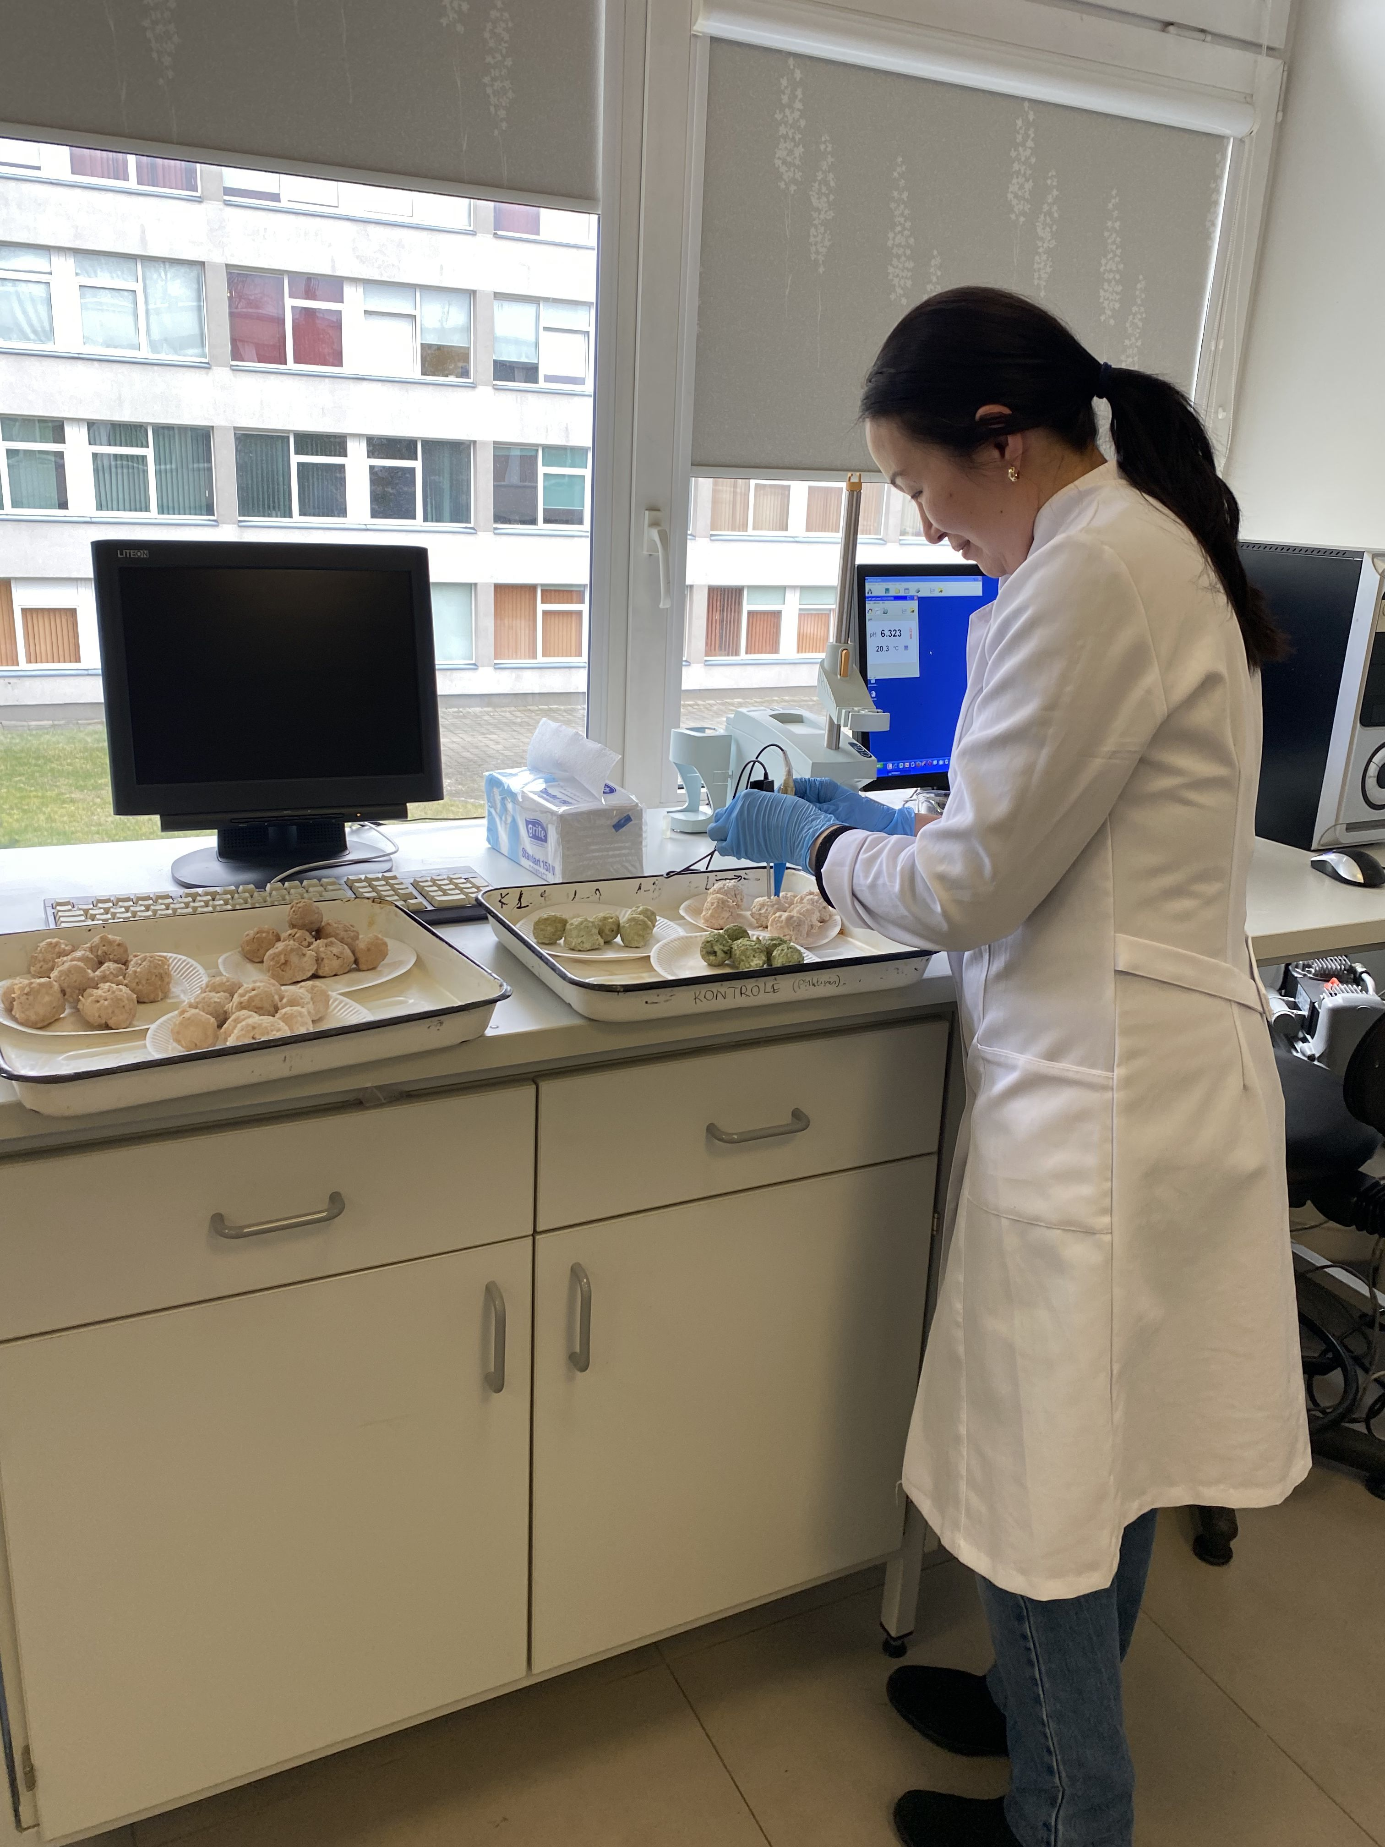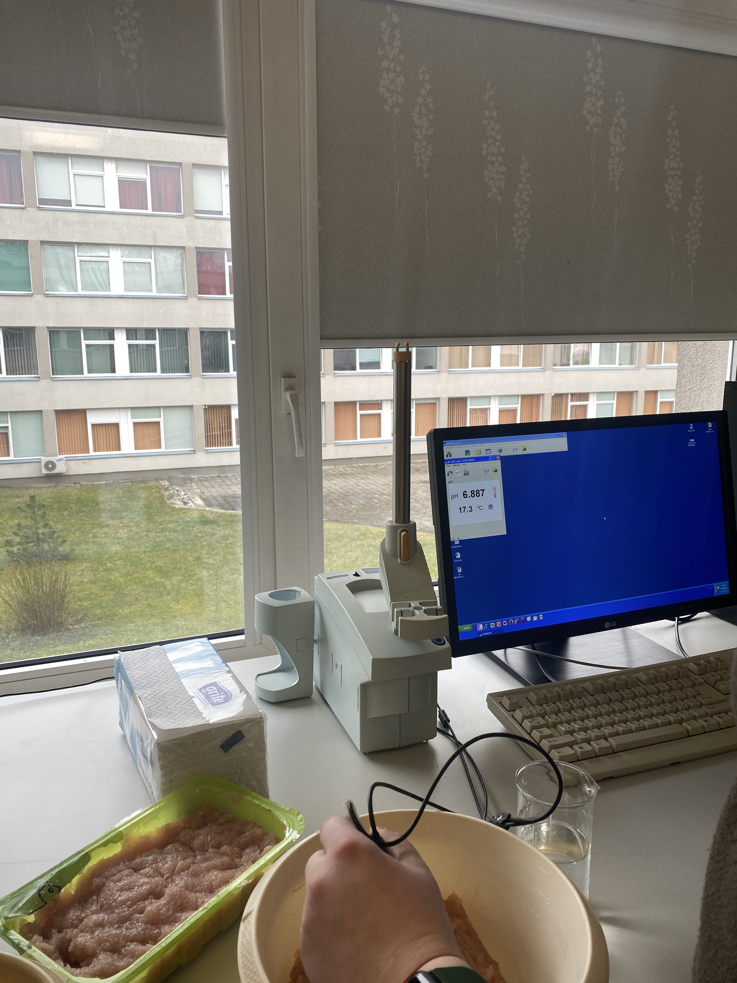

Сурет 3 – Өндірілген өнімнің pH деңгейін анықтау

Кесте 8 – Алма жомының ұнтағы қосылған құс етінен жасалған жартылай фабрикаттардың физика-химиялық көрсеткіштері

Үлгі | Құрғақ зат, % | pH | Термия  лық өңдеу кезіндегі жоғалтуы | Қаттылығы, мДж | Ішкі май,  % | Ақуыз, % | Күлділік, %
1 | 2 | 3 | 4 | 5 | 6 | 7 | 8
Термиялық өңдеуге дейін
№1 тәжірибелік үлгі  Бақылау үлгісі (қоспасыз) | 25.8  ±1.50 | 5.98  ±0.02 | - | 1.40  ±0.11 | 1.84  ±0.16 | 20.4  ±1.19 | 3.62  ±0.31
№2 тәжірибелік үлгі  5% алма ұнтағы | 26.4  ±1.52 | 5.85  ±0.03 | - | 1.80  ±0.14 | 2.05  ±0.18 | 21.6  ±1.21 | 2.74  ±0.25
№3 тәжірибелік үлгі  10% алма ұнтағы | 27.9  ±1.67 | 5.76  ±0.04 | - | 2.20±0.21 | 1.90±0.18 | 23.2  ±0.94 | 2.76  ±0.26
№4 тәжірибелік үлгі  15% алма ұнтағы | 27.2  ±1.66 | 5.84  ±0.03 | - | 2.90 ±0.25 | 2.14±0.21 | 22.5  ±0.87 | 2.61  ±0.25
№5 тәжірибелік үлгі  20% алма ұнтағы | 27.9  ±1.48 | 5.90  ±0.04 | - | 3.80  ±0.27 | 2.02  ±0.19 | 22.0  ±1.02 | 3.85  ±0.32
8-кестенің жалғасы
1 | 2 | 3 | 4 | 5 | 6 | 7 | 8
№6 тәжірибелік үлгі  25% алма ұнтағы | 27.9  ±1.67 | 5.88  ±0.02 | - | 4.40  ±0.36 | 2.08  ±0.20 | 22.6  ±1.25 | 3.19  ±0.29
№7 тәжірибелік үлгі  30% алма ұнтағы | 29.9  ±2.21 | 5.84  ±0.03 | - | 4.90  ±0.41 | 2.00  ±0.18 ^{B} | 24.1  ±1.69 | 3.77  ±0.32
Термиялық өңдеуден кейін
№8 тәжірибелік үлгі  Бақылау (қоспасыз) | 31.5  ±2.07 | 6.33  ±0.04 | 8,76±0,63 | 3.10  ±0.28 | 2.35  ±0.22 ^{A} | 26.9  ±2.14 | 2.31  ±0.21
№9 тәжірибелік үлгі  5% алма ұнтағы | 30.5  ±2.13 | 6.29  ±0.02 | 5,35±0,41 | 3.40  ±0.29 | 2.24  ±0.14 | 25.8  ±2.03 | 2.49  ±0.24
№10 тәжірибелік үлгі  10% алма ұнтағы | 32.7  ±3.25 | 6.32  ±0.01 | 4,40±0,38 | 3.90  ±0.20 | 2.28  ±0.16 | 28.2  ±1.67 | 2.23  ±0.22
№11 тәжірибелік үлгі  15% алма ұнтағы | 27.8  ±1.94 | 6.35  ±0.01 | 5,55±0,52 | 4.80  ±0.33 | 2.25  ±0.15 | 23.1  ±2.15 | 2.41  ±0.23
№12 тәжірибелік үлгі  20% алма ұнтағы | 31.4  ±1.67 | 6.32  ±0.01 | 6,29±0,61 | 5.20  ±0.38 | 2.23  ±0.21 | 26.8  ±1.69 | 2.38  ±0.22
№13 тәжірибелік үлгі  25% алма ұнтағы | 32.1  ±1.92 | 6.37  ±0.04 | 5,69±0,47 | 5.60  ±0.31 | 2.56  ±0.24 | 27.2  ±2.16 | 2.31  ±0.20
№14 тәжірибелік үлгі  30% алма ұнтағы | 33.3  ±3.22 | 6.34  ±0.03 | 6,22±0,55 | 5.80  ±0.41 | 2.67  ±0.27 | 28.5  ±2.31 | 2.13  ±0.19

Алынған эксперименттік деректер құс етінен шабылған жартылай фабрикаттардағы құрғақ заттардың мөлшері енгізілген алма ұнтағының мөлшеріне және термиялық өңдеуге байланысты өзгеретінін көрсетеді. Термиялық өңдеуге дейінгі жартылай фабрикаттарда осы көрсеткіш бойынша бақылау және тәжірибелік үлгілер арасында айтарлықтай айырмашылықтар анықталған жоқ. Сонымен бірге термиялық өңдеуден кейін құрғақ заттардың массалық үлесінің артуы байқалды, бұл қыздыру процесінде бос ылғалдың бір бөлігін кетірумен байланысты. Ең айқын әсер термиялық өңдеудің (P ≤ 0,001) елеулі әсерін растайтын бақылау үлгілерінде және құрамында алма жомы ұнтағы жоғары (25-30%) өңделген тағамдарда байқалды.

Сурет 4 – Термиялық өңдеуге дейін өзгерістер; а – ; б –

Құс етінен жасалған жартылай фабрикаттардың рН көрсеткіші құс етінен жасалған ет өнімдеріне тән диапазонда болды және алма ұнтағының үлесі артқан сайын жалпы төмендеді. Бұл өсімдік текті компонентте органикалық қышқылдар мен қышқыл полисахаридтердің болуына байланысты. Термиялық өңдеуден кейін барлық топтардағы рН мәндері шамалы өсті, бұл ақуыздардың денатурациясымен және жүйенің буферлік қасиеттерінің өзгеруімен түсіндіріледі. Алма ұнтағының мөлшері де, термиялық өңдеу де осы көрсеткішке әсер ететін статистикалық маңызды факторлар болып табылатыны анықталды (P ≤ 0,05).
Негізгі технологиялық көрсеткіштердің бірі термиялық өңдеу кезінде массаның жоғалуы болды. Барлық зерттелген концентрацияларда алма ұнтағын қосу бақылау үлгілерімен салыстырғанда қыздыру кезіндегі ылғалдылығын 3,0-ден 4,8%-ға дейін айтарлықтай төмендеуіне алып келгені анықталды. Минималды шығын мәндері құрамында 10-20% алма ұнтағы бар жартылай фабрикаттарда белгіленді, бұл өсімдік компонентінің айқын ылғал байланыстыру қасиеттерін көрсетеді. Бұл әсердің практикалық маңызы зор, өйткені ол дайын өнімнің өнімділігін арттыруға және оның шырындылығын жақсартуға мүмкіндік береді.

Сурет 5 – Термиялық өңдеуден кейін өзгерістер; а – ; б –

Өңделген құс етінің құрылымы алма ұнтағының үлесі артқан сайын өзгерді (тығыздығы артты). Жартылай фабрикаттардың үлгілерінде текстураның тығыздығының жоғарылауы қоспаның мөлшері 10% -дан асқанда, ал термиялық өңдеуден кейін 15% -дан бастап байқалды. Бұл құбылыстың ықтимал себебі алма жомының тағамдық талшықтарына байланысты ақуыз-полисахарид матрицасының құрылымы болып табылады, бұл өнімнің тығыз құрылымын қалыптастыруға алып келді.
Құс етінен шабылған жартылай фабрикаттардағы іш майының құрамы тұтастай алғанда төменделуі байқалмады. Дегенмен, термиялық өңдеуден кейін бақылау үлгілерінде және алма ұнтағының максималды үлесі бар үлгілерде бұл көрсеткіштің жоғарырақ мәндері анықталды, бұл ылғалдың жоғалуына байланысты майдың массалық үлесінің салыстырмалы түрде артуына байланысты болуы мүмкін.
Жартылай фабрикаттардың күлділігі алма ұнтағының жоғарылауымен жоғарылаған, бұл өсімдік тектес қосымша минералдардың енгізілуіне байланысты. Термиялық өңдеуден өткен үлгілер арасында күлдің құрамында айтарлықтай айырмашылықтар анықталған жоқ. Тәжірибелік үлгілердің көпшілігінде ақуыздың мөлшері 30% қоспасы бар жартылай фабрикаттарды қоспағанда, бақылау үлгілерімен салыстырмалы түрде сақталды, мұнда бұл көрсеткіштің статистикалық маңызды өсуі байқалды.
Осылайша, алма жомының ұнтағын қосу жартылай фабрикаттың физика-химиялық көрсеткіштеріне айқын әсер етті. Термиялық өңдеуге дейін құрғақ заттардың құрамы бақылаудағы 25,8%-дан 30% қолдану кезінде 29,9% - ға дейін өсті, сонымен бірге рН 5,98-ден 5,84-ке дейін төмендеді. Термиялық өңдеуден кейін ең айқын технологиялық әсер массаның жоғалуының төмендеуінде байқалды: алма ұнтағының 10% қосқан кезде бақылаудағы 8,76%-дан 4,40% - ға дейін төмендеді, бұл жүйенің ылғалмен байланысу қабілетінің жоғарылауын көрсетеді. Сонымен қатар, өнімнің қаттылығының 30% қосу кезінде де 3,10-дан 5,80 мДж-ға дейін артуы байқалды, бұл өсімдік талшықтарының құрылымдық әсерін көрсетеді. Термиялық өңдеуден кейінгі ақуыздың массалық үлесі 26,9%–дан 28,5% - ға дейін өсті, ал күлділігі 2,13-2,49% шегінде сақталды, бұл нормативтік мәндерден аспайды. Жалпы алғанда, оңтайлы технологиялық әсер шығындарды азайтуды және тұрақты құрылымдық сипаттамаларды қамтамасыз ететін 10-15% енгізу деңгейінде байқалды.

3.3 Алма жомының ұнтағын қосқан кезде құс етінен жасалған жартылай фабрикаттың түс сипаттамаларының өзгеруі
Түс өңделген ет сапасының негізгі көрсеткіштерінің бірі болып табылады және тұтынушылардың өнімді қабылдауына айтарлықтай әсер етеді. Осы зерттеуде құс етінен жасалған жартылай фабрикаттың түс сипаттамалары CIELab жүйесінде термиялық өңдеуге дейін және одан кейін ашықтығы (L*), қызғылт (a*) және сарғыш (b*) координаттары бойынша бағаланды.

Кесте 9 – Құс етінен жасалған жартылай фабрикаттардың түстік көрсеткіштері (L, a, b*) термиялық өңдеуге дейін және кейін**

Үлгі | L* | a* | b*
№1 тәжірибелік үлгі  Бақылау үлгісі (қоспасыз) | 62.4±1.76 | 12.7±0.48 | 15.0±0.80
№2 тәжірибелік үлгі  5% алма ұнтағы | 61.7±1.39 | 13.8±0.31 | 17.7±0.62
№3 тәжірибелік үлгі  10% алма ұнтағы | 60.2±1.21 | 15.5±0.29 | 17.9±0.60
№4 тәжірибелік үлгі  15% алма ұнтағы | 57.2±1.52 | 13.8±0.33 | 17.6±0.41
№5 тәжірибелік үлгі  20% алма ұнтағы | 58.1±1.76 | 13.0±0.41 | 18.4±0.89
№6 тәжірибелік үлгі  25% алма ұнтағы | 58.3±1.27 | 14.0±0.71 | 18.0±0.83
№7 тәжірибелік үлгі  30% алма ұнтағы | 57.6±1.72 | 13.2±0.68 | 19.1±0.59
Термиялық өңдеуден кейін
№8 тәжірибелік үлгі  Бақылау (қоспасыз) | 84.6±1.28 | 11.5±0.11 | 33.8±0.37
№9 тәжірибелік үлгі  5% алма ұнтағы | 86.4±1.13 | 4.78±0.20 | 19.2±0.23
9 – кестенің жалғасы
Үлгі | L* | a* | b*
№10 тәжірибелік үлгі  10% алма ұнтағы | 87.6±1.50 | 6.04±0.35 | 20.4±0.12
№11 тәжірибелік үлгі  15% алма ұнтағы | 96.1±1.99 | 6.04±0.26 | 22.8±0.13
№12 тәжірибелік үлгі  20% алма ұнтағы | 97.8±1.67 | 4.97±0.30 | 19.5±0.51
№13 тәжірибелік үлгі  25% алма ұнтағы | 92.6±1.16 | 6.53±0.17 | 22.1±0.20
№14 тәжірибелік үлгі  30% алма ұнтағы | 91.5±1.46 | 7.74±0.28 | 26.1±0.23
Ескертпе — деректер орташа мәндер (n = 3) ± стандартты ауытқу түрінде берілген; айырмашылықтар P ≤ 0,05 кезінде статистикалық маңызды болып саналды.

Құс етінен жасалған жартылай фабрикат үлгілерінде термиялық өңдеуге дейін бақылау және тәжірибелік үлгілер арасында L* ашықтық көрсеткіші бойынша айтарлықтай айырмашылықтар анықталған жоқ, бұл алма жомы ұнтағын шикі тартылған етке енгізу өнімнің ашықтығына айқын әсер етпейтіндігін көрсетеді. Алайда термиялық өңдеуден кейін құрамында 10% және одан жоғары алма ұнтағы бар үлгілерде L* мәндерінің статистикалық тұрғыдан маңызды жоғарылауы байқалды. Ашықтықтың ең жоғары мәндері қоспаның 15-20% деңгейінде тіркеліп, бұл термиялық өңдеуден кейін түсінің айқын ашықтануын көрсетеді.

Сурет 6 – Құс етінен жасалған жартылай фабрикаттың түс көрсеткіштері (L*, a*, b*)

Қызыл реңнің қарқындылығын сипаттайтын а* көрсеткіші алма ұнтағының үлесі артқан сайын төмендегені байқалды. Бұл үрдіс термиялық өңдеуден өткен үлгілерде айқынырақ көрініс беріп, бақылау жартылай фабрикаттары қызыл түстің ең жоғары мәндерімен сипатталды. а* көрсеткішінің төмендеуі ет пигментінің өсімдік компонентімен сұйылуымен, сондай-ақ термиялық өңдеу барысында миоглобиннің құрылымдық өзгеруіне байланысты.
Термиялық өңдеуге дейін алма ұнтағы қосылған үлгілердегі b* сарғыштық көрсеткіші бақылаумен салыстырғанда жоғары болды, бұл өсімдік шикізатының табиғи түс ерекшеліктеріне байланысты. Алайда термиялық өңдеуден кейін кері үрдіс байқалып, b* мәндерінің төмендеуі анықталды, әсіресе қоспаның орташа мөлшері бар үлгілерде, бұл дайын өнімнің түсінің неғұрлым бейтарап реңкке ауысуын көрсетеді.
Зерттеу нәтижелері IBM SPSS Statistics бағдарламасының статистикалық деректерді өңдеудегі тиімділігін дәлелдеп, оны тағам өнеркәсібіндегі ғылыми зерттеулерде қолданудың практикалық маңызын көрсетті. Бір факторлы дисперсиялық талдау (ANOVA) және Tukey HSD тесті өнімнің сапа көрсеткіштеріндегі айырмашылықтарды нақты анықтауға мүмкіндік беріп, өндірістік процестерді оңтайландыру үшін маңызды құралдар болып табылады. Алынған нәтижелер жартылай фабрикат өнімдерінің рецептурасын жетілдіруге, өндіріс сапасын арттыруға және тұтынушылар үшін тартымды өнім әзірлеуге негіз бола алады [141].
Көп факторлы дисперсиялық талдау нәтижелері термиялық өңдеудің барлық түс координаттарына (P ≤ 0,001) статистикалық тұрғыдан маңызды әсер ететінін көрсетті, ал алма ұнтағының мөлшері a* және b* көрсеткіштері үшін маңызды фактор ретінде анықталды. Сонымен қатар, зерттелген факторлардың өзара әрекеттесуі құс етінен жасалған жартылай фабрикаттардың түсінің қалыптасуына елеулі ықпал ететіні анықталды.
Алынған нәтижелер алма ұнтағын 15%-ға дейін қосу термиялық өңдеуден кейін өнімнің ашық түсті болуына ықпал ететінін көрсетті. Бұл құбылыс оң фактор ретінде бағаланады, себебі құс еті тұтынушылар тарапынан дәстүрлі түрде ақ түсті және емдәмдік өнім ретінде қабылданады.

3.4 Алма ұнтағын қосқан кезде құс етінен жасалған жартылай фабрикаттың аминқышқылдық профилін өзгерту
Аминқышқылдарының құрамы ет өнімдерінің биологиялық құндылығын сипаттайтын негізгі көрсеткіштерінің бірі болып табылады себебі олар өнімнің тағамдық құндылығымен қатар дәмнің қалыптасуына және ағзаның физиологиялық реакцияларына әсер ететін функционалдық қасиеттерін айқындайды. Осы зерттеу аясында құс етінен жасалған жартылай фабрикаттардағы бос аминқышқылдарының құрамы алма ұнтағының мөлшері мен термиялық өңдеудің әсеріне байланысты кешенді түрде бағаланды.

3.4.1 Алмастырылмайтын бос амин қышқылдарының өзгеруі
Тауық етінде орта есеппен шамамен 20% ақуыз болады, оның құрамындағы аминқышқылдарының 40%-дан астамы алмастырылмайтын аминқышқылдарына жатады. Құс еті барлық алмастырылмайтын аминқышқылдарын қамтиды және әсіресе лейцинге, аспарагин және глутамин қышқылдарына бай. Бос алмастырылмайтын аминқышқылдарының (СНҚА) мөлшерінің артуы өнімнің тағамдық құндылығын жоғарылататын маңызды фактор болғанымен, олардың биожетімділігі де ерекше мәнге ие. Осыған байланысты термиялық өңдеуге дейінгі және кейінгі бос алмастырылмайтын аминқышқылдарының концентрациясы 10-кестеде келтірілген.

Кесте 10 – Құс етінен жасалған жартылай фабрикаттардағы бос алмастырылмайтын амин қышқылдарының мөлшері (мкмоль/г)

Термиялық өңдеуге дейін
Үлгі | №1 тәжірибелік үлгі Бақылау үлгісі  (қоспасыз) | №2 тәжірибелік үлгі  5 %  алма ұнтағы | №3 тәжірибелік үлгі  10 %  алма ұнтағы | №4 тәжірибелік үлгі  15 %  алма ұнтағы | №5 тәжірибелік үлгі  20 %  алма ұнтағы | №6 тәжірибелік үлгі  25 %  алма ұнтағы | №7 тәжірибелік үлгі  30 %  алма ұнтағы
1 | 2 | 3 | 4 | 5 | 6 | 7 | 8
Треонин | 2.86±0.27 | 2.97±0.28 | 2.55±0.24 | 2.67±0.25 | 2.63±0.24 | 2.13±0.22 | 2.39±0.24
Валин | 2.09±0.19 | 1.64±0.15 | 1.76±0.16 | 1.78±0.16 | 1.76±0.18 | 1.68±0.17 | 1.72±0.19
Метионин | 0.77±0.07 | 0.62±0.06 | 0.62±0.05 | 0.61±0.06 | 0.62±0.06 | 0.63±0.04 | 0.65±0.07
Фенилаланин | 1.27±0.11 | 0.963±0.025 | 0.921±0.032 | 0.950±0.041 | 1.05±0.09 | 0.925±0.037 | 1.00±0.09
Изолейцин | 4.86±0.45 | 3.53±0.34 | 3.62±0.37 | 3.78±0.38 | 3.88±0.39 | 3.53±0.35 ^{a; B} | 3.49±0.38
Лизин | 2.85±0.28 | 2.39±0.21 | 2.18±0.20 | 2.36±0.23 | 2.32±0.22 | 2.41±0.20 ^{B} | 2.38±0.24
Гистидин | 0.92±0.05 | 0.66±0.06 | 0.66±0.05 | 0.73±0.06 | 0.69±0.06 | 0.54±0.05 | 0.63±0.05
Термиялық өңдеуден кейін
Үлгі | №1 тәжірибелік үлгі Бақылау үлгісі (қоспасыз) | №2 тәжірибелік үлгі  5 %  алма ұнтағы | №3 тәжірибелік үлгі  10 %  алма ұнтағы | №4 тәжірибелік үлгі  15 %  алма ұнтағы | №5 тәжірибелік үлгі  20 %  алма ұнтағы | №6 тәжірибелік үлгі  25 %  алма ұнтағы | №7 тәжірибелік үлгі  30 %  алма ұнтағы
Треонин | 1.13±0.09 | 1.70±0.15 | 1.40±0.13 | 1.81±0.16 | 1.58±0.15 | 1.57±0.17 | 1.60±0.15
Валин | 0.96±0.06 | 1.39±0.12 | 1.11±0.09 | 1.25±0.12 | 1.35±0.14 | 1.24±0.11 | 1.29±0.13
Метионин | 0.35±0.03 | 0.46±0.04 | 0.45±0.04 | 0.47±0.05 | 0.45±0.04 | 0.41±0.03 | 0.43±0.03
Фенилаланин | 0.53±0.05 | 0.65±0.05 | 0.69±0.05 | 0.79±0.06 | 0.66±0.06 | 0.57±0.05 | 0.55±0.05
Изолейцин | 1.80±0.16 | 2.53±0.24 | 2.43±0.22 | 2.69±0.25 | 2.42±0.23 | 2.07±0.19 | 2.09±0.21
Лизин | 1.23±0.11 | 1.66±0.17 | 1.86±0.19 | 1.54±0.14 | 1.73±0.16 | 1.58±0.15 | 1.45±0.14
Гистидин | 0.42±0.04 | 0.53±0.05 | 0.53±0.05 | 0.560±0.053 | 0.58±0.06 | 0.53±0.05 | 0.56±0.05

Бос алмастырылмайтын аминқышқылдарының құрамын талдау олардың құс етінен жасалған жартылай фабрикаттардағы жалпы концентрациясы алма ұнтағын 15%-ға дейін енгізген кезде артқанын көрсетті. Ең айқын өсім лейцин, изолейцин және валин үшін байқалды, бұл бұлшықет ақуыздарының протеолиздік өзгерістерімен, сондай-ақ ет ақуыздарының өсімдік полисахаридтерімен өзара әрекеттесуіне байланысты болуы мүмкін.
Сурет 7 – Құс етінен жартылай фабрикаттағы бос алмастырылмайтын аминқышқылдарының (мкмоль/г) құрамы

Термиялық өңдеуден кейін барлық зерттелген үлгілерде бос алмастырылмайтын аминқышқылдарының жалпы мөлшерінің төмендеуі байқалды, бұл олардың ферментативті емес қараю (Майяр реакциясы) және термиялық деградация процестеріне қатысуымен түсіндіріледі. Дегенмен, термиялық әсерден кейін де құрамында 10–15% алма ұнтағы бар жартылай фабрикаттар бақылау үлгілерімен салыстырғанда бос алмастырылмайтын аминқышқылдарының жоғарырақ деңгейін сақтап қалды.
Статистикалық талдау нәтижелері алма ұнтағының мөлшері мен термиялық өңдеудің бос алмастырылмайтын аминқышқылдарының деңгейіне (P ≤ 0,05) елеулі әсер ететінін растады. Алынған мәліметтер өсімдік компонентін ұтымды пайдалану арқылы құс етінен жасалған жартылай фабрикаттардың аминқышқылдық құрамын оңтайландыруға мүмкіндік бар екенін көрсетеді.
Алма ұнтағын қосу құс етінен жасалған жартылай фабрикаттардағы бос алмастырылмайтын аминқышқылдарының жалпы концентрациясының артуына ықпал етіп, физиологиялық тұрғыдан қолжетімді аминқышқылдары фракциясының түзілуін көрсетеді. Бос аминқышқылдары ас қорыту ферменттерінің алдын ала ыдырауын қажет етпейді және аш ішекте тікелей сіңіріледі, бұл олардың ағзаға сіңу жылдамдығы мен тиімділігін арттырады.
Лейцин, изолейцин және валин — тармақталған тізбекті аминқышқылдарының (BCAA) айқын жоғарылауы метаболизм үшін ерекше маңызға ие. Бұл аминқышқылдары ақуыз алмасуын реттеуде, бұлшықет массасын сақтауда және энергия алмасуында маңызды рөл атқарады, сондай-ақ тіндердің қалпына келу процестеріне қатысады. Бос күйдегі BCAA мөлшерінің артуы, әсіресе оңай сіңетін ақуызға қажеттілігі жоғары топтар үшін, өнім ақуызының тиімді пайдаланылуын қамтамасыз етуі мүмкін.
Термиялық өңдеуден кейін бос алмастырылмайтын аминқышқылдарының концентрациясының төмендеуі олардың ферментативті емес қызару (Майяр реакциясы) және термиялық деградация процестеріне қатысуымен түсіндіріледі. Дегенмен, бақылау үлгісімен салыстырғанда 10–15% алма ұнтағын қосу арқылы алынған үлгілерде бұл көрсеткіштің жоғарырақ деңгейде сақталуы өсімдік компонентінің белгілі бір қорғаныш әсерін көрсетеді. Бұл алма ұнтағын енгізуді термиялық өңдеу барысында биологиялық құнды аминқышқылдарының жоғалуын ішінара төмендететін фактор ретінде қарастыруға мүмкіндік береді.
Зерттеу нәтижелері құс етінен жасалған жартылай фабрикаттарға алма жомының ұнтағын 10–15% мөлшерінде енгізу бос алмастырылмайтын аминқышқылдарының жалпы мөлшерін бақылау үлгісімен салыстырғанда 12–28%-ға арттыратынын көрсетті. Бұл өсімге негізгі үлесті тармақталған тізбекті аминқышқылдары — лейцин, изолейцин және валин қосады, олардың жалпы мөлшері 15–30%-ға дейін жоғарылайды. Термиялық өңдеуден кейін барлық үлгілерде бос алмастырылмайтын аминқышқылдарының концентрациясы төмендегенімен, алма ұнтағы қосылған жартылай фабрикаттарда бұл көрсеткіш бақылаумен салыстырғанда 8–20% жоғары деңгейде сақталады.
Осылайша, алма ұнтағын қосу құс етінен жасалған жартылай фабрикаттардағы бос алмастырылмайтын аминқышқылдарының мөлшерінің артуына ықпал етіп, өнімнің биологиялық құндылығы мен сіңімділігін жоғарылатады. Бұл өз кезегінде мұндай өнімдерді функционалдық және профилактикалық тамақтану рационында қолданудың өзектілігін арттырады.

3.4.2 Алмастырылатын бос аминқышқылдарын зерттеу
Құс етінен жасалған жартылай фабрикаттардағы бос алмастырылмайтын аминқышқылдарының мөлшері алма ұнтағының енгізілу деңгейіне айқын тәуелділік көрсетті. Ең елеулі өзгерістер өнімнің дәмдік қасиеттерін қалыптастыруда маңызды рөл атқаратын глутамин және аспарагин қышқылдары бойынша анықталды (11-кесте).

Кесте 11 – Құс етінен жасалған жартылай фабрикаттағы бос алмастырылатын аминқышқылдарының (мкмоль/г) құрамы

Термиялық өңдеуге дейін
Үлгі | №1 тәжірибелік үлгі  Бақылау үлгісі  (қоспасыз) | №2 тәжірибелік үлгі  5 %  алма ұнтағы | №3 тәжірибелік үлгі  10 %  алма ұнтағы | №4 тәжірибелік үлгі  15 %  алма ұнтағы | №5 тәжірибелік үлгі  20 %  алма ұнтағы | №6 тәжірибелік үлгі  25 %  алма ұнтағы | №7 тәжірибелік үлгі  30 %  алма ұнтағы
1 | 2 | 3 | 4 | 5 | 6 | 7 | 8
Аргинин | 2.14±0.20 | 1.69±0.17 | 1.59±0.15 | 1.56±0.14 | 1.58±0.16 | 1.28±0.11 | 1.35±0.12
Глутамин | 10.5±0.99 | 9.61±0.84 | 8.61±0.79 | 7.96±0.75 | 7.43±0.72 | 7.26±0.69 | 6.66±0.58
Аспарагин | 0.11±0.01 | 0.05±0.01 | 0.06±0.02 | 0.06±0.01 | 0.07±0.02 | 0.04±0.02 | 0.05±0.01
Глутаминовая кислота | 2.68±0.24 | 2.59±0.24 | 2.04±0.11 | 1.90±0.14 | 1.93±0.15 | 1.72±0.16 | 1.57±0.13
Серин | 3.20±0.30 | 2.95±0.27 | 2.44±0.21 | 2.49±0.24 | 2.37±0.21 | 2.16±0.19 | 2.06±0.18
Аспарагиновая кислота | 2.64±0.25 | 2.27±0.24 | 2.31±0.17 | 2.30±0.19 | 2.35±0.23 | 2.11±0.17 | 2.29±0.23
Глицин | 4.19±0.41 | 4.15±0.36 | 3.39±0.29 | 2.23±0.14 | 3.39±0.35 | 3.30±0.30 | 3.03±0.28
11 - кестенің жалғасы
1 | 2 | 3 | 4 | 5 | 6 | 7 | 8
Аланин | 5.99±0.41 | 5.51±0.45 | 5.30±0.56 | 5.71±0.49 | 5.32±0.43 | 5.25±0.30 | 5.62±0.55
Пролин | 1.41±0.07 | 1.24±0.17 | 1.31±0.11 | 1.38±0.14 | 1.29±0.11 | 1.09±0.09 | 1.04±0.09
Тирозин | 0.69±0.07 | 0.66±0.06 | 0.62±0.05 | 0.67±0.06 | 0.69±0.07 | 0.62±0.04 | 0.56±0.06
Термиялық өңдеуден кейін
Үлгі | №1 тәжірибелік үлгі  Бақылау үлгісі  (қоспасыз) | №2 тәжірибелік үлгі  5 %  алма ұнтағы | №3 тәжірибелік үлгі  10 %  алма ұнтағы | №4 тәжірибелік үлгі  15 %  алма ұнтағы | №5 тәжірибелік үлгі  20 %  алма ұнтағы | №6 тәжірибелік үлгі  25 %  алма ұнтағы | №7 тәжірибелік үлгі  30 %  алма ұнтағы
Аргинин | 1.23±0.11 | 1.27±0.13 | 1.26±0.14 | 1.16±0.10 | 1.05±0.09 | 0.94±0.09 | 0.99±0.10
Глутамин | 4.79±0.41 | 4.63±0.45 | 4.56±0.39 | 4.99±0.48 | 4.29±0.36 | 4.61±0.42 | 4.59±0.43
Аспарагин | 0.03±0.01 | 0.06±0.01 | 0.05±0.00 | 0.06±0.01 | 0.08±0.01 | 0.07±0.01 | 0.04±0.01
Глутаминовая кислота | 1.04±0.09 | 1.47±0.13 | 1.56±0.14 | 1.39±0.12 | 1.41±0.15 | 1.31±0.12 | 1.26±0.11
Серин | 1.21±0.11 | 1.38±0.14 | 1.36±0.12 | 1.32±0.12 | 1.31±0.13 | 1.45±0.15 | 1.35±0.13
Аспарагиновая кислота | 1.13±0.09 | 1.15±0.18 | 1.18±0.10 | 1.24±0.13 | 1.30±0.11 | 1.79±0.17 | 1.42±0.13
Глицин | 1.37±0.11 | 2.31±0.21 | 2.22±0.20 | 2.84±0.25 | 2.32±0.19 | 2.26±0.21 | 2.28±0.23
Аланин | 2.77±0.25 | 3.63±0.31 | 3.61±0.35 | 3.56±0.34 | 3.51±0.30 | 3.58±0.33 | 3.56±0.32
Пролин | 0.73±0.05 | 0.76±0.05 | 0.70±0.06 | 0.72±0.07 | 0.78±0.06 | 0.81±0.08 | 0.77±0.05
Тирозин | 0.41±0.03 | 0.50±0.04 | 0.49±0.05 | 0.49±0.04 | 0.58±0.05 | 0.48±0.05 | 0.47±0.04

Термиялық өңдеуден бұрын сынамалардағы алма ұнтағының үлесінің 15% -ға дейін артуы бос алмастырылмайтын аминқышқылдарының жалпы құрамының өсуімен қатар жүрді. Бұл әсер ақуыз-полисахаридтік матрицаның ішінара бұзылуына және тартылған ет жүйесінің суды ұстау қабілетінің өзгеруіне байланысты аминқышқылдарының қолжетімділігінің артуына байланысты болуы мүмкін.

Сурет 8 – Құс етінен жасалған жартылай фабрикаттағы бос алмастырылатын аминқышқылдарының құрамы

Термиялық өңдеуден кейін алмастырылмайтын амин қышқылдарының жалпы концентрациясының төмендеуі байқалды. Алайда 10–15% алма жомы қосылған жартылай фабрикаттарда бұл көрсеткіш бақылау үлгісімен салыстырғанда жоғары деңгейде сақталды. Бұл өсімдік компонентінің жылу әсері жағдайында амин қышқылдарының құрамын белгілі бір дәрежеде тұрақтандыратынын көрсетеді.

3.4.3 γ -аминомай қышқылының құрамын зерттеу
Физиологиялық белсенді қасиеттерімен сипатталатын және тағам өнімдерінің функционалдық компоненті ретінде қарастырылатын γ-аминомай қышқылының құрамына ерекше назар аудару қажет.

Кесте 12 – Құс етінен жасалған жартылай фабрикатта γ -аминомай қышқылының мөлшері (мкмоль/г)

Термиялық өңдеуге дейін
Үлгілер | Гамма-аминомай қышқылының концентрациясы, мкмоль/г
№1 тәжірибелік үлгі – Бақылау үлгісі (қоспасыз) | 0,010±0,001
№2 тәжірибелік үлгі - 5% алма ұнтағы | 0,010±0,001
№3 тәжірибелік үлгі - 10% алма ұнтағы | 0,010±0,001
№4 тәжірибелік үлгі - 15% алма ұнтағы | 0,020±0,002
№5 тәжірибелік үлгі - 20% алма ұнтағы | 0,020±0,001
№6 тәжірибелік үлгі - 25% алма ұнтағы | 0,020±0,002
№7 тәжірибелік үлгі - 30% алма ұнтағы | 0,020±0,002
Термиялық өңдеуден кейін
№8 тәжірибелік үлгі - Бақылау үлгісі (қоспасыз) | 0,010±0,001
№9 тәжірибелік үлгі - 5% алма ұнтағы | nd
№10 тәжірибелік үлгі - 10% алма ұнтағы | 0,010±0,001
№11 тәжірибелік үлгі - 15% алма ұнтағы | nd
№12 тәжірибелік үлгі - 20% алма ұнтағы | 0,010±0,001
№13 тәжірибелік үлгі - 25% алма ұнтағы | nd
№14 тәжірибелік үлгі - 30% алма ұнтағы | 0,010±0,001
Құс етінен жасалған жартылай фабрикаттың бақылау үлгілерінде γ-аминомай қышқылының концентрациясы ең төмен деңгейде анықталды. Алма ұнтағын енгізу оның мөлшерінің артуына ықпал етті, әсіресе 10-15% өсімдік компоненті қосылған үлгілерде айқын байқалды.
Термиялық өңдеуден кейін γ-аминомай қышқылының абсолюттік мәндері төмендеді, алайда тәжірибелік үлгілерде бақылау үлгісімен салыстырғанда салыстырмалы артықшылық сақталды. Бұл алма өндірісінің жанама өнімдерін құс етінен жасалған жартылай фабрикаттардың функционалдық бағытын қалыптастыруда тиімді фактор ретінде қарастыруға болатынын көрсетеді.

Сурет 9 – γ -аминмай қышқылының концентрациясы, мкмоль/г

Осылайша, құс етінен жасалған жартылай фабрикаттың құрамына алма ұнтағын қосу өнімнің аминқышқылдық профиліне оң әсер етеді. Алмастырылмайтын және алмастырылатын амин қышқылдарының, сондай-ақ γ-аминомай қышқылының неғұрлым теңдестірілген көрсеткіштері 10–15% өсімдік компоненті қосылған үлгілерде анықталды. Бұл аталған диапазонды тағамдық және функционалдық құндылығы тұрғысынан оңтайлы деп бағалауға мүмкіндік береді.

3.5 Биогенді аминдердің құрамын зерттеу және алма жомының ұнтағын қосқанда құс етінен жасалған жартылай фабрикаттардың қауіпсіздігін бағалау
Биогенді аминдер ет өнімдерінің санитарлық-гигиеналық жағдайын және олардың тұтыну қауіпсіздігін сипаттайтын маңызды көрсеткіштердің бірі болып табылады. Бұл қосылыстардың жинақталуы микробиологиялық белсенділікке, протеолитикалық үдерістерге, сондай-ақ шикізат пен дайын өнімді сақтау жағдайларына байланысты. Осыған байланысты, алма ұнтағы қосылған құс етінен жасалған жартылай фабрикаттардағы биогенді аминдердің құрамын бағалау әзірленіп жатқан өнімнің сапасы мен қауіпсіздігін кешенді зерттеудің маңызды кезеңі болып табылады.
Осы зерттеу аясында ет өнімдеріне тән негізгі биогенді аминдердің, атап айтқанда гистамин, тирамин, кадаверин, путресцин, спермин және спермидиннің мөлшері анықталды. Талдау енгізілген өсімдік компонентінің деңгейіне және термиялық өңдеу әсеріне байланысты құс етінен жасалған жартылай фабрикаттардың бақылау және тәжірибелік үлгілерінде жүргізілді.

Кесте 13 – Алма жомы ұнтағының әртүрлі мөлшері қосылған құс етінен жасалған жартылай фабрикаттағы биогендік аминдердің (мг/кг) мөлшері

Үлгі | Биогенді аминдердің концентрациясы, мг/кг
Үлгі | TRIP | PHE | PUT | CAD | HIS | TYR | SPRMD | SPRM
1 | 2 | 3 | 4 | 5 | 6 | 7 | 8 | 9
Термиялық өңдеуге дейін
№1 тәжірибелік үлгі  Бақылау үлгісі (қоспасыз) | nd | 6,67±0,41 | nd | nd | nd | nd | 24,9±2,07 | 97,7±8,3
№2 тәжірибелік үлгі  5% алма ұнтағы | nd | 6,56±0,61 | nd | nd | nd | nd | 22,0±1,98 | 98,8±6,4
№3 тәжірибелік үлгі 10 %  алма ұнтағы | nd | 5,79±0,54 | nd | nd | 3,17±0,28 | nd | 18,7±1,05 | 96,4±7,8
№4 тәжірибелік үлгі  15 %  алма ұнтағы | nd | 7,34±0,42 | nd | nd | 3,20±0,22 | nd | 21,3±1,48 | 98,7±6,7
№5 тәжірибелік үлгі  20 %  алма ұнтағы | nd | 7,09±0,68 | nd | 10,8±0,88 | 2,69±0,23 | nd | 28,9±2,02 | 103,1±6,73
№6 тәжірибелік үлгі  25 %  алма ұнтағы | nd | 6,36±0,39 | nd | nd | nd | nd | 26,1±2,19 | 93,7±7,57
№7 тәжірибелік үлгі  30 %  алма ұнтағы | nd | 6,98±0,43 | nd | 9,08±0,63 | 3,07±0,27 | nd | 25,1±2,06 | 93,1±7,46
Термиялық өңдеуден кейін
№8 тәжірибелік үлгі  Бақылау (қоспасыз) | nd | 5,59±0,41 | nd | nd | nd | 2,27±0,19 | 19,4±1,17 | 97,7±9,04
№9 тәжірибелік үлгі  5% алма ұнтағы | nd | 6,25±0,51 | nd | nd | 2,06±0,17 | 1,99±0,18 | 22,1±2,09 | 103,7±5,74
13-кестенің жалғасы
1 | 2 | 3 | 4 | 5 | 6 | 7 | 8 | 9
№10 тәжірибелік үлгі  10 %  алма ұнтағы | nd | 5,22±0,45 | nd | 6,83±0,36 | nd | nd | 20,2±1,91 | 95,3±6,85
№11 тәжірибелік үлгі  15 %  алма ұнтағы | nd | 4,57±0,44 | nd | 6,33±0,49 | 2,50±0,21 | 2,34±0,14 | 20,3±1,44 | 90,6±6,96
№12 тәжірибелік үлгі  20 %  алма ұнтағы | nd | 5,37±0,35 | nd | 5,26±0,39 | 2,60±0,24 | nd | 20,8±1,89 | 86,7±7,71
№13 тәжірибелік үлгі  25 %  алма ұнтағы | nd | 4,98±0,37 | nd | 4,64±0,44 | 1,56±0,11 | nd | 21,0±1,32 | 84,6±7,19
№14 тәжірибелік үлгі  30 %  алма ұнтағы | nd | 5,10±0,42 | nd | 6,02±0,56 | 3,20±0,21 | 1,59±0,16 | 18,2±1,82 | 87,7±6,06
Ескертпе — деректер орташа мәндер (n = 3) ± стандартты ауытқу түрінде берілген; айырмашылықтар P ≤ 0,05 кезінде статистикалық маңызды болып саналды.

Зерттеу нәтижелері құс етінен жасалған жартылай фабрикаттардың бақылау үлгілерінде биогенді аминдердің жалпы мөлшері төмен деңгейде болғанын және жаңа дайындалған өнімдерге тән көрсеткіштерге сәйкес келетінін көрсетті. Алма ұнтағын 15%-ға дейінгі мөлшерде енгізу бақылау үлгілерімен салыстырғанда биогенді аминдер концентрациясының статистикалық тұрғыдан маңызды артуына әкелмеді. Бұл өсімдік компонентінің аминқышқылдарының декарбоксилдену үдерістеріне ынталандырушы әсер етпейтінін көрсетеді.
Құрамында алма ұнтағының мөлшері жоғары үлгілерде (20–30%) жекелеген биогенді аминдердің, ең алдымен путресцин мен кадавериннің, жалпы мөлшерінің шамалы арту тенденциясы байқалды. Дегенмен, алынған мәндер тұтынушылардың денсаулығына ықтимал қауіпті деп саналатын деңгейлерден айтарлықтай төмен болып қалды. Бұл өсімдік компонентінің үлесі жоғарылаған жағдайда да өнімнің санитарлық-гигиеналық қауіпсіздігі сақталатынын көрсетеді.
Термиялық өңдеу биогенді аминдердің құрамына көп бағытты әсер етті. Кейбір жағдайларда гистамин мен тирамин концентрациясының шамалы төмендеуі байқалды, бұл олардың ішінара термиялық деградациясына байланысты болуы мүмкін. Ал полиаминдердің (спермин және спермидин) концентрациясы салыстырмалы түрде тұрақты болып қалды, бұл олардың жоғары температураға төзімділігімен байланысты.
Гистаминге токсикологиялық тұрғыдан маңызды биогенді аминдердің бірі ретінде ерекше назар аударылды. Зерттелген құс етінен жасалған жартылай фабрикаттардың барлық үлгілерінде гистамин деңгейі төмен деңгейде болды және ет өнімдері үшін белгіленген шекті мәндерден аспады, бұл әзірленген рецептураның қауіпсіздігін растайды.
Бос аминқышқылдарының концентрациясының өзгеруі әртүрлі тәжірибелік топтарда биогенді аминдердің түзілу ерекшеліктерімен байланысты болды, бұл жекелеген аминқышқылдары мен биогенді аминдердің құрамы арасындағы корреляциялық байланыстардың бар екенін көрсетті (14-кесте).
EFSA мәліметтері бойынша, тағам өнімдеріндегі гистаминнің 10–40 мг, тираминнің 5–10 мг, триптаминнің 25 мг немесе фенилэтиламиннің 5 мг деңгейінде болуы сезімтал адамдарда психоактивті немесе вазоактивті әсерлер тудыруы мүмкін (Hirasawa & Shimizu, 2017). Сонымен қатар, гистамин еттің балғындығының көрсеткіші ретінде қарастырылады, ал кадаверин мен путресцин деңгейінің жоғарылауы еттің бұзылу үдерістерінің жүргенін білдіреді (Wakisaka және т.б., 1998).

Кесте 14 – Пісіруге дайын тауық турамасынан жасалған өнімдердегі биогенді аминдердің концентрациясы мен аминқышқылдарының мөлшері арасындағы корреляциялық байланыс

Аминокислоты | PHE |  | CAD |  | HIS |  | TYR |  | SPRMD |  | SPRM
Аминокислоты | p | p | p | p | r | p | p | p | p | p | p | p
1 | 2 | 3 | 4 | 5 | 6 | 7 | 8 | 9 | 10 | 11 | 12 | 13
Аргинин | 0,714** | <0,001 | −0,306* | 0,049 | −0,221 | 0,159 | −0,348 | 0,024 | 0,506** | <0,001 | 0,0650** | <0,001
Глютамин | 0,693** | <0,001 | −0,359* | 0,019 | −0,0171 | 0,279 | - 0,0494** | <0,001 | 0,468** | 0,002 | 0,476** | 0,001
Аспарагин | 0,301 | 0,052 | 0,035 | 0,825 | 0,082 | 0,607 | - 0,324** | 0,036 | 0,417** | 0,006 | 0,292 | 0,061
Глутаминовая кислота | 0,618** | <0,0001 | −0,295 | 0,058 | −0,229 | 0,144 | - 0,533** | <0,001 | 0,457** | 0,002 | 0,480** | 0,001
Серин | 0,737** | <0,001 | −0,295 | 0,058 | −0,143 | 0,366 | - 0,571** | <0,001 | 0,524** | <0,001 | 0,461** | 0,002
Аспарагиновая кислота | 0,747** | <0,001 | −0,098 | 0,535 | 0,054 | 0,736 | - 0,660** | <0,001 | 0,607** | <0,001 | 0,363** | 0,018
Глицин | 0,490** | <0,001 | −0,071 | 0,656 | −0,146 | 0,357 | - 0,0461** | 0,002 | 0,569** | <0,001 | 0,359** | 0,020
Аланин | 0,821** | <0,001 | −0,116 | 0,464 | 0,064 | 0,687 | - 0,624** | <0,001 | 0,630** | <0,001 | 0,464** | 0,002
14 – кестенің жалғасы
1 | 2 | 3 | 4 | 5 | 6 | 7 | 8 | 9 | 10 | 11 | 12 | 13
Пролин | 0,791** | <0,001 | −0,248 | 0,113 | 0,061 | 0,701 | - 0,574** | <0,001 | 0,531** | <0,001 | 0,493** | <0,001
Тирозин | 0,785** | <0,001 | −0,094 | 0,552 | 0,075 | 0,637 | - 0,610** | <0,001 | 0,675** | <0,001 | 0,556** | <0,001
Треонин | 0,763** | <0,001 | −0,143 | 0,368 | 0,095 | 0,548 | - 0,526** | <0,001 | 0,558** | <0,001 | 0,484** | 0,001
Валин | 0,781** | <0,001 | −0,118 | 0,459 | 0,174 | 0,269 | - 0,529** | <0,001 | 0,618** | <0,001 | 0,480** | 0,001
Метионин | 0,770** | <0,001 | −0,113 | 0,475 | −0,013 | 0,933 | - 0,552** | <0,001 | 0,676** | <0,001 | 0,492** | <0,001
Фенилаланин | 0,722** | <0,001 | −0,044 | 0,782 | −0,052 | 0,746 | - 0,520** | <0,001 | 0,679** | <0,001 | 0,452** | 0,003
Лейцин и изолейцин | 0,763** | <0,001 | −0,139 | 0,380 | −0,015 | 0,923 | - 0,527** | <0,001 | 0,662** | <0,001 | 0,508** | <0,001
Лизин | 0,795** | <0,001 | −0,115 | 0,467 | −0,101 | 0,523 | - 0,669** | <0,001 | 0,698** | <0,001 | 0,486** | 0,001
Гистидин | 0,640** | <0,0001 | −0,079 | 0,619 | 0,102 | 0,521 | - 0,466** | 0,002 | 0,500** | <0,001 | 0,431** | 0,004

Көпфакторлы дисперсиялық талдау нәтижелері алма жомы ұнтағының мөлшері де, термиялық өңдеу де биогенді аминдердің критикалық жинақталуын анықтайтын статистикалық тұрғыдан маңызды факторлар емес екенін көрсетті (p > 0,05). Бұл жасалып жатқан жүйенің тұрақтылығын және осы қосылыстардың қауіпті концентрацияда жиналуына алғышарттардың жоқтығын дәлелдейді.
Осылайша, құс етінен жасалған жартылай фабрикаттардың рецептурасына алма жомы ұнтағын енгізу биогенді аминдердің қауіпті деңгейде жиналуына әкелмейді. Барлық зерттелген үлгілерде бұл қосылыстардың концентрациясы ет өнімдеріне қойылатын қауіпсіздік талаптарына сәйкес болды.
Алынған нәтижелер әзірленген технологияның санитарлық-гигиеналық сенімділігін және функционалдық бағыттағы құс етінен жасалған жартылай фабрикаттар өндірісінде алма жомы ұнтағын қолданудың тиімділігін растайды.

3.6 Алма жомы ұнтағын қосу арқылы құс етінен жасалған жартылай фабрикаттың май қышқылдарының және тотығу тұрақтылығын зерттеу
Ет өнімдерінің май қышқылдары олардың тағамдық құндылығына, органолептикалық сипаттамаларына және тотығу үдерістеріне төзімділігіне айтарлықтай әсер етеді. Майлылығы салыстырмалы түрде төмен және қанықпаған май қышқылдарының жоғары деңгейімен сипатталатын құс етінен жасалған жартылай фабрикаттарда липидтердің тотығу үдерістерін бақылау ерекше маңызға ие, өйткені бұл үдерістер бөгде дәмдердің пайда болуына, өнім сапасының төмендеуіне және сақтау мерзімінің қысқаруына тікелей әсер етеді.
Осы зерттеу аясында термиялық өңдеуге дейін және одан кейін алма жомының әртүрлі мөлшері енгізілген құс етінен жасалған өнімдердің май қышқылдық құрамы мен тотығу тұрақтылығына кешенді бағалау жүргізілді.

3.6.1 Құс етінен жасалған жартылай фабрикаттардың май қышқылдарының құрамын зерттеу
Май қышқылдарының құрамын талдау құс етінен жасалған жартылай фабрикаттардың липидтік фракциясында құс етіне тән моноқанықпаған және полиқанықпаған май қышқылдарының басым болатынын көрсетті (15-кесте).

Кесте 15 – Дайындауға дайын тауық турамасынан жасалған өнімдердегі май қышқылдарының мөлшері (жалпы майдың%)

Үлгілер | C16:0 | C16:1 | C18:0 | C18:1 | C18:2 | C18:3 α | C20:2 | C20:3 | C20:4
1 | 2 | 3 | 4 | 5 | 6 | 7 | 8 | 9 | 10
Термиялық өңдеуге дейін
№1 тәжірибелік үлгі  Бақылау (қоспасыз) | 20.1  ±1.08 | 2.65  ±0.25 | 8.95  ±0.56 | 30.6  ±2.31 | 30.7  ±2.35 | 1.31  ±0.13 | 0.752  ±0.043 | 0.948  ±0.071 | 3.99  ±0.22
№2  тәжірибелік үлгі  5 % | 19.6  ±1.29 | 2.83  ±0.19 | 8.25  ±0.76 | 30.7  ±2.78 | 31.7  ±2.61 | 1.50  ±0.07 | 0.700  ±0.052 | 0.970  ±0.052 | 3.75  ±0.32
№3  тәжірибелік үлгі  10 %  алма ұнтағы | 19.7  ±1.9 | 2.62  ±0.26 | 8.53  ±0.57 | 30.3  ±2.78 | 32.2  ±1.79 | 1.37  ±0.13 | 0.621  ±0.059 | 0.939  ±0.080 | 3.72  ±0.27
№4  тәжірибелік үлгі  15 %  алма ұнтағы | 19.7  ±1.39 | 2.99  ±0.27 | 7.60  ±0.75 | 30.9  ±2.43 | 33.2  ±1.94 | 1.38  ±0.10 | 0.580  ±0.034 | 0.720  ±0.053 | 2.93  ±0.16
№5 тәжірибелік үлгі  20 %  алма ұнтағы | 20.4  ±1.97 | 2.81  ±0.18 | 8.00  ±0.44 | 30.3  ±2.62 | 32.1  ±1.97 | 1.41  ±0.09 | 0.659  ±0.041 | 0.831  ±0.081 | 3.49  ±0.29
№6 тәжірибелік үлгі  25 %  алма ұнтағы | 19.8  ±1.93 | 2.65  ±0.18 | 8.11  ±0.69 | 31.2  ±2.63 | 31.7  ±2.06 | 1.29  ±0.12 | 0.703  ±0.050 | 0.827  ±0.056 | 3.72  ±0.21
№7 тәжірибелік үлгі  30 %  алма ұнтағы | 19.7  ±1.58 | 2.55  ±0.21 | 8.47  ±0.46 | 30.3  ±1.52 | 32.0  ±2.43 | 1.30  ±0.09 | 0.650  ±0.054 | 1.09  ±0.03 | 3.94  ±0.36
15-кестенің жалғасы
1 | 2 | 3 | 4 | 5 | 6 | 7 | 8 | 9 | 10
Термиялық өңдеуден кейін
№8 тәжірибелік үлгі  Бақылау үлгісі  (қоспасыз) | 19.4  ±1.29 | 2.31  ±0.18 a | 9.03  ±0.70 | 30.3  ±2.01 | 31.7  ±2.1 | 1.22  ±0.11 | 0.647  ±0.051 | 0.833  ±0.071 | 4.56  ±0.25
№9 тәжірибелік үлгі  5 %  алма ұнтағы | 19.6  ±1.94 | 2.53  ±0.25 | 8.72  ±0.51 | 30.0  ±1.88 | 32.0  ±1.78 | 1.23  ±0.08 | 0.780  ±0.073 | 0.890  ±0.065 | 4.25  ±0.23
№10 тәжірибелік үлгі  10 %  алма ұнтағы | 20.0  ±1.06 | 2.73  ±0.26 | 8.70  ±0.7 | 29.8  ±2.21 | 31.7±  1.59 | 1.29  ±0.09 | 0.699  ±0.054 | 0.871  ±0.082 | 4.21  ±0.33
№11 тәжірибелік үлгі  15 %  алма ұнтағы | 20.05  ±1.15 | 2.95  ±0.22 | 8.47  ±0.84 | 29.7  ±2.61 | 31.9  ±2.28 | 1.31  ±0.1 | 0.656  ±0.048 | 0.834  ±0.081 | 4.13  ±0.32
№13 тәжірибелік үлгі  25 %  алма ұнтағы | 19.7  ±1.88 | 2.80  ±0.16 | 8.59  ±0.51 | 30.2  ±2.2 | 31.6  ±1.84 | 1.28  ±0.08 | 0.775  ±0.052 | 0.795  ±0.073 | 4.26  ±0.22
№14 тәжірибелік үлгі  30 %  алма ұнтағы | 19.6  ±1.64 | 2.36  ±0.18 | 9.27  ±0.79 | 29.3  ±1.86 | 31.8  ±2.77 | 1.26  ±0.12 | 0.791  ±0.048 | 0.979  ±0.076 | 4.64  ±0.38

Қаныққан май қышқылдарының негізгі түрлері ретінде пальмитин және стеарин қышқылдары анықталды, ал қанықпаған май қышқылдарының ішінде олеин қышқылы басым болды. Полиқанықпаған май қышқылдары негізінен линол және линолен қышқылдарымен ұсынылған.

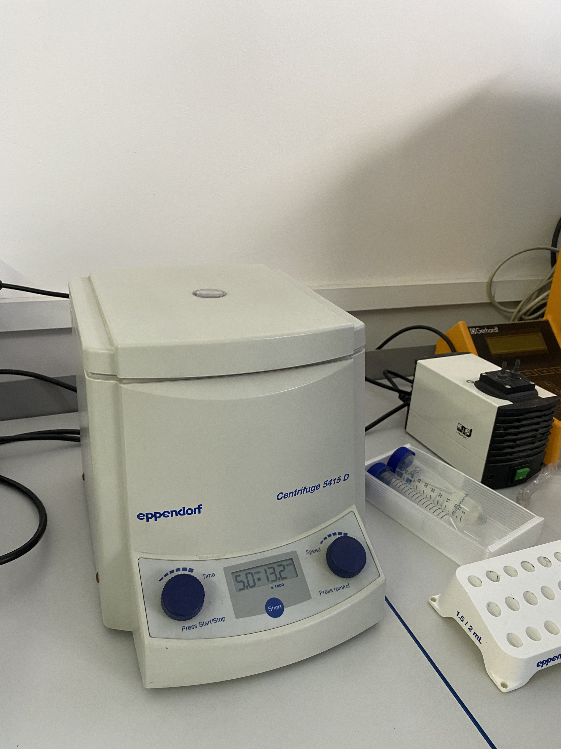

Сурет 10 - Eppendorf Centrifuge 5415 D маркалы зертханалық микроцентрифуга.

Сурет 11 – Құс етінен жасалған жартылай фабрикаттардағы май қышқылдарының мөлшері (жалпы май құрамының, %)

Алма жомы ұнтағын енгізу құс етінен жасалған жартылай фабрикаттардың май қышқылдық құрамына статистикалық тұрғыдан маңызды әсер еткен жоқ. Алайда өсімдік компонентінің үлесі 15%-ға дейін артқан кезде қаныққан май қышқылдарының салыстырмалы үлесінің аздап төмендеуі және полиқанықпаған май қышқылдарының үлесінің арту тенденциясы байқалды. Аталған өзгерістер жүйедегі ет және өсімдік компоненттерінің арақатынасының өзгеруіне байланысты липидтік фазаның қайта бөлінуімен түсіндірілуі мүмкін.

Кесте 16 – Құс етінен жасалған жартылай фабрикаттың липидті фракциясының май қышқылдық мөлшері (жалпы май құрамының, %)

Үлгілер | SFA | MUFA | PUFA | Omega 3 | Omega 6 | Omega 9
Термиялық өңдеуге дейін
№1 тәжірибелік үлгі  Бақылау үлгісі (қоспасыз) | 29.1  ±2.07 | 33.2  ±1.84 | 37.7  ±1.89 | 1.31  ±0.09 | 36.4  ±3.27 | 33.3  ±1.78
16 - кестенің жалғасы
№2 тәжірибелік үлгі  5% алма ұнтағы | 27.9  ±2.77 | 33.6  ±2.20 | 38.6  ±2.32 | 1.39  ±0.08 | 37.2  ±3.61 | 33.6  ±3.18
№3 тәжірибелік үлгі  10% алма ұнтағы | 28.0  ±1.49 | 33.0  ±1.82 | 39.0  ±3.79 | 1.37  ±0.08 | 37.7  ±3.44 | 32.9  ±2.76
№4 тәжірибелік үлгі  15% алма ұнтағы | 27.3  ±1.84 | 34.0  ±3.10 | 38.8  ±3.85 | 1.38  ±0.07 | 37.7  ±2.69 | 33.9  ±2.13
№5 тәжірибелік үлгі  20% алма ұнтағы | 28.4  ±2.17 | 33.2  ±1.68 | 38.4  ±3.14 | 1.41  ±0.13 | 37.0  ±3.27 | 33.2  ±2.39
№6 тәжірибелік үлгі  25% алма ұнтағы | 27.9  ±2.58 | 33.9  ±2.72 | 38.2  ±3.66 | 1.30  ±0.12 | 36.9  ±3.37 | 33.9  ±2.94
№7 тәжірибелік үлгі  30% алма ұнтағы | 28.1  ±2.30 | 32.8  ±2.90 | 39.0  ±2.43 | 1.30  ±0.10 | 37.7  ±3.37 | 32.8  ±2.71
Термиялық өңдеуден кейін
№8 тәжірибелік үлгі  Бақылау үлгісі (қоспасыз) | 28.4  ±1.53 | 32.6  ±3.24 | 39.0  ±2.84 | 1.20  ±0.09 | 37.8  ±3.38 | 32.6  ±2.53
№9 тәжірибелік үлгі  5% алма ұнтағы | 28.3  ±2.43 | 32.5  ±2.10 | 39.2  ±2.83 | 1.20  ±0.12 | 37.9  ±3.43 | 32.5  ±3.12
№10 тәжірибелік үлгі  10% алма ұнтағы | 28.7  ±1.93 | 32.5  ±1.70 | 38.8  ±2.13 | 1.30  ±0.09 | 37.5  ±2.37 | 32.5  ±2.6
№11 тәжірибелік үлгі  15% алма ұнтағы | 28.5  ±2.67 | 32.7  ±2.85 | 38.8  ±1.99 | 1.3  ±0.07 | 37.5  ±2.5 | 32.7  ±1.67
№12 тәжірибелік үлгі  20% алма ұнтағы | 28.4  ±1.51 | 32.6  ±2.88 | 38.9  ±2.15 | 1.30  ±0.09 | 37.6  ±3.18 | 32.6  ±2.29
№13 тәжірибелік үлгі  25% алма ұнтағы | 28.3  ±2.52 | 33.1  ±2.84 | 38.6  ±3.84 | 1.30  ±0.13 | 37.3  ±3.47 | 33.1  ±3.09
№14 тәжірибелік үлгі  30% алма ұнтағы | 28.9  ±2.33 | 31.7  ±2.62 | 39.4  ±2.59 | 1.30  ±0.07 | 38.2  ±3.81 | 31.7  ±2.67
Ескертпе — деректер орташа мәндер (n = 3) ± стандартты ауытқу ретінде берілген.

Сурет 12 – Құс етінен жасалған жартылай фабрикаттың липидті фракциясының май қышқылдық мөлшері (жалпы май құрамының, %)

Термиялық өңдеуден кейін барлық зерттелген үлгілерде полиқанықпаған май қышқылдарының мөлшерінің шамалы төмендеуі байқалды, бұл олардың термиялық тотығу үдерістеріне жоғары сезімталдығымен түсіндіріледі. Сонымен қатар, алма жомы қосылған жартылай фабрикаттар бақылау үлгілерімен салыстырғанда қаныққан және қанықпаған май қышқылдарының қолайлы арақатынасын сақтап қалды, бұл өсімдік компонентінің тұрақтандырушы әсерін көрсетеді.

3.6.2 Липидтердің тотығу тұрақтылығын зерттеу
Құс етінен жасалған жартылай фабрикаттардағы липидтердің тотығу үдерістерінің қарқындылығын бағалау үшін липидтердің тотығуының негізгі қайталама өнімдерінің бірі – малондиальдегидтің мөлшері көрсеткіш ретінде пайдаланылды. Бұл көрсеткіш ет өнімдерінің тотығу тұрақтылығын және олардың ашу (қышқылдану) үрдістеріне бейімділігін сипаттау үшін кеңінен қолданылады.
Зерттеу нәтижелері көрсеткендей, термиялық өңделген құс етінің бақылау үлгілерінде малондиальдегид мөлшері алма өндірісінің жанама өнімдері қосылған үлгілермен салыстырғанда айтарлықтай жоғары болды. Бұл көрсеткіштің неғұрлым айқын төмендеуі 10–15% өсімдік компоненті қосылған жартылай фабрикаттарда байқалды, бұл алма жомының айқын антиоксиданттық әсерін дәлелдейді.
Термиялық өңдеуден кейін барлық зерттелген үлгілерде малондиальдегид мөлшерінің жоғарылауы байқалды, бұл қыздыру кезінде липидтердің тотығу үдерістерінің белсендірілуімен түсіндіріледі. Дегенмен, осындай жағдайларда да алма жомы ұнтағы қосылған жартылай фабрикаттар бақылау үлгілерімен салыстырғанда бұл көрсеткіштің айтарлықтай төмен мәндерімен сипатталды. Тәжірибелік үлгілерде малондиальдегид концентрациясының бақылаумен салыстырғанда төмендеуі бірнеше рет расталды, бұл өсімдік компонентінің липидтердің тотығуын тежеудегі тиімділігін көрсетеді.

Алма жомы ұнтағының антиоксиданттық әсері оның құрамындағы фенолды қосылыстардың, тағамдық талшықтардың және бос радикалдарды байланыстырып, липидтердің тотығу тізбекті реакцияларын бәсеңдетуге қабілетті басқа да биоактивті заттардың болуымен түсіндірілуі мүмкін.

Кесте 17 – Малондиальдегидтің құрамы (мкМ/кг) құс етінен жасалған жартылай фабрикаттың құрамындағы мөлшері

Үлгілер | Құрамы, мкМ/кг
Термиялық өңдеуге дейін
№1 тәжірибелік үлгі Бақылау үлгісі (қоспасыз) | 0,160 ± 0,010^{B}
№2 тәжірибелік үлгі  5% алма ұнтағының үлгісі | nd
№3 тәжірибелік үлгі  10% алма ұнтағының үлгісі | nd
№4 тәжірибелік үлгі  15% алма ұнтағының үлгісі | nd
№5 тәжірибелік үлгі  20% алма ұнтағының үлгісі | nd
№6 тәжірибелік үлгі  25% алма ұнтағының үлгісі | nd
№7 тәжірибелік үлгі  30% алма ұнтағының үлгісі | nd
Термиялық өңдеуден кейін
№8 тәжірибелік үлгі Бақылау үлгісі (қоспасыз) | 17,8 ± 1,31
№9 тәжірибелік үлгі  5% алма ұнтағының үлгісі | 8,80 ± 0,49
№10 тәжірибелік үлгі  10% алма ұнтағының үлгісі | 8,78 ± 0,59
№11 тәжірибелік үлгі  15% алма ұнтағының үлгісі | 3,74 ± 0,33
№12 тәжірибелік үлгі  20% алма ұнтағының үлгісі | 2,88±0,25
№13 тәжірибелік үлгі  25% алма ұнтағының үлгісі | 5,38±0,42
№14 тәжірибелік үлгі  30% алма ұнтағының үлгісі | 0,840±0,040
Ескертпе — деректер орташа мәндер (n = 3) ± стандартты ауытқу түрінде берілген; айырмашылықтар P ≤ 0,05 кезінде статистикалық маңызды болып саналды.

Осылайша, алма жомы ұнтағын құс етінен жасалған жартылай фабрикаттардың құрамына қосу өнімнің май қышқылдық құрамының нашарлауына әкелмейді және оның тотығу тұрақтылығының жоғарылауына ықпал етеді. Ең айқын антиоксиданттық әсер өсімдік компонентінің мөлшері 10–15% болғанда байқалады, бұл шикізатта да, термиялық өңдеуден өткен өнімде де малондиальдегид концентрациясының айтарлықтай төмендеуімен расталады.
Алынған нәтижелер құс етінен жасалған жартылай фабрикаттардың сапасы мен тұрақтылығын арттыру мақсатында алма жомы ұнтағын пайдаланудың технологиялық тұрғыдан тиімді екенін көрсетеді.

3.7 Алма жомы ұнтағын қосу кезінде құс етінен жасалған жартылай фабрикаттардың ұшпа қосылыстарын зерттеу және дәмдік-хош иісті профилін қалыптастыру
Дәмдік-хош иістік профиль жартылай фабрикаттардың сапасының интегралды сипаттамасы болып табылады және термиялық өңдеу барысында түзілетін ұшпа қосылыстардың күрделі өзара әрекеттесуінің нәтижесінде қалыптасады. Құс етінен алынатын өнімдердің дәмін қалыптастыруда липидтердің тотығуы, Майллард реакциялары және аминқышқылдарының термиялық ыдырауы кезінде түзілетін қосылыстар шешуші рөл атқарады.
Осы зерттеуде термиялық өңдеуден кейін алма жомы ұнтағының өнімнің дәмдік-хош иістік профилінің қалыптасуына әсерін анықтау мақсатында құс етінен жасалған жартылай фабрикаттардың ұшпа қосылыстарына талдау жүргізілді. Нәтижелерді интерпретациялау кезінде барлық анықталған компоненттерді толық тізбелеудің орнына, хош иісті қабылдауда негізгі рөл атқаратын маңызды қосылыстарға басымдық берілді.

Кесте 18 – Құс етінен жасалған жартылай фабрикаттың ұшпа қосылыстарының профилі (анықталған ұшпа қосылыстардың жалпы көлемінің пайызы)

Термиялық өңдеуге дейін
1 | 2 | 3 |  | 4 | 5 |  | 6 |  | 7 |  | 8
Үлгілер | №1 тәжірибелік үлгі  Бақылау үлгісі (қоспасыз) | №2 тәжірибелік үлгі  5% алма ұнтағы |  | №3 тәжірибелік үлгі  10 % алма ұнтағы | №4 тәжірибелік үлгі  15% алма ұнтағы |  | №5 тәжірибелік үлгі  20 % алма ұнтағы |  | №6 тәжірибелік үлгі  25% алма ұнтағы |  | №7 тәжірибелік үлгі  30 % алма ұнтағы
Гексаналь | 18,1±1,42 | 16,3±1,05 |  | 13,0±1,21 | 9,79±0,74 |  | 6,41±0,36 |  | 5,77±0,33 |  | 6,43±0,42
1-Октен-3-ол | 14,8±1,34 | 14,6±1,13 |  | 16,5±1,59 | 14,6±1,46 |  | 15,0±1,54 |  | 27,1±2,69 |  | 25,5±2,56
(E)- 2-Октен-1-ол | 1,36±0,12 | nd |  | 1,27±0,13 | nd |  | 0,350±0,034 |  | 1,55±0,16 |  | 2,21±0,20
1-октанол | 2,08±0,13 | 0,700±0,049 |  | 2,03±0,19 | 2,49±0,14 |  | 5,17±0,44 |  | 2,78±0,26 |  | 2,65±0,24
Бутилпентаноат | 6,49±0,56 | 2,02±0,18 |  | 6,58±0,48 | 4,00±0,29 |  | 4,60±0,45 |  | 2,78±0,14 |  | 3,46±0,34
Нонанал | 25,0±1,95 | 30,2±1,67 |  | 31,7±2,76 | 34,4±1,98 |  | 28,2±2,74 |  | 16,9±1,46 |  | 18,0±1,07
4-гидрокси-4- метилциклогексанон | nd | nd |  | nd | 0,930±0,090 ^{f; B} |  | nd |  | 0,380±0,030 |  | Nd
Додекан | 1,50±0,16 | 1,43±0,13 |  | 0,690±0,048 | 0,980±0,092 |  | 0,800±0,076 |  | 0,660±0,048 |  | 0,529±0,049
Деканал | 4,48±0,46 | 4,06±0,39 |  | 3,47±0,33 | 4,92±0,27 |  | 3,10±0,31 |  | 2,60±0,16 |  | 2,52±0,22
Дек-(2E)-енал | 0,621±0,063 | 0,550±0,049 |  | 0,490±0,053 | 2,92±0,26 |  | nd |  | 1,54±0,08 |  | 0,900±0,089
18-кестенің жалғасы
1 | 2 | 3 |  | 4 | 5 |  | 6 |  | 7 |  | 8
Нонановая кислота | 1,82±0,13 | nd |  | nd | 2,37±0,24 |  | 1,73±0,11 |  | 2,78±0,17 |  | 1,14±0,07
Тридекан | 0,559±0,063 | nd |  | nd | nd |  | nd |  | nd |  | 0,490±0,038
Тетрадекан | nd | 2,78±0,29 |  | nd | 4,22±0,35 |  | 1,83±0,19 |  | 3,46±0,29 |  | 2,33±0,24
β-Ионон | nd | nd |  | nd | nd |  | nd |  | nd |  | 0,951±0,076
Бутилированный гидрокситолуол | 16,5±1,86 | 25,8±2,24 |  | 23,6±2,32 | 13,9±1,31 |  | 23,3±2,93 |  | 31,7±3,43 |  | 24,8±2,27
Гептадекан | 6,69±0,64 | 1,56±0,12 |  | 0,67±0,05 | 4,48±0,41 |  | 5,42±0,42 |  | nd |  | 8,09±0,59
Пентадеканал | nd | nd |  | nd | nd |  | 4,09±0,36 |  | nd |  | nd
Термиялық өңдеуден кейін
Үлгілер | №8 тәжірибелік үлгі Бақылау үлгісі (қоспасыз) | №9 тәжірибелік үлгі  5% алма ұнтағы |  | №10 тәжірибелік үлгі  10 % алма ұнтағы | №11 тәжірибелік үлгі  15% алма ұнтағы |  | №12 тәжірибелік үлгі  20 % алма ұнтағы |  | №13 тәжірибелік үлгі  25% алма ұнтағы |  | №14 тәжірибелік үлгі  30 % алма ұнтағы
Гексаналь | 66,2±6,72 | 58,3±5,69 |  | 58,5±5,04 | 57,8±5,31 |  | 60,0±6,06 |  | 53,3±5,7 |  | 40,7±4,35
Гепт-(2E)-енал | 0,601±0,059 | 0,521±0,010 |  | 0,325±0,029 | 0,364±0,035 |  | 1,12±0,13 |  | 0,895±0,068 |  | 1,67±0,17
Бензальдегид | 1,47 ± 0,13 | 1,56 ± 0,16 |  | 1,56±0,17 | 1,30±0,12 |  | 2,16±0,21 |  | 2,31±0,21 |  | 3,20±0,34
1-Октен-3-ол | 3,47±0,34 | 6,15 ± 0,72 |  | 5,71±0,51 | 6,83±0,62 |  | 6,78±0,66 |  | 8,66±0,79 |  | 9,16±0,95
2-метилоктан-3-он | 14,3±1,56 | 12,1 ± 0,96 |  | 13,4±1,01 | 10,5±1,32 |  | 9,49±0,88 |  | 10,4±1,05 |  | 7,65±0,46
2-пропенилгексаноат | 2,67±0,21 | 0,865±0,069 |  | 0,641±0,075 | 0,60±0,089 |  | 0,773±0,049 |  | 0,644±0,053 |  | 0,552±0,048
(E)- 2-октен-1-ол | 0,471±0,043 | 0,631±0,059 |  | 0,571±0,045 | 0,574±0,035 |  | 0335±0,026 |  | 0,571±0,056 |  | 0,814±0,078
1-октанол | 0,982±0,085 | 0,980±0,065 |  | 0,671±0,050 | 0,704±0,054 |  | 0,802±0,071 |  | 1,21±0,12 |  | 0,744±0,066
Бутилпентаноат | 2,09±0,13 | 1,50 ± 0,14 |  | 1,08±0,05 | 1,35±0,13 |  | 1,23±0,08 |  | 0,985±0,096 |  | 2,27±0,20
Нонанал | 4,27±0,25 | 5,73 ± 0,47 |  | 6,62±0,45 | 7,66±0,54 |  | 7,19±0,48 |  | 7,70±0,66 |  | 10,7±1,09
4-гидрокси-4-метил- циклогексанон | nd | 0,260±0,020 г |  | nd | nd |  | nd |  | nd |  | 0,460±0,040
Додекан | 0,153±0,042 | 0,442±0,036 |  | 0,693±0,063 | 0,47±0,046 |  | 0,326±0,031 |  | 0,610±0,058 |  | 0,625±0,062
Деканал | 0,382±0,036 | 0,935±0,076 |  | 1,04±0,09 | 0,813±0,079 |  | 1,07±0,06 |  | 1,66±0,17 |  | 2,23±0,21
Дека-(2E)-енал | 0,392±0,036 | 0,570±0,053 |  | 0,321±0,031 | 0,521±0,061 |  | 0,501±0,049 |  | 0,440±0,038 |  | 0,702±0,068
Нонановая кислота | 0,492±0,039 | 0,830 ± 0,082 |  | 0,573±0,049 | 0,783±0,073 |  | 0,770±0,069 |  | 1,09±0,09 |  | 1,19±0,09
2,4-ундекадиенал | 0,190±0,010 | 0,241±0,023 |  | 0,244±0,023 | 0,336±0,040 |  | 0,354±0,033 |  | 0,680±0,063 |  | 0,431±0,037
Тридекан | 0,358±0,033 | 0,595±0,049 | 0,572±0,049 |  |  | 0,576±0,058 |  | 0,399±0,035 |  | 0,925±0,081 | 0,391±0,037
18-кестенің жалғасы
1 | 2 | 3 | 4 |  |  | 5 |  | 6 |  | 7 | 8
2-(2- этилбутил)  циклогек санол | 0,392±0,035 | 0,537±0,048 | 0,636±0,058 |  |  | 0,763±0,077 |  | 0,454±0,039 |  | 0,860±0,087 | 0,801±0,079
Тетрадекан | 0,392±0,039 | 0,803±0,076 | 0,911±0,089 |  |  | 1,05±0,09 |  | 1,02±0,09 |  | 1,63±0,12 | 1,46±0,13
β-Ионон | nd | nd | 0,142±0,039 |  |  | nd |  | 0,246±0,025 |  | nd | 0,600±0,066
Бутилированный гидрокситолуол | 0,140±0,016 | 1,20±0,11 | 1,89±0,19 |  |  | 3,93±0,41 |  | 2,10±0,22 |  | 3,05±0,28 | 5,56±0,37
Гептадекан | 0,245±0,023 | 3,91±0,23 | 2,57±0,24 |  |  | 1,63±0,1 |  | 1,19±0,10 |  | Nd | 6,26±0,44
Пентадеканал | 0,391±0,040 | 1,34±0,10 | 1,33±0,11 |  |  | 1,45±0,13 |  | 1,69±0,17 |  | 2,38±0,17 | 1,83±0,13
Ескертпе — шартты белгілер қосылыстардың өнімнің жалпы иісіне қосқан үлесінің салыстырмалы қарқындылығын көрсетеді.

Құс етінен жасалған жартылай фабрикаттардың бақылау үлгілерінде липидтердің термиялық тотығу өнімдеріне тән ұшпа қосылыстар, соның ішінде «қуыру» дәміне тән альдегидтер мен кетондардың басым екені анықталды. Бұл ретте жекелеген альдегидтердің жоғары концентрациясы тотығу үдерістерінің жоғары деңгейімен корреляцияланды, бұл 3.5-бөлімде келтірілген малондиальдегидті анықтау нәтижелерімен сәйкес келеді.
Алма жомы ұнтағын енгізу ұшпа қосылыстардың сапалық және сандық құрамының өзгеруіне алып келеді. Өсімдік компонентінің мөлшері 10–15% болған үлгілерде қышқылданумен және қарқынды липидтік тотығумен байланысты қосылыстардың салыстырмалы үлесінің төмендеуі, сондай-ақ жұмсақ әрі теңдестірілген хош иісті қалыптастыратын ұшпа компоненттердің пайда болуы байқалды. Бұл әсер өсімдік шикізатының антиоксиданттық қасиеттерімен және оның жүйедегі термиялық реакциялардың жүруіне ықпалымен түсіндірілуі мүмкін.
Алма жомы ұнтағының үлесі одан әрі ұлғайған кезде (20–30%) тән ет хош иісінің әлсіреуі және неғұрлым бейтарап дәмдік-хош иістік профильдің қалыптасу үрдісі байқалды. Бұл құбылыс ет матрицасының өсімдік компонентімен сұйылуына және дәстүрлі ет хош иісті қосылыстарының түзілуіне жауап беретін реакциялардың қарқындылығының төмендеуіне байланысты болуы мүмкін.
Осылайша, ұшпа қосылыстарды талдау нәтижелері алма жомы ұнтағын 15%-ға дейін енгізу бөгде немесе жағымсыз иістердің пайда болуынсыз құс етінен жасалған жартылай фабрикаттардың неғұрлым үйлесімді дәмдік-хош иістік профилін қалыптастыруға ықпал ететіндігін растайды.

3.8 Құс етінен жасалған жартылай фабрикаттардың май қышқылдық профилінің жақсару мүмкіндігін зерттеу
ГОСТ 33356–2015 талаптарына сәйкес құс етінен жасалған жартылай фабрикаттардың құрамындағы май компоненті ретінде тазартылған дезодорацияланған күнбағыс майы қолданылады, бұл оның бейтарап органолептикалық қасиеттеріне, құс етімен технологиялық үйлесімділігіне және төмен температурада сақтау кезіндегі тұрақтылығына байланысты.
Құс етінен жасалған жартылай фабрикаттардың май қышқылдық профилін жақсарту мақсатында рапс майын қолдану мүмкіндігі зерттелді.
Рапс майының май қышқылдық құрамы негізінен шикізаттың сұрыптық ерекшеліктерімен және оны пайдалану бағытымен анықталады. Рапстың (канола) заманауи тағамдық сорттары техникалық түрлерінен эрук қышқылының төмен мөлшерімен және полиқанықпаған май қышқылдарының оңтайландырылған арақатынасымен ерекшеленеді. ГОСТ 31759–2012 талаптарына сәйкес тағамдық майдағы эрук қышқылының массалық үлесі 2%-дан аспауы тиіс, ал тағамдық мақсатта пайдаланылатын заманауи селекциялық будандарда бұл көрсеткіш, әдетте, 0,1%-дан төмен болады [142-144].
Орта есеппен тағамдық рапс майының май қышқылдық профилі моноқанықпаған май қышқылдарының, ең алдымен олеин қышқылының (омега-9) басым болуымен сипатталады, олардың үлесі 50–65%-ды құрайды, ал жоғары олеинді сорттарда бұл көрсеткіш 75–80%-ға дейін жетуі мүмкін.
Полиқанықпаған май қышқылдары линол қышқылы (омега-6) бойынша 18–25% және α-линолен қышқылы (омега-3) бойынша 7–11% мөлшерінде ұсынылған. Пальмитин, стеарин және арахин қышқылдарын қамтитын қаныққан май қышқылдарының жалпы үлесі, әдетте, 6–7%-дан аспайды.
Тағамдық рапс майының маңызды ерекшелігі омега-6 және омега-3 май қышқылдарының физиологиялық тұрғыдан қолайлы арақатынасы болып табылады, ол шамамен 2:1-ге жақын. Бұл көрсеткіш дұрыс тамақтанудың заманауи қағидаттарына сәйкес келеді және рапс майын дәстүрлі түрде қолданылатын өсімдік майларының көпшілігінен ерекшелендіреді.
Сонымен қатар, рапс майының құрамында биологиялық белсенді компоненттер бар, оның ішінде токоферолдар (Е дәрумені) шамамен 17–18 мг/100 г, К дәрумені (шамамен 70–75 мкг/100 г), сондай-ақ өнімнің антиоксиданттық тұрақтылығын және физиологиялық құндылығын арттыруға ықпал ететін өсімдік стеролдары (0,5–1%) кездеседі [141-144].
Зәйтүн майы олеин қышқылының жоғары мөлшерімен сипатталады, алайда оның құрамында ω-3 май қышқылдары іс жүзінде болмайды, сондықтан құс етіне тән ω-6/ω-3 теңгерімсіздігін түзетуге мүмкіндік бермейді. Сонымен қатар, оны туралған жартылай фабрикаттар технологиясында қолдану экономикалық тұрғыдан тиімсіз және өнеркәсіптік өндіріс үшін кеңінен қолданылмайды.
Рапс майы, керісінше, технологиялық қолжетімділікті және физиологиялық тұрғыдан оңтайлы май қышқылдық профилін үйлестіре отырып, оны ұтымды таңдау ретінде қарастыруға мүмкіндік береді.
Май қышқылдық және микроэлементтік құрамының аталған ерекшеліктері липидтік фазаны оңтайландыру және дайын өнімнің тағамдық профилін жақсарту мақсатында құс етінен жасалған жартылай фабрикаттардың рецептурасында, оның ішінде алма жомы ұнтағымен бірге тағамдық рапс майын (канола) қолданудың орындылығын негіздейді.

Кесте 19 – ағамдық өсімдік майларындағы май қышқылдарының орташа құрамы %

Көрсеткіш | Рапс майы (канола) | Күнбағыс майы (тазартылған)
Олеин қышқылы (ω-9) | 57,5 | 25,0
Линол қышқылы (ω-6) | 21,5 | 60,0
α-линолен қышқылы (ω-3) | 9,0 | 0,5
Эрук қышқылы | 0,5 | табылмады
Қаныққан май қышқылдары, барлығы | 6,5 | 10,0
Пальмитин | 4,5 | 6,5
Стеарин | 1,6 | 3,5
ω -6 : ω-3 қатынасы | ≈ 2,4 : 1 | ≈ 120 : 1
Биологиялық белсенді компоненттер | Е, К дәрумендері, фитостеролдар | Е дәрумені
* Мәндер тамақ өнеркәсібінде қолдануға рұқсат етілген өсімдік майларының орташа мәндері ретінде берілген; рапстың заманауи сорттары мен дәстүрлі күнбағыс майының әдеби диапазондарына сәйкес келеді.

Май қышқылдарының құрамын салыстырмалы талдау (20-кесте) рапс майының липидтік фазаның тепе-теңдігі тұрғысынан күнбағыс майынан едәуір артықшылыққа ие екенін көрсетті.
Рапс майын қолдану ω-6/ω-3 арақатынасының 100:1-ден асатын деңгейден 2,5:1 шамасындағы физиологиялық оңтайлы мәндерге дейін төмендеуін қамтамасыз етеді, бұл әсіресе ω-3 май қышқылдарының бастапқы тапшылығымен сипатталатын құс етінен жасалған өнімдер үшін маңызды.

Кесте 20 – Тағамдық рапс майының (канола) май қышқылдық құрамының орташа көрсеткіштері

Көрсеткіш | Орташа мән, %
Олеин қышқылы (ω-9) | 57,5±2,87
Линол қышқылы (ω-6) | 21,5±0,95
α-линолен қышқылы (ω-3) | 9,0±0,22
Эрук қышқылы | 0,5±0,01
Қаныққан май қышқылдары (барлығы) | 6,5±0,08
ω -6 : ω-3 қатынасы | 2,39 : 1

Үшінші бөлім бойынша қорытынды
Жүргізілген зерттеулер негізінде құс етінен жасалған жартылай фабрикаттардың рецептурасында алма жомы ұнтағын қолдану олардың физика-химиялық, құрылымдық-механикалық, биохимиялық және сенсорлық көрсеткіштеріне кешенді оң әсер ететіні анықталды. Өсімдік компонентін 10–15% мөлшерінде енгізу бақылау үлгілерімен салыстырғанда термиялық өңдеу кезінде шығынның статистикалық тұрғыдан маңызды 8–14%-ға төмендеуін, сондай-ақ ылғал байланыстыру қабілетінің артуын және өнімнің неғұрлым тұрақты құрылымының қалыптасуын қамтамасыз етеді. Бұл қаттылық көрсеткішінің 1,2–1,4 есе артуымен расталады.
Алма жомы ұнтағын енгізу құс етінен жасалған жартылай фабрикаттардың липидтік фракциясының тотығу тұрақтылығын арттыруға ықпал ететіні анықталды, бұл малондиальдегид концентрациясының шикі және термиялық өңделген өнімдерде 3–20 есе төмендеуімен расталады. Биохимиялық сипаттамалардың жақсаруы бос алмастырылмайтын аминқышқылдарының жиынтық мөлшерінің 12–28%-ға, алмастырылатын аминқышқылдарының 15–32%-ға, сондай-ақ γ-аминомай қышқылының бақылау үлгілерімен салыстырғанда 1,5–2,3 есе артуымен дәлелденеді.

4. ТАҒАМДЫҚ ТАЛШЫҚТАРДЫ ҚОСЫП, ҚҰС ЕТІНЕН ЖАСАЛҒАН ЖАРТЫЛАЙ ФАБРИКАТ ТЕХНОЛОГИЯСЫН ЖАСАУ

4.1. Нормативтік база және прототипті таңдауды негіздеу
Құс етінен жасалған жартылай фабрикаттар технологиясын жасау ГОСТ 33356–2015 және ТШ 10.13.14-217-37676459-2026 талаптарына сәйкес орындалды. ГОСТ 33356–2015 дайын тез мұздатылған өнімдерге қойылатын талаптарды реттейді, ал рецептуралық құрам өндірушінің ТШ-мен анықталады.
Осы прототипті таңдау оның құс етінен жасалған шабылған жартылай фабрикаттардың әртүрлі пішіндегі және мақсаттағы (котлеттер, биточкалар, фрикаделькалар) өнімдер желісін қалыптастыруға мүмкіндік беретін әмбебап тартылған ет негізі болып табылатындығымен негізделген. Бұл өз кезегінде әзірленіп жатқан технологияның қолданбалы маңыздылығын арттырады [146-150].
Технологиялық модификацияның бағыты – нанның орнына құрғақ затқа шаққанда 10–15% мөлшерінде тағамдық талшықтардың көзі ретінде алма жомы ұнтағын енгізу болып табылады. Мұндай тәсіл жартылай фабрикаттардың функционалдық және технологиялық қасиеттерін жақсарта отырып, технологиялық үдерістің дәстүрлі құрылымын сақтауды қамтамасыз етеді [151,152].
Негізгі шикізат – ТР ТС 034/2013 талаптарына сәйкес келетін салқындатылған тауық төс еті; қабылдау кезіндегі температурасы - 0…+4 °C; еттің рН көрсеткіші — құс еті үшін физиологиялық норма шегінде.
Функционалды шикізат – вакуумдық кептіруден кейін алынған алма жомы ұнтағы (3.3-бөлімді қараңыз); ылғалдың массалық үлесі - 12,2 ± 0,5 %; бөлшектердің мөлшері: 0,5–1,0 мм
Қосымша компоненттер:
- ГОСТ 31805-2018 «Бидай ұнынан жасалған нан өнімдері. Жалпы техникалық шарттар» бойынша бидай наны;
- ГОСТ 34306-2017 «Балғын баданалы пияз. Техникалық шарттар» немесе ГОСТ 1723-86 «Балғын баданалы пияз» бойынша баданалы пияз;
- ГОСТ 8494-96 «Үгінді нан (сухари). Техникалық шарттар» бойынша үгінді нан;
- ГОСТ 1129-2013 «Күнбағыс майы. Техникалық шарттар» бойынша күнбағыс өсімдік майы;
- ГОСТ Р 51574-2018 «Ас тұзы. Жалпы техникалық шарттар» бойынша ас тұзы;
- ГОСТ ISO 973-2016 «Қара бұрыш. Техникалық шарттар» немесе ГОСТ ISO 1003-2016 «Дәмдеуіштер. Жалпы талаптар» бойынша ұнтақталған хош иісті қара бұрыш (дәмдеуіштер);
- ауыз су (қажеттілігіне қарай, консистенцияны реттеу үшін).

4.2 Тағамдық талшықтарды қосып құс етінен жасалған жартылай фабрикаттың рецептурасы мен технологиясын жасау
Алма жомының ұнтағы қосылған құс еті жартылай фабрикатының рецептурасында күнбағыс майын рапс майына ауыстыру ω-6/ω-3 қатынасының төмендеуіне әкелетіні және өнімнің технологиялық параметрлерін сақтай отырып, май фазасының нутриенттік құндылығын арттыратыны анықталды.

Кесте 21 – Құс етінен жасалған жартылай фабрикаттардың рецептуралық құрамы

Шикізаттардың атауы | Рецептура бойынша массасы, 100 кг-ға кг есебімен
Шикізаттардың атауы | ГОСТ 33356–2015 бойынша құс етінен жасалған өнімдер* | Ет жартылай фабрикаттары
Шикізаттардың атауы | ГОСТ 33356–2015 бойынша құс етінен жасалған өнімдер* | «Chicken Fiber» | «Chicken Fiber+»
Құс еті | 66,0 | 66,0 | 64,4
Су/мұз | 12,0 | 12,0 | 12,0
Бидай наны | 6,6 | 0 | 0
Пияз | 6,8 | 3,4 | 0
Нан үгіндісі | 5 | 5 | 5
Рапс майы | 2 | 2 | 2
Тағамдық талшықтар (алма жомы ұнтағы) | - | 10 | 15
Тағамдық ас тұзы | 1,4 | 1,4 | 1,4
Ұнтақталған хош иісті бұрыш | 0,2 | 0,2 | 0,2
Барлығы | 100 | 100 | 100
* - ТШ 10.13.14-217-37676459-2026 сәйкес

Жүргізілген зерттеулер негізінде тағамдық талшықтардың көзі ретінде алма жомы ұнтағын пайдалану арқылы «Chicken Fiber» және «Chicken Fiber+» құс етінен жасалған жартылай фабрикаттарын өндіру технологиясы жасалды. (11-сурет).
Технологиялық процестің сипаттамасы
Тағамдық талшықтарды қосып құс етінен жасалған жартылай фабрикат өндіру технологиясы шикізатты қабылдау мен дайындауды, етті ұсақтау, тартылған ет дайындау және алма ұнтағын енгізу, жартылай фабрикаттарды қалыптау, термиялық өңдеуді (2-нұсқа) және тез мұздату, сапа мен қауіпсіздікті бақылау, орау мен сақтау кезеңдерін қамтиды.

Тұз, пияз, өсімдік майы
Құс еті: салқындатылған тауық
Алма сығындысы

Ылғалдың массалық үлесі 12,2 ± 0,5 % болғанға дейін 45 ± 2 °C кептіру

Саңылауларының
диаметрі 3-5 мм торлы ет тартқышта ұсақтау

Шикізаттарды дайындау

Бөлшектердің мөлшері 0,5–1,0 мм етіп ұсақтау

Тартылған етті дайындау

Тартылған етке шикізат массасына 10% мөлшерінде алма ұнтағын қосу

Нан үгінділері

Ет жартылай фабрикаттарын қалыптау
(пішіні: котлеттер, биточкилер, фрикаделькалар)

Өнімнің ортасындағы температура
-10°C-тан жоғары емес,
-18°C-тан жоғары емес температурада мұздату

0-4°C температурада салқындату – өнімнің ортасындағы температура 4°C-тан жоғары емес

Термиялық өңдеу: температура – 150-170 °C – 15 минут, ортасындағы температура 72°C-тан төмен емес

-18°C жоғары емес температурада өнімнің ортасындағы -10°C жоғары емес

Сақтау -18±2 °C температурада 180 тәуліктен аспайды

Сақтау 0 - +4 °C температурада
48 сағаттан аспайды

Сақтау -18°C-тан жоғары емес температурада 90 тәуліктен аспайды

Сапаны бақылау, өткізу

Сурет 13 – Тағамдық талшықтарды қосып құс етінен жасалған жартылай фабрикаттардың технологиялық схемасы шикізатты дәнекер ұлпалардан тазартуға ұшыратады.
Шикізатты қабылдау және дайындау
Тауық төс еті қолданыстағы нормативтік құжаттарға сәйкес сапасы мен қауіпсіздігі бойынша қабылданады. Органолептикалық көрсеткіштерді, температураны, қаптаманың тұтастығын бақылайды. Қажет болған жағдайда.
Температуралық режим: 0…+4 °C.
Етті ұсақтау
Дайындалған шикізатты саңылауларының диаметрі 3–5 мм торлы ет тартқышта ұсақтап, біртекті тауық тартылған етын алуды қамтамасыз етеді.
Бұл кезеңнің мақсаты – функционалды шикізаттың біркелкі таралуына қолайлы тартылған ет құрылымын қалыптастыру.
Алма жомынан ұнтақ дайындау
Алма ұнтағы жаңа піскен алмадан шырын сығып алғаннан кейін пайда болатын жанама өнім — алма жомынан алынды. Пайдаланылатын жом қабықтың, жұмсақ еттің және жемістердің қалдық жасушалық құрылымдарының қоспасы болды, ол тағамдық талшықтар мен биологиялық белсенді заттардың жоғары мөлшерімен сипатталады.
Шырын бөлінгеннен кейін алма жомы бөгде механикалық қоспалардан тазартылып, кептіруге жіберілді. Микрофлора мен ферментативті процестердің дамуын болдырмау мақсатында жомды кептіргенге дейін алдын ала сақтауға жол берілмеді. Алма жомын кептіру вакуумдық кептіру қондырғысында келесі параметрлер бойынша жүзеге асырылды: кептіру температурасы - 45 ± 2 °C; камерадағы қалдық қысым - 6 × 10⁻³ МПа; кептіру режимі - ылғалдың қалдық массалық үлесі 12,2 ± 0,5 %-ға жеткенге дейін.
Төмендетілген температурада вакуумдық кептіруді таңдау термолабилді компоненттердің, соның ішінде фенолды қосылыстардың термиялық бұзылуын минимизациялау қажеттілігімен, сондай-ақ тағамдық талшықтардың құрылымын сақтаумен байланысты.
Кептірілген алма жомы көпфункционалды ұсатқышта ротордың айналу жылдамдығы 10 000 айн/мин болғанда бөлшектерінің мөлшері 0,5–1,0 мм ұнтақ алынғанға дейін ұсақталды. Көрсетілген дисперстілік диапазоны ұнтақтың тартылған ет жүйесінде біркелкі таралуын қамтамасыз етті және оның функционалдық қасиеттеріне оң әсер етті.
Ұнтақты сақтау
Алынған алма жомының ұнтағы эксперименттік зерттеулер жүргізілгенге дейін герметикалық жабылған шыны ыдыстарда, жарықтан қорғалған жерде бөлме температурасында сақталды. Сақтау жағдайлары физико-химиялық көрсеткіштердің тұрақтылығын қамтамасыз етті және өнімнің қайта ылғалдануын болдырмады.
Тартылған етті дайындау және алма жомының ұнтағын қосу
Тартылған етке ас тұзы, дәмдеуіштер және алма жомы ұнтағы құрғақ күйінде тартылған ет массасының 10–15% мөлшерінде қосылады. Араластыру біртекті консистенцияға жеткенге дейін фарш араластырғышта жүргізіледі. Араластыру ұзақтығы – 5-8 мин, ал тартылған еттің температурасы - +12 °C тан жоғары болмауы тиіс.
Ұнтақты осы кезеңде енгізу оның біркелкі таралуын қамтамасыз етеді, сондай-ақ ылғал байланыстырушы және құрылым түзуші қасиеттерінің фарш жүйесінде тиімді көрінуіне ықпал етеді.
Жартылай фабрикаттарды қалыптау
Алынған тартылған ет өнім ассортиментіне байланысты әртүрлі конфигурациядағы (котлеттер, биточкилер, фрикаделькалар) жартылай фабрикаттарды қалыптауға пайдаланылады .
Бұйымдардың массасы мен пішіні кәсіпорынның технологиялық құжаттамасына сәйкес белгіленеді.
Термиялық өңдеу
Термиялық өңдеу микробиологиялық көрсеткіштерді төмендетуді, дәмдік-хош иістік профильдің қалыптасуын, өнім пішінін бекітуді және мұздату кезінде деформацияларды азайтуды қамтамасыз етеді.
Термиялық өңдеу қуыру шкафтарында немесе пароконвектоматтарда жүргізіледі: орта температурасы 170–190 °C (құрғақ ыстық), өңдеу ұзақтығы 10–18 минут, өнімнің ортасындағы температура ≥ +72 °C-қа жеткенге дейін.
Жылдам мұздату
Жылдам мұздату кристалдану аймағынан жылдам өтуді қамтамасыз етеді, бұл өнім құрылымының бұзылуын минимизациялауға мүмкіндік береді. Сонымен қатар, ол өнімнің қауіпсіздігін арттыруға, шикі жартылай фабрикаттарды (мұздатылған күйде шығарылған жағдайда) өндіру кезінде сапасы мен жарамдылық мерзімін тұрақтандыруға бағытталған. Аталған процесс ГОСТ 33356–2015 талаптарына сәйкес дайын өнімдер үшін міндетті болып табылады..
Жартылай фабрикаттарды мұздату келесі параметрлерде жүргізіледі: мұздату аппаратындағы ауа температурасы –30…–40 °C, ауа жылдамдығы 2 м/с-тен төмен емес (туннельдік аппараттар үшін), мұздату ұзақтығы 30–60 мин (өнім массасына және аппарат түріне байланысты). Процесс өнімнің ортасындағы температура ≤ –18 °C-қа жеткенге дейін жалғасады. Әрбір партия үшін температуралық режим өндірісті басқару блогындағы зонд немесе сенсор арқылы бақыланады.
Салқындату
Бұл кезең мұздату алдында өнім пішінін тұрақтандыруға, микробиологиялық процестердің жылдамдығын төмендетуге, сондай-ақ мұздату кезінде ылғал жоғалту мен деформацияны азайтуға бағытталған.
Термиялық өңдеусіз жартылай фабрикаттар өндірісінде қалыптаудан кейін өнімдер мұздату алдында салқындатылады. Жоғары дайындық дәрежесі бар (жеуге дайын) жартылай фабрикаттарды өндіру кезінде өнімдер тез мұздату алдында термиялық өңдеуден кейін салқындатылады.
Шикі жартылай фабрикаттарды салқындату (қалыптаудан кейін) 0…+4 °C температурада 20–60 минут бойы жүргізіледі (өнімнің қалыңдығына байланысты), өнім ортасындағы мақсатты температура +6 °C-тан жоғары болмауы тиіс.
Термиялық өңдеуден кейін мұздату басталғанға дейін салқындату кезінде камерадағы ауа температурасы 0…+4 °C, ұзақтығы 30–90 минут, ал өнім ортасындағы мақсатты температура +2…+6 °C аралығында болуы тиіс.
Өнімнің ортасындағы температура (термощуп арқылы) әр партияда кемінде бір рет бақыланады, ал камера температурасы үздіксіз немесе әрбір 30 минут сайын тіркеледі.
Қаптау
Өнімді қайталама микробиологиялық ластанудан және тотығудан қорғау, сондай-ақ тасымалдау мен сақтау кезінде оның пішіні мен сапасын сақтау, партияны сәйкестендіру және қадағаланушылығын қамтамасыз ету мақсатында өнім қапталады. Бұл ретте тамақ өнімдерімен жанасуға рұқсат етілген қаптама материалдарына қойылатын талаптар КО ТР 005/2011 сәйкес сақталуы тиіс: өнім түріне (салқындатылған/мұздатылған) байланысты қажетті тосқауылдық қасиеттердің болуы; қаптаманың тұтастығы; бөгде иістер мен ластанулардың болмауы. Қаптама герметикалығын қамтамасыз етіп, ылғалдың енуінен қорғауы тиіс.
Шикі жартылай фабрикаттар үшін үлдірлі науаларды, полимерлі материалдардан жасалған пакеттер, вакуумдық қаптаманы пайдаланады; дайын тез мұздатылған өнімдер үшін көпқабатты полимерлі материалдардан жасалған пакеттер, вакуумдық қаптама немесе модификацияланған газды ортадағы (МГО) қаптама пайдаланады. Қаптау кезінде өнімнің температурасы келесі талаптарға сәйкес болуы тиіс:
- шикі жартылай фабрикат - +6 °C жоғары емес;
- мұздату алдындағы дайын өнім — +2…+6 °C.
Таза салмағы мен өнім саны ұйымның/кәсіпорынның ТШ бойынша анықталады.
Сақтау
Белгіленген жарамдылық мерзімі ішінде өнімнің қауіпсіздігі мен сапасын сақтау үшін сақтау шарттарын сақтау қажет.
Құс етінен жасалған жартылай фабрикаттар келесі режимдерде сақталады:
- салқындатылған шикі жартылай фабрикат: сақтау температурасы (0 - +4 °C);
- сақтау мерзімі – 48 сағаттан аспайды (ұйым стандартына сілтеме);
- мұздатылған шикі жартылай фабрикат: сақтау температурасы –18 °C-тан жоғары емес;
- вакуумсыз стандартты қаптамадағы Б категориялы жартылай фабрикаттар үшін сақтау мерзімі – 90 тәулік, вакуумдық қаптамада – 120 тәулік
- дайын тез мұздатылған өнімдер: сақтау температурасы: –18 °C (±2 °C); сақтау мерзімі – 180 тәулік.

Кесте 22 – «АҚ СТ 990840000359-32-2025 бойынша құс етінен жасалған жартылай фабрикаттарды сақтау мерзімдері»

Өнім түрі | Сақтау температурасы | Сақтау мерзімі
Жартылай фабрикат (салқындатылған) | 0 -+4 °C | 48 сағаттан артық емес
Жартылай фабрикат (мұздатылған) | ≤ –18 °C | 3 айға дейін
Дайын тез мұздатылған өнімдер | –18 ± 2 °C | 6 айға дейін

Ұйым стандарты — АҚ СТ 990840000359-32-2025 және «Тағамдық талшықтармен байытылған құс етінен жасалған жартылай фабрикаттар» технологиялық нұсқаулығына (АҚ ТИ 990840000359-33-2025) сәйкес құс етінен жасалған жартылай фабрикаттардың сақтау мерзімдері өнім түріне және температуралық жағдайларға байланысты белгіленеді.
Салқындатылған жартылай фабрикаттар үшін сақтау мерзімі 48 сағаттан аспайды, мұздатылған жартылай фабрикаттар үшін — 3 айға дейін, ал –18 °C температурада сақталған дайын тез мұздатылған өнімдер үшін — 6 айға дейін.
АҚ СТ 99084000035932-2025 ұйым стандарты аясындағы құс еті жартылай фабрикаттарының сақтау мерзімдері ет шикізатының микробиологиялық тұрақтылығының ерекшеліктеріне, төмен температуралық консервілеудің әсеріне және қолданылатын қаптаманың сипатына негізделген. Құс еті табиғи микрофлора деңгейі жоғары, тез бұзылатын шикізатқа жатады және мезофильді аэробты әрі факультативті-анаэробты микроорганизмдерді, сондай-ақ ықтимал патогенді микроорганизмдерді (атап айтқанда, Salmonella spp. және Listeria monocytogenes) қамтиды.
–18 °C-тан жоғары емес температурада мұздату кезінде микроорганизмдердің өсуі іс жүзінде тоқтайды, алайда олардың толық инактивациясы жүрмейді.
Өнімді мұздатылған күйде сақтау мерзімі тек микробиологиялық факторлармен ғана емес, сонымен қатар тотығу процестерінің жылдамдығымен, беткі қабаттың дегидратациясымен (сублимациялық кебу), сондай-ақ ақуыз-май матрицасының құрылымдық тұрақтылығымен анықталады.
Ет және өсімдік компоненттері бар В категориялы шабылған жартылай фабрикаттар үшін аталған процестер тұтас бұлшықет өнімдерімен салыстырғанда қарқынды жүреді, бұл олардың рұқсат етілген сақтау мерзімдерін шектейді.
Вакуумсыз стандартты қаптамадағы мұздатылған шабылған жартылай фабрикаттар үшін –18 °C-тан жоғары емес температурада белгіленген 90 тәулік сақтау мерзімі өнеркәсіптік практикаға сәйкес келеді және микробиологиялық қауіпсіздікті және қолайлы органолептикалық көрсеткіштерді сақтауын қамтамасыз етеді. Вакуумдық қаптаманы немесе оттегі мөлшері төмен қаптаманы қолдану тотығу процестерінің жылдамдығын қосымша төмендетуге және аэробты микрофлораның дамуын тежеуге мүмкіндік береді, бұл тәсіл қауіпсіздік талаптарын сақтай отырып, өнімнің сақтау мерзімін ұзарту үшін ғылыми тұрғыдан негізделген.
Осылайша, ҰС (СО) және ТИ-де белгіленген сақтау мерзімдері технологиялық және микробиологиялық тұрғыдан негізделген және регламенттелген температуралық режимдер сақталған жағдайда құс еті жартылай фабрикаттарының сапа тұрақтылығын қамтамасыз етеді.

4.3 Алма жомының ұнтағын қолдана отырып құс етінен жасалған жартылай фабрикаттар технологиясының ерекшеліктері
Құс еті жартылай фабрикаттарының рецептурасына алма жомы ұнтағын енгізу оның физико-химиялық және функционалдық қасиеттерін ескеруді талап етеді. Ұнтақ жоғары ылғал ұстау қабілетімен және дамыған меншікті бетімен сипатталады, бұл тартылған етті дайындаудың температуралық және механикалық режимдерін қатаң бақылау қажеттілігін тудырады.
Өнеркәсіптік тәжірибеде дәстүрлі түрде қолданылатын нанмен салыстырғанда, алма жомы ұнтағы алдын ала гидратациясыз, құрғақ күйінде пайдаланылады. Бұл технологияның қайталанымдылығын қамтамасыз етеді, микробиологиялық қауіптерді төмендетеді және қолданыстағы өндірістік желілерге енгізу процесін жеңілдетеді.
Құс еті жартылай фабрикаттарын өндіру процесінің технологиялық режимдері ГОСТ 33356–2015 талаптарын ескере отырып белгіленген және өнімнің қауіпсіздігін, сапа тұрақтылығын және функционалдық қасиеттерін қамтамасыз етуге бағытталған.

Кесте 23 – ГОСТ 33356–2015 бойынша ет жартылай фабрикаттарын өндірудің технологиялық процесінің сипаттамасы

Процестің кезеңі | Бақыланатын  параметр | Нормаланатын мән | Ескертпе
Шикізатты қабылдау және дайындау | Еттің температурасы | 0…+4 °C | КО ТР бойынша бақылау 034/2013
Етті ұсақтау | Бөлшектердің мөлшері | 3-5 мм | Біртектілікті қамтамасыз ету
Тартылған етті  дайындау | Тартылған еттің температурасы | ≤ +12 °C | Денатурацияның алдын алу
Тартылған етті  дайындау | Араластыру уақыты | 5-8 мин | Бөлудің біркелкілігі
Термиялық өңдеу | Қуыру температурасы | 140–160 °C | ГОСТ 33356-2015 бойынша
Жылдам мұздату | Орталықтағы температура | ≤ –18 °C | ГОСТ 33356-2015 бойынша

4.4 Тәуекелдерді бағалау және технологиялық процесс параметрлерін бақылау
Құс етінен жасалған шабылған жартылай фабрикаттар өндірісіндегі өндірістік бақылау жүйесі HACCP принциптері мен ГОСТ 33356–2015 талаптарын ескере отырып қалыптастырылады.
Технологияны жасау сапа, қауіпсіздік көрсеткіштері және тез мұздату жағдайлары бойынша ГОСТ 33356–2015 талаптарына сәйкес жүзеге асырылды. Алма жомы ұнтағын пайдалану Б категориялы өнімдерде өсімдік компоненттерін қолдануға рұқсат беретін стандарт ережелеріне қайшы келмейді.
Қауіптіліктерді талдау нәтижесінде құс етінен жасалған жартылай фабрикаттар өндірісінде термиялық өңдеу (дайын өнімдер үшін), тез мұздату және сақтау кезеңдері сыни бақылау нүктелері болып табылатыны анықталды.
Технологиялық процестің қалған кезеңдері операциялық бақылау нүктелеріне жатқызылды, себебі бұл кезеңдердегі ықтимал қауіптер кейінгі технологиялық операциялар барысында өтеледі.
Құс етінен жасалған жартылай фабрикаттар үшін операциялық бақылау нүктелері (ОБН) — тартылған ет температурасы, құжаттарды қабылдау, ұсақтау, ет турамасын жасау, қалыптау, аунату (нан үгінділері) болып белгіленді (4.10-кесте).

Кесте 24 – Құс еті жартылай фабрикаттарын өндіру кезіндегі операциялық бақылау нүктелері (ОБН)

Кезең | Бақыланатын параметр | Мәртебе
Шикізатты қабылдау | Еттің температурасы, құжаттар | ОБН
Ұсақтау | Бөлшектердің мөлшері | ОБН
Ет турамасын дайындау | Тартылған еттің температурасы ≤ +12 °C | ОБН
Қалыптау | Өнімдердің салмағы | ОБН
Аунату | Біркелкілік | ОБН

Технологиялық процесті күрделендірмей, өнімнің қауіпсіздігін қамтамасыз етуге мүмкіндік беретін негізгі бақылау нүктелері анықталды.
Ет жартылай фабрикаттарына арналған HACCP қағидаттарына, КО ТР 034/2013, ГОСТ 33356–2015 талаптарына және кәсіпорындардың нақты тәжірибесіне сәйкес келетін ККТ-ның нормативтік негізделген кестесі 4.11-кестеде келтірілген.

Кесте 25 – Құс еті жартылай фабрикаттарын өндіру кезіндегі сыни бақылау нүктелері (СБН)

№ СБН | Процес  кезеңі | Қауіпті фактор | Сыни бақылау | Мониторинг | Түзету әрекеттері
СБН 1 | Термиялық өңдеу (дайын өнімдер үшін) | Микробиологиялық (Salmonella spp., Listeria monocytogenes) | Өнімнің ортасындағы температура 72 °C-тан төмен емес | Әрбір партияны термосенсормен өлшеу | Қайта термиялық өңдеу; партияны алып тастау
СБН 2 | Жылдам мұздату | Микробиологиялық (микрофлораның өсуі) | Өнімнің ортасындағы температура ≤ -18 °C | Ортадағы және камерадағы температураны бақылау | Мұздатуды ұзарту; партияны бұғаттау
СБН3 | Сақтау және тасымалдау | Микробиологиялық | Сақтау температурасы -18 ± 2 °C | Температураны үздіксіз тіркеу | Өнімді оқшаулау; қауіпсіздікті талдау

Жасалған технология алма жомы ұнтағын өнеркәсіптік процестің негізгі құрылымын өзгертпей қолдануға мүмкіндік береді, бұл оның ет өңдеу кәсіпорындарының өндірістік жағдайларына тиімді бейімделуін қамтамасыз етеді.
Тартылған ет негізінің әмбебаптығы бірыңғай технологиялық тәсілдер мен сапа көрсеткіштерін сақтай отырып, өнім ассортиментін кеңейтуге мүмкіндік береді.
Ет жартылай фабрикаттарының құрамына тағамдық талшықтарды енгізу олардың сапалық сипаттамалары мен функционалдық-технологиялық қасиеттерін жақсартуға ықпал етеді. Осыған байланысты алма ұнтағын белгілі бір мөлшерде қосу өнімнің тағамдық құндылығын арттыруға және сақтау барысында ет жартылай фабрикаттарының сапасының тұрақтылығын қамтамасыз етуге мүмкіндік береді.
Жүргізілген зерттеулер нәтижесінде алма ұнтағын тағамдық талшықтардың көзі ретінде пайдалану мүмкіндігі негізделді, бұл өнімнің тағамдық құндылығын арттыруға және функционалдық-технологиялық қасиеттерін жақсартуға ықпал етеді.
Алма жомы ұнтағын қолдану арқылы әзірленген құс етінен жасалған жартылай фабрикаттар технологиясы ГОСТ 33356–2015 талаптарына негізделген, өнеркәсіптік өндіріс жағдайларына бейімделген және функционалдық бағыты жоғары, сапа көрсеткіштері тұрақты өнімдерді, соның ішінде дайындығы жоғары тез мұздатылған жартылай фабрикаттарды өндіруді қамтамасыз етеді.

5 Тағамдық талшықтарды ҚОСЫП құс етінен жасалған жартылай фабрикаттардың сапалық көрсеткіштерін зерттеу

5.1. Тағам талшықтарын қосып, құс етінен жасалған жартылай фабрикаттың химиялық құрамын, функционалдық-технологиялық қасиеттерін және тағамдық құндылығын бағалау
Бұл тарауда құс етінен жасалған шабылған жартылай фабрикаттардың тағамдық құндылығына тағамдық талшықтардың әсері эксперименттік тұрғыда зерттелді. Тәжірибелік үлгілердің сапа көрсеткіштері бақылау үлгісімен салыстырылып, нәтижелері 5.1.5–5.1.6-кестелерде келтірілді.
Тағамдық талшықтарды енгізу арқылы құс етінен жасалған жартылай фабрикаттардың химиялық құрамы мен функционалдық-технологиялық қасиеттері анықталды (26-кесте).

Кесте 26 – Құс етінен жасалған жартылай фабрикаттардың химиялық құрамы

Көрсеткіштің атауы / массалық үлесі, % | Бақылау (ГОСТ 33356–2015) | Chicken Fiber  (10% ТТ) | Chicken Fiber+  (15% ТТ)
Су | 70,00 ± 0,50 | 65,82 ± 0,55 | 62,20 ± 0,60
Ақуыздар | 16,35 ± 0,28 | 16,16 ± 0,30 | 16,00 ± 0,31
Майлар | 4,22 ± 0,14 | 4,17 ± 0,14 | 4,22 ± 0,15
Көмірсулар, барлығы | 7,00 ± 0,42 | 11,44 ± 0,45 | 15,14 ± 0,48
оның ішінде тағамдық талшықтар | 0,54 ± 0,05 | 4,81 ± 0,25 | 7,01 ± 0,35
Күл | 2,43 ± 0,10 | 2,41 ± 0,10 | 2,45 ± 0,10
Барлығы | 100,00 | 100,00 | 100,00

Алынған нәтижелерді талдау алма жомы ұнтағының құс етінен туралған жартылай фабрикаттардың проксимальды құрамы мен функционалдық-технологиялық сипаттамаларына жүйелі әсерін көрсетеді.
Бақылау үлгісіндегі ылғалдың массалық үлесі орта есеппен 70,0% құрады. Алма жомы ұнтағын 10% мөлшерде енгізген кезде ылғалдылық 65,82%-ға дейін, ал 15% енгізгенде 62,20%-ға дейін төмендеді. Бұл өсімдік компонентінің құрғақ заттарының үлесі артқан сайын өнімдегі жалпы су мөлшерінің азаюымен түсіндіріледі. Алайда ылғалдың массалық үлесінің төмендеуі жүйенің технологиялық қасиеттерінің нашарлауымен қатар жүрмеді, бұл оның ылғал ұстау қабілетінің артуымен расталады.
Бақылау үлгісіндегі ақуыздың массалық үлесі орта есеппен 16,35% құрады. Алма жомы ұнтағын 10% мөлшерде енгізген кезде бұл көрсеткіш 16,16%-ға, ал 15% енгізгенде 16,00%-ға дейін төмендеді.
Аталған шамалы төмендеу ет шикізатының бір бөлігінің толыққұнды ақуызға бай емес өсімдік компонентімен алмастырылуымен түсіндіріледі. Сонымен қатар, ақуыз деңгейі бақылау үлгісімен салыстырмалы түрде сақталып, өнімнің тағамдық құндылығының айтарлықтай өзгермегенін көрсетеді.
Үлгілердегі майдың массалық үлесі 4,17–4,22% аралығында болды және алма жомы ұнтағының дозасы артқан сайын айтарлықтай өзгерген жоқ. Бұл липидтік фракцияның тұрақтылығын және айқын сұйылту әсерінің болмауын көрсетеді. Сонымен қатар, тағамдық талшықтардың үлесінің артуы тартылған ет құрылымында майдың сақталуына ықпал етіп, термиялық өңдеу кезінде оның жоғалуын төмендетеді.
Көмірсулардың массалық үлесі заңды түрде артты: бақылау үлгісіндегі 7,00%-дан 10% алма жомы ұнтағы қосылған үлгіде 11,44%-ға дейін және 15% деңгейінде 15,14%-ға дейін. Бұл өсім алма жомы ұнтағында құрылымдық полисахаридтердің — пектиндердің, целлюлозаның және гемицеллюлозаның болуына байланысты, олар өнімде қосымша құрылымдық матрица қалыптастырады.
Тағамдық талшықтардың массалық үлесі бақылаудағы 0,54%-дан сәйкесінше 4,81%-ға және 7,01%-ға дейін артты, бұл әзірленген өнімдерді тағамдық талшықтармен байытылған өнімдер қатарына жатқызуға мүмкіндік береді.

Сурет 14 - Энергетикалық құндылығы, ккал

Бақылау үлгісінің энергетикалық құндылығы орта есеппен 130,3 ккал/100 г құрады. Алма жомы ұнтағын 10% мөлшерде енгізген кезде бұл көрсеткіш 138,3 ккал/100 г-ға дейін, ал 15% деңгейінде 148,5 ккал/100 г-ға дейін артты.
Энергетикалық құндылықтың артуы, ең алдымен, өсімдік компонентін енгізу нәтижесінде көмірсулар үлесінің ұлғаюымен байланысты: жалпы көмірсулар мөлшері 7,00 г/100 г-нан 11,44 г/100 г-ға және 15,14 г/100 г-ға дейін өсті. Сонымен қатар, тағамдық талшықтардың массалық үлесі 0,54 г/100 г-нан тиісінше 4,81 г/100 г-ға және 7,01 г/100 г-ға дейін артты, бұл қабылданған 2 ккал/г коэффициенті бойынша энергетикалық құндылыққа қосымша үлес қосады.
Сонымен қатар, ақуыздар мен майлардың энергетикалық құндылыққа қосқан үлесі айтарлықтай өзгерген жоқ: ақуыздың массалық үлесі 16,35-тен 16,16 және 16,00 г/100 г-ға дейін аздап төмендеді, ал майдың массалық үлесі іс жүзінде тұрақты күйде сақталды (4,22–4,17–4,22 г/100 г).
Демек, алма жомы ұнтағының дозасын арттыру кезінде энергетикалық құндылықтың жоғарылауы липидтік фракция есебінен емес, құрамның көмірсулы-талшықты матрицаға қайта бөлінуімен байланысты.
Тағамдық талшықтар үлесінің ұлғаюы көмірсулар құрамының артуымен және майдың массалық үлесінің төмендеуімен қатар жүреді, бұл тартылған еттің ылғал байланыстыру қабілетіне (ЫБҚ) және ылғал ұстап тұру қабілетіне (ЫҰҚ) тікелей әсер етеді.
Алма жомы ұнтағының пектиндік заттары мен целлюлоза фракциялары бос және капиллярлық байланысқан судың сақталуына ықпал ететін кеңістіктік тор қалыптастырады.

Кесте 27 – Алма жомы ұнтағы қосылған жартылай фабрикаттардың функционалдық-технологиялық көрсеткіштері

Көрсеткіш | Бақылау | Chicken Fiber (10%) | Chicken Fiber+ (15%)
pH (термиялық өңдеуден кейін) | 6,05 ± 0,02ᵃ | 5,94 ± 0,02ᵇ | 5,92 ± 0,02ᶜ
Ылғал ұстау қабілеті (ЫҰҚ), % | 58,83 ± 0,6ᶜ | 62,67 ± 0,5ᵇ | 64,47 ± 0,4ᵃ
Ылғал байланыстыру қабілеті (ЫБҚ), % | 61,45 ± 0,6ᶜ | 64,23 ± 0,5ᵇ | 65,67 ± 0,4ᵃ
Кесу күші, кг/см² | 18,5 ± 0,8ᶜ | 22,6 ± 0,9ᵇ | 24,1 ± 1,0ᵃ
Шығымы, % | 89,0 ± 0,6ᶜ | 93,9 ± 0,5ᵇ | 95,2 ± 0,4ᵃ

Қышқылдықтың өзгеруі термиялық өңдеуден кейін pH мәнінің орташа төмендеуімен сипатталды: бақылау үлгісінде 6,05-тен 10% және 15% алма жомы ұнтағы енгізілген үлгілерде тиісінше 5,94 және 5,92-ге дейін.
pH мәнінің төмендеуі алма шикізатында органикалық қышқылдардың болуына байланысты және ақуыз-полисахаридтік жүйенің гидратация деңгейінің артуына ықпал етеді.
Сурет 15 – Құс етінен дайындалған жартылай фабрикаттардың функционалдық-технологиялық көрсеткіштері

Ең айқын өзгерістер ылғал ұстау қабілеті (ЫҰҚ) мен дайын өнім шығымының көрсеткіштері бойынша анықталды. Орта есеппен ЫҰҚ бақылау үлгісіндегі 58,82%-дан 10% алма жомы ұнтағы енгізілген үлгіде 62,65%-ға дейін, ал 15% деңгейінде 64,45%-ға дейін артты.
Ұқсас динамика өнім шығымы бойынша да байқалды: тиісінше 89,0%, 93,9% және 95,2%. ЫҰҚ пен шығым көрсеткіштерінің өзгеру сипаты олардың өзара тікелей байланысын көрсетеді: тартылған ет жүйесінің байланысқан және капиллярлық ылғалды ұстап тұру қабілетінің артуы термиялық өңдеу кезіндегі массалық шығындардың төмендеуіне, соның нәтижесінде дайын өнім шығымының артуына әкеледі.
Осылайша, тағамдық талшықтар мөлшерінің артуы неғұрлым тұрақты гидрофильді матрицаның қалыптасуына және технологиялық өңдеудің тиімділігінің жоғарылауына ықпал етеді.
Кесу күші дәйекті түрде артты: бақылау үлгісіндегі 18,5 Н-нан 10% алма жомы ұнтағы енгізілген үлгіде 22,6 Н-ға дейін және 15% деңгейінде 24,1 Н-ға дейін. Бұл көрсеткіштің жоғарылауы ақуыз-полисахаридтік құрылымның қалыптасуына байланысты өнім құрылымының қаттылығы мен тығыздығының артқанын көрсетеді.
Технологиялық тұрғыдан алғанда, кесу күшінің артуы құрылым түзілу процесінің күшеюін сипаттайды. Алайда қаттылықтың артуының шекті деңгейі органолептикалық көрсеткіштермен — шырындылықпен, нәзіктікпен және өнімнің жалпы тұтынушылық қолайлылығымен анықталады. Тығыздықтың шамадан тыс артуы технологиялық көрсеткіштердің жақсаруына қарамастан сенсорлық бағалауға теріс әсер етуі мүмкін.
Тұтастай алғанда, алма жомы ұнтағының дозасын 10%-дан 15%-ға дейін арттыру ақуыз бен ылғалдың массалық үлесінің аздап төмендеуі аясында ылғал ұстау қабілетінің, өнім шығымының және құрылымдық беріктіктің дәйекті артуымен қатар жүретіні анықталды. 10% деңгейі тағамдық құндылық пен технологиялық артықшылықтардың теңгерімді үйлесімін қамтамасыз етеді, ал 15% деңгейі органолептикалық сипаттамаларды міндетті бақылау жағдайында өнім шығымын және функционалдық бағыттылығын арттыруға бағытталған жағдайда орынды болып табылады.
Осылайша, аталған бөлімде алма жомы ұнтағының термиялық өңдеуден кейін құс етінен жасалған жартылай фабрикаттардың қышқылдығына, ылғал ұстау қабілетіне және құрылымдық-механикалық қасиеттеріне әсері зерттеліп, нәтижелері келтірілді.
pH өзгерісі: бақылау үлгісіндегі көрсеткіш 6,05 құрады. Алма жомы ұнтағын 10% мөлшерде енгізу кезінде мән 5,94-ке, ал 15% деңгейінде 5,92-ге дейін төмендеді. Төмендеу шамамен 0,1 бірлікті құрайды және технологиялық тұрғыдан заңды құбылыс болып табылады.
Бұл өзгеріс алма шикізатында органикалық қышқылдардың болуымен түсіндіріледі. Сонымен қатар, алынған pH мәндері пісірілген ет өнімдері үшін оңтайлы диапазонда қалып, ақуыз құрылымының тұрақтылығын бұзбайды. Ұқсас өзгерістер жеміс талшықтарын қолдану кезінде әлемдік тәжірибеде де сипатталған.
Ең маңызды өзгерістер ылғалды ұстау қабілетінің көрсеткіші бойынша анықталды. Бақылау үлгісінде ЫҰҚ 61,43 % құрады. 10% ұнтақ қосылған кезде-64,12 %, 15 % — 65,67 %.
Бұл әсер алма жомы ұнтағы құрамындағы пектиндер мен гемицеллюлозалардың жоғары гидрофильділігімен түсіндіріледі. Олар бос және капиллярлық байланысқан суды ұстап тұруға қабілетті кеңістіктік матрица түзеді. Нәтижесінде термиялық өңдеу кезінде ылғалдың жоғалуы төмендейді.
Осылайша, алынған нәтижелердің заңдылығы мен ғылыми негізділігі анықталды: алма жомы ұнтағын енгізу pH мәнінің орташа төмендеуіне, ылғал ұстау қабілетінің айтарлықтай артуына, өнім шығымының өсуіне және құрылымдық беріктіктің жоғарылауына алып келеді.
Аталған өзгерістердің барлығы гидрофильді өсімдік компоненттерін енгізу кезінде тартылған ет жүйелерінің қызмет етуінің белгілі әлемдік заңдылықтарына сәйкес келеді.
Құс етінен жасалған жартылай фабрикаттардың липидтік фракциясын оңтайландыру мақсатында жартылай фабрикаттар рецептурасындағы күнбағыс майын рапс майына алмастыру бойынша тәжірибелік зерттеулер жүргізілді (28-кесте).

Кесте 28 – Жартылай фабрикаттардың липидтік фазасындағы ω-6/ω-3 арақатынасы

Көрсеткіш | Бақылау (ГОСТ 33356-2015 бойынша) | Chicken Fiber  (10% ТТ ) | Chicken Fiber+  (15% ТТ)
Құс етінің салмағы, кг/100 кг | 66,4±1,99 | 63,4±1,85 | 58,4±1,65
Жалпы май, кг/100 кг | 3,22±0,15 | 3,17±0,12 | 3,08±0,14
ω-6, кг/100 кг | 0,590±0,01 | 0,583±0,01 | 0,571±0,01
ω-3, кг/100 кг | 0,209±0,004 | 0,209±0,004 | 0,208±0,004
ω-6/ω-3 | 2,82 ± 0,05 | 2,79 ± 0,04 | 2,75 ± 0,04

Сурет 16 – жартылай фабрикаттардың құрамындағы ω-3 және ω-6 саны

Сурет 17 – Жартылай фабрикаттардың липидті фазасындағы ω-6/ω-3 қатынасы

Алма жомы ұнтағы қосылған құс етінен жасалған жартылай фабрикаттар үшін дәстүрлі күнбағыс майын тағамдық рапс майына (канола) алмастыру алғаш рет ғылыми тұрғыдан негізделді, бұл өнімнің липидтік фазасын мақсатты түрде оңтайландыруға мүмкіндік берді.
Бақылау үлгісіндегі ω-6/ω-3 май қышқылдарының орташа арақатынасы 2,82 ± 0,05 болса, «Chicken Fiber» және «Chicken Fiber+» тәжірибелік үлгілерінде бұл көрсеткіш тиісінше 2,79 ± 0,04 және 2,75 ± 0,04-ке дейін (n = 3) төмендегені анықталды. Бұл базалық технологиялық сызбаны өзгертпей-ақ май фазасының нутриенттік құндылығының артқанын көрсетеді. Құрамында орта есеппен 21,5 % линол қышқылы және 9,0 % α-линолен қышқылы бар тағамдық рапс майын пайдалану ω-6/ω-3 арақатынасының 2,75–2,82 деңгейіндегі физиологиялық қолайлы қалыптасуын қамтамасыз ететіні көрсетілді.

Кесте 29 – Құс етінен жасалған ет жартылай фабрикаттарының минералды құрамы

Минералды элементтер, мг/100 г | Бақылау (ГОСТ 33356-2015 бойынша) | Chicken Fiber  (10% ТТ) | Chicken Fiber+  (15% ТТ)
K | 213,04±2,77 | 379,04±3,05 | 240,05±2,93
Fe | 1,24±0,02 | 1,48±0,03 | 1,402±0,04
Mg | 16,28±0,14 | 22,65±0,25 | 14,54±0,18
Ca | 19,05±0,24 | 36,08±0,47 | 20,31±0,31

Зерттеу нәтижелерін талдау макро- және микроэлементтер мөлшерінің артқанын көрсетті. Мәселен, «Chicken Fiber» жартылай фабрикатында калий мөлшері 21,01 мг/100 г-ға, ал «Chicken Fiber+» үлгісінде 166,36 мг/100 г-ға дейін артты; темір мөлшері тиісінше 0,24 мг/100 г-ға және 0,162 мг/100 г-ға; кальций мөлшері 17,0 мг/100 г-ға және 1,26 мг/100 г-ға дейін өсті.

5.2 Құс етінен жасалған жартылай фабрикаттардың микробиологиялық көрсеткіштерін зерттеу және сенсорлық бағалау
Микробиологиялық көрсеткіштер мен қауіпсіздік көрсеткіштерін анықтау (5.7-кесте) зерттелетін үлгілердің «Ет және ет өнімдерінің қауіпсіздігі туралы» КО ТР 034/2013 талаптарына сәйкес келетінін және белгіленген көрсеткіштерден аспайтынын айғақтайды.

Кесте 30 – Құс етінен жасалған жартылай фабрикаттардың микробиологиялық көрсеткіштері мен қауіпсіздік көрсеткіштері

Көрсеткіштердің атауы | Норма | Жартылай фабрикаттар үшін көрсеткіштің мәні
Көрсеткіштердің атауы | Норма | Chicken Fiber  (құрамында 10% ТТ бар тартылған тауық еті) | Chicken Fiber+  (құрамында 15% ТТ бар тартылған тауық еті) | Бақылау үлгісі ( ГОСТ 33356–2015)
КМАФАнМ КОЕ/г, артық емес | 5х10⁶ | 5 х10² | 3 х10² | 4 х10²
БМҚК (колиформалар) | 0,0001 | Анықталған жоқ
30 – кестенің жалғасы
Патогенді, оның ішінде сальмонеллалар | 25,0 | Анықталған жоқ
S, aureus, КОЕ/г | - | Анықталған жоқ

Жасалған жартылай фабрикаттарды кешенді бағалау құс етінен жасалған жартылай фабрикаттар технологиясында тағамдық талшықтарды (ТТ) қолданудың орындылығын растайды, бұл өнімнің химиялық құрамын теңдестіруге және функционалдық-технологиялық қасиеттерін жақсартуға мүмкіндік береді.
Алынған нәтижелер көрсеткендей, ТТ қолдану арқылы өндірілген жартылай фабрикаттардың биологиялық құндылығы жоғары.
Сенсорлық бағалау тағам өнімдері сапасын кешенді сипаттаудың қорытынды кезеңі болып табылады. Осы жұмыс аясында алма жомы ұнтағы қосылған құс етінен жасалған жартылай фабрикаттарға сыртқы түрі, түсі, хош иісі, дәмі, текстурасы және жалпы қабылдануы бойынша сенсорлық бағалау жүргізілді.
Сенсорлық талдау нәтижелері 5–15% алма жомы ұнтағы қосылған құс етінен жасалған жартылай фабрикаттардың жалпы қабылдану деңгейінің жоғары екенін көрсетті. Сараптамалық комиссия бақылау үлгілерімен салыстырғанда олардың шырынды консистенциясы мен жұмсақ құрылымын атап өтті, бұл термиялық өңдеу кезіндегі шығындардың төмендеуі және өнімнің құрылымдық-механикалық қасиеттерінің өзгеруі туралы мәліметтермен сәйкес келеді (31-кесте).

Кесте 31 – Дайын құс еті өнімдерін сынау кезіндегі жалпы қабылдау және бағалаушыларда туындаған эмоциялар

Үлгі | OО (1 ден 5 ке дейін) | Үлгілерді бағалау кезінде қалыптасқан эмоциялар (от 0 до 1)
Үлгі | OО (1 ден 5 ке дейін) | Бейтарап | Бақытты | Көңілсіз әсер | Жағымсыз | Таңқалды | Қорықты | Жиіркену сезімі | Үлгіні қабылдамау
№1 тәжірибелік үлгі  Бақылау үлгісі (қоспасыз) | 4,00 ± 0,75 | 0,460±0,051 | 0,140±0,012 | 0,201±0,019 | 0,040±0,038 | 0,020±0,003 | 0,070± 0,008 | 0,020±0,003 | 0,050±0,0025
№2 тәжірибелік үлгі  5 %  алма ұнтағынан | 4,00 ± 1,00 | 0,490±0,033 | 0,503±0,049 | 0,153± 0,025 | 0,050± 0,006 | 0,070± 0,008 | 0,004± 0,001 | 0,040± 0,009 | 0,060± 0,009
№3 тәжірибелік үлгі  10 %  алма ұнтағынан | 4,33 ± 0,58 | 0,520±0,036 | 0,334 ±0,071 | 0,006± 0,001 | 0,100± 0,009 | 0,050± 0,006 | 0,090± 0,007 | 0,004± 0,001 | 0,002± 0,001
№4 тәжірибелік үлгі  15 %  алма ұнтағынан | 3,67 ± 0,63 | 0,420 ± 0,029 | 0,633 ±  0,049 | 0,008± 0,002 | 0,030± 0,005 | 0,030± 0,004 | 0,041± 0,005 | 0,040± 0,006 | 0,006± 0,002
№5 тәжірибелік үлгі  20 %  алма ұнтағынан | 2,33± 0,42 | 0,67 ± 0,054 | 0,396±0,053 | 0,006± 0,002 | 0,050± 0,004 | 0,041± 0,003 | 0,060± 0,008 | 0,020± 0,004 | 0,020± 0,003
№6 тәжірибелік үлгі  25 %  алма ұнтағынан | 2,67± 0,33 | 0,500± 0,019 | 0,721 ±0,064 | 0,006± 0,001 | 0,020± 0,003 | 0,030± 0,002 | 0,060± 0,009 | 0,060± 0,007 | 0,050± 0,008
№7 тәжірибелік үлгі  30 %  алма ұнтағынан | 1,67± 0,29 | 0,526± 0,051 | 0,365 ±0,042 | 0,110± 0,015 | 0,040± 0,005 | 0,004± 0,001 | 0,090± 0,008 | 0,002± 0,001 | 0,030± 0,004

Сурет 18 – Құс етінен жасалған жартылай фабрикаттарды сынау
барысында туындаған эмоциялар

Сурет 19 – Жалпы сенсорлық бағалау

Дәмі мен хош иісі бойынша 10–15% алма жомы ұнтағы қосылған үлгілер бақылау үлгісімен деңгейлес немесе одан жоғары баға алды. Бұл ретте бөгде немесе жағымсыз дәмдердің пайда болуы тіркелген жоқ. Өсімдік компонентінің мөлшері жоғары (20–30%) үлгілер ет дәмінің қарқындылығының төмендеуімен сипатталып, өнімнің жалпы қабылдануына теріс әсер етті.
Алма жомы ұнтағы қосылған жартылай фабрикаттардың түсі ашық әрі біркелкі ретінде бағаланып, дегустаторлар тарапынан оң қабылданды. Өнімнің текстурасы 10–15% қоспа деңгейінде оңтайлы — жеткілікті тығыз, бірақ қатты емес деп сипатталды.
Осылайша, сенсорлық бағалау нәтижелері көрсеткендей, құрамында 10–15% алма жомы ұнтағы бар жартылай фабрикаттар жоғары жалпы қабылдану деңгейімен сипатталады: жиынтық дегустациялық баллдар бақылау үлгісінен 0,6–1,2 баллға жоғары болды.
Бұл ретте барлық зерттелген үлгілердегі биогенді аминдердің мөлшері қауіпсіздік талаптарына сәйкес деңгейде сақталды: гистамин концентрациясы 5–10 мг/кг-нан аспады. Алынған нәтижелер алма өндірісінің жанама өнімдерін құс етінен жасалған жартылай фабрикаттар өндірісінде перспективалы функционалдық ингредиент ретінде қарастыруға мүмкіндік береді.

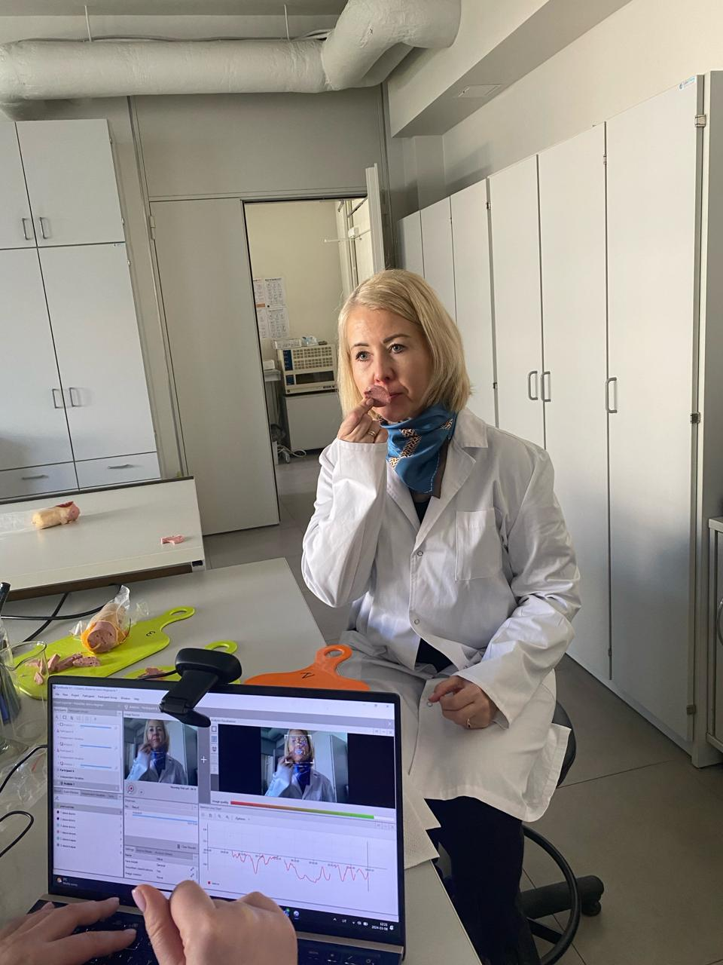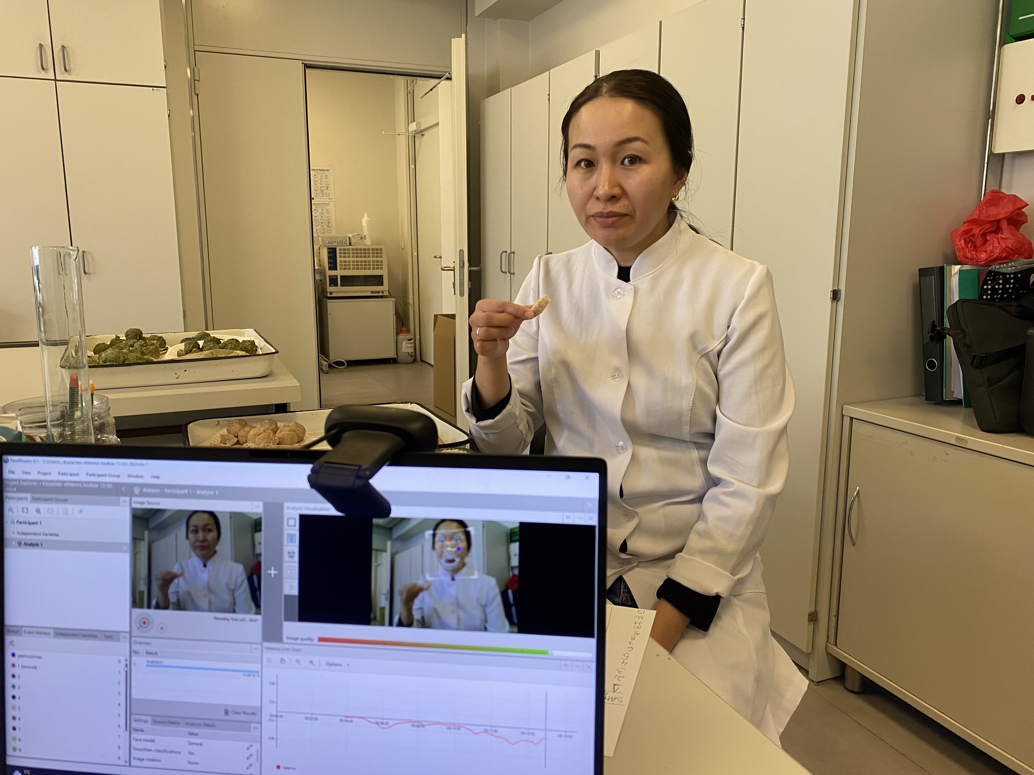

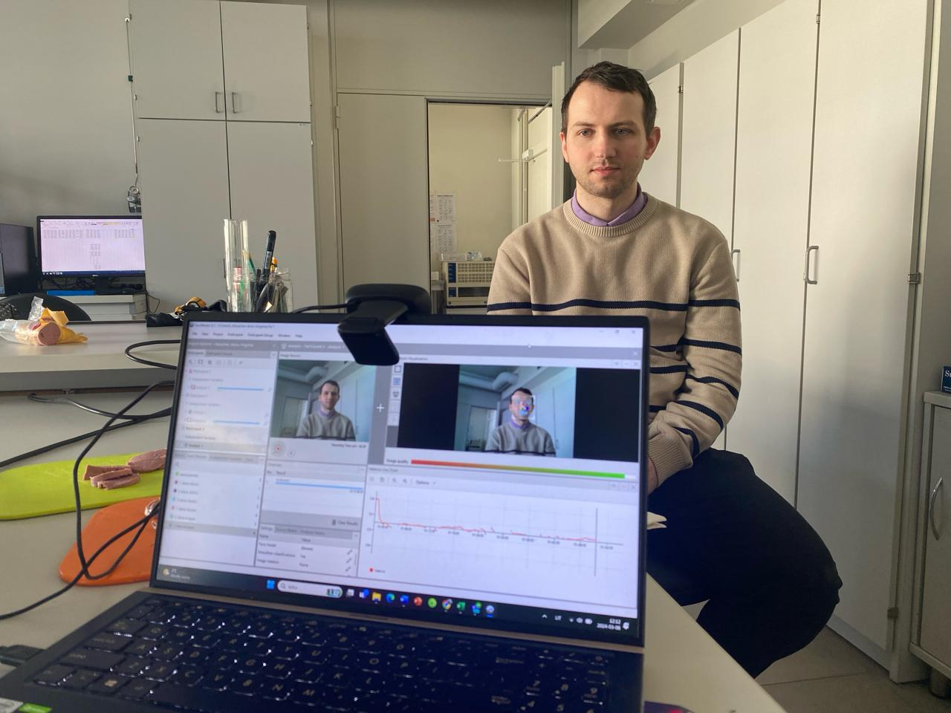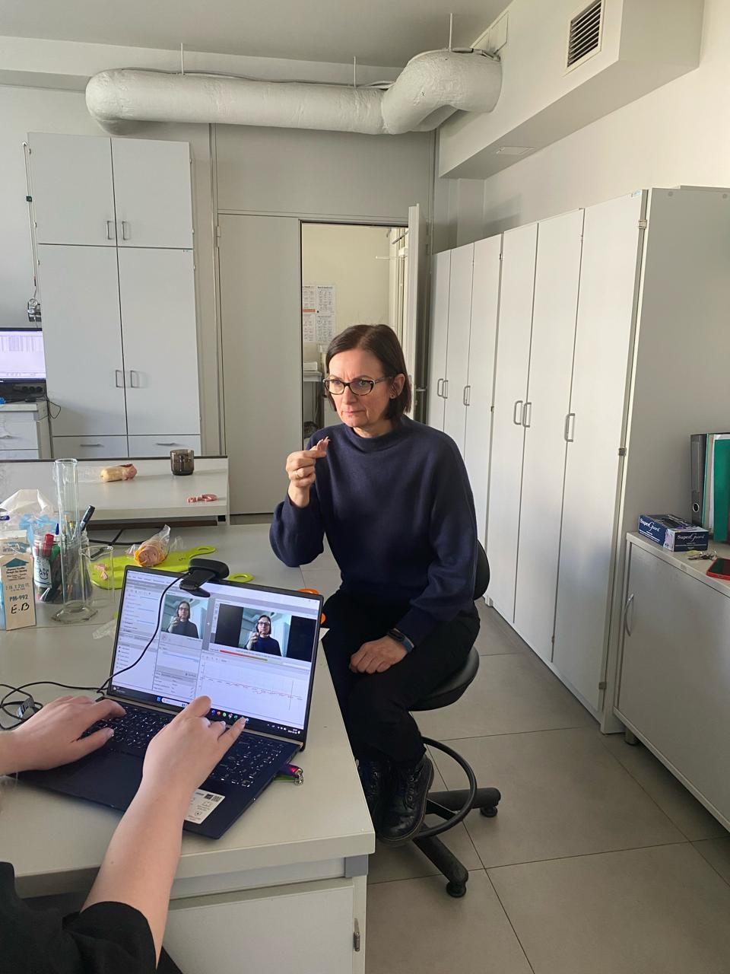

Сурет 20 – Жалпы сенсорлық бағалау

6 Құс етінен жасалған жартылай фабрикаттардың өзіндік құнын бағалау

Құс етінен жасалған жартылай фабрикаттардың жаңа түрлерін жасау ет өнімдерінің ассортиментін кеңейтуге және жартылай ет фабрикаттарын өндіруде аз қолданылған шикізатты пайдалануға мүмкіндік береді.
Әзірленген өнім халықтың әртүрлі топтарына арналған.
Жаңа жартылай фабрикаттар төмен калориялылығымен, жоғары биологиялық құндылығымен және жақсартылған функционалдық-технологиялық қасиеттерімен ерекшеленеді. Өнім ақуыздар мен тағамдық талшықтарға бай және аминқышқылдық құрамы бойынша теңдестірілген.
Бүгінгі таңда Қазақстан нарығында дұрыс тамақтану өнімдеріне, экологиялық таза, консерванттар мен бояғыштарсыз өндірілген өнімдерге сұраныс артып келеді. Құс етінен жасалған жаңа жартылай фабрикаттар осы санаттағы өнімдерге жатады.
1 тонна жартылай фабрикат өндіруге қажетті шикізат мөлшері есептеліп, нәтижелері 11-кестеде келтірілген.
12-кестеде стандартты және жаңа технология бойынша өндірілген 1 тонна дайын өнімнің өзіндік құнының есебі ұсынылған. 2025 жылдың II тоқсанында құс етінің құны 1800 теңге/кг құрады.

Кесте 32 – 1 тонна құс еті жартылай фабрикаттарына шикізат қажеттілігі

Шикізаттың атауы | Бақылау  (ГОСТ 33356-2015 бойынша) | Chicken Fiber  (10% ТТ) | Chicken Fiber +  (15 % ТТ)
Құс еті | 664,0 | 634,0 | 584,0
Су/мұз | 120,0 | 120,0 | 120,0
Бидай наны | 70,0 | 0,0 | 0,0
Пияз | 60,0 | 60,0 | 60,0
Нан үгінділері | 50,0 | 50,0 | 50,0
Өсімдік майы | 20,0 | 20,0 | 20,0
Тағамдық талшықтар (алма жомы ұнтағы) | 0,0 | 100,0 | 150,0
Тағамдық ас тұзы | 14,0 | 14,0 | 14,0
Ұнтақталған хош иісті бұрыш | 2,0 | 2,0 | 2,0

Кесте 33 – Тонна құс еті жартылай фабрикаттарының өзіндік құнын есептеу

Шикізат атауы | Шикізат бағасы, дайын өнімнің 1 тоннасына тг
Шикізат атауы | Бақылау  (ГОСТ 33356-2015 бойынша) | Chicken Fiber | Chicken Fiber+
1 | 2 | 3 | 4
Құс еті | 1195200,00 | 1141200,00 | 1051200,00
Су/мұз | 12000,00 | 12000,00 | 12000,00
Бидай наны | 12600,00 | 0,00 | 0,00
Пияз | 15000,00 | 15000,00 | 15000,00

33-кестенің жалғасы
1 | 2 | 3 | 4
Нан үгінділері | 60000,00 | 60000,00 | 60000,00
Өсімдік майы | 17000,00 | 17000,00 | 17000,00
Тағамдық талшықтар (алма ұнтағы) | 0,00 | 5000,00 | 7500,00
Тағамдық ас тұзы | 1400,00 | 1400,00 | 1400,00
Ұнтақталған хош иісті бұрыш | 5000,00 | 5000,00 | 5000,00
Шикізаттың өзіндік құны | 1318200,00 | 1256600,00 | 1169100,00

Сурет 21 – Құс етінен дайындалатын жартылай фабрикаттардың өзіндік құнын бағалау

Осылайша, құс етінен жасалған жартылай фабрикаттарды өндірудің жаңа технологиясы бойынша «Chicken Fiber» өнімінің 1 тонна дайын өнімінің өзіндік құны 1 256,6 мың теңгені құрайды, бұл ГОСТ 33356–2015 бойынша өндірілген ұқсас өніммен салыстырғанда 61,6 мың теңгеге төмен, яғни 4,9%-ға арзан.
«Chicken Fiber+» өнімінің 1 тонна дайын өнімінің өзіндік құны 1 169,1 мың теңгені құрайды, бұл стандартты технологиямен салыстырғанда 149,1 мың теңгеге төмен, яғни 12,7%-ға арзан.

ҚОРЫТЫНДЫ

1. Алма жомы ұнтағын құс етінен жасалған жартылай фабрикаттар рецептурасына 10–15% мөлшерінде қосу термиялық өңдеу кезінде шығындардың бақылау үлгісімен салыстырғанда 4,8%-ға төмендеуіне әкелетіні анықталды. Бұл дайын өнім шығымының артуымен және оның шырындылығының жақсаруымен қатар жүреді.
2. Алма жомы ұнтағын қосу құс етінен жасалған жартылай фабрикаттардың құрылымдық-механикалық қасиеттеріне реттеуші әсер ететіні дәлелденді: 10–15% қоспа деңгейінде қаттылық көрсеткіші бақылау үлгісімен салыстырғанда 1,2–1,4 есе артады, бұл ет жартылай фабрикаттарына қойылатын талаптарға сәйкес келетін тұрақты, бірақ шамадан тыс қатты емес құрылымның қалыптасуын қамтамасыз етеді.
3. Алма жомы ұнтағын 10–15% мөлшерінде пайдалану бос алмастырылмайтын аминқышқылдарының жиынтық құрамының 12–28%-ға, ал алмастырылатын аминқышқылдарының 15–32%-ға артуына, сондай-ақ γ-аминомай қышқылының бақылау үлгісімен салыстырғанда 1,5–2,3 есе жоғарылауына алып келетіні анықталды. Бұл өнімнің тағамдық және функционалдық құндылығының артқанын көрсетеді.
4. Құс етінен жасалған жартылай фабрикаттар рецептурасына алма жомы ұнтағын 30%-ға дейін енгізу шикі тартылған ет сатысында да, термиялық өңдеуден кейін де биогенді аминдердің сыни жинақталуын туындатпайтыны анықталды. Бұл нәтижелер көпфакторлы дисперсиялық және корреляциялық талдаумен расталды.
Алма жомы ұнтағы қосылған құс етінен жасалған жартылай фабрикаттардағы биогенді аминдердің мөлшері физиологиялық рұқсат етілген деңгейден аспайтыны анықталды: барлық зерттелген үлгілердегі гистамин концентрациясы 5–10 мг/кг-нан төмен болды, ал биогенді аминдердің жиынтық мөлшері шекті мәндерден 3–6 есе төмен деңгейде сақталды. Бұл құрастырылған рецептураның санитарлық-гигиеналық қауіпсіздігін растайды.
5. Алма өндірісінің жанама өнімдерінің айқын антиоксиданттық әсерге ие екендігі дәлелденді: құс етінен жасалған шабылған жартылай фабрикаттардағы малондиальдегидтің мөлшері 10–15% қоспа деңгейінде термиялық өңдеуге дейін де, одан кейін де бақылау үлгісімен салыстырғанда 3–20 есе төмендеді. Бұл липидтік тотығу процестерінің айтарлықтай баяулауын көрсетеді.
6. Алма жомы ұнтағын 15%-ға дейін енгізу термиялық өңдеуден кейін құс етінен жасалған жартылай фабрикаттардың ашық және біртекті түсінің қалыптасуына ықпал ететіні анықталды. Бұл L* (жарықтық) көрсеткішінің 6–14%-ға артуымен және қарқынды қызыл-сары түске жауап беретін a* және b* координаттарының төмендеуімен расталады.
7. 10–15% мөлшерінде алма жомы ұнтағы қосылған құс етінен жасалған жартылай фабрикаттар жоғары сенсорлық қолайлылықпен сипатталатыны анықталды: жалпы дәмдік бағалар бөгде дәм мен иіс байқалмаған жағдайда бақылау үлгісінен 0,6–1,2 баллға жоғары болды.

паЙДАЛАНҒАН ӘДЕБИЕТТЕР ТІЗІМІ

1 Стратегия «Казахстан-2050» : Послание Президента Республики Казахстан народу Казахстана. – Астана : Акорда, 2012. – 14 с.
2 Послание Президента Республики Казахстан народу Казахстана от 1 сентября 2023 г. «Экономический курс Справедливого Казахстана». – Астана, 2023.
3 Об утверждении Концепции развития агропромышленного комплекса Республики Казахстан на 2021–2030 годы : постановление Правительства Республики Казахстан от 30 декабря 2021 г. № 960 [Электронный ресурс]. – Режим доступа: https://adilet.zan.kz/rus/docs/P2100000960 30.12.2021.
4 Концепция развития агропромышленного комплекса Республики Казахстан на 2021–2030 годы: постановление Правительства Республики Казахстан от 30 декабря 2021 г. № 960.
5 Казахстан увеличил производство мяса птицы почти на 10 % за 11 месяцев 2024 года [Электронный ресурс]. – Режим доступа: https://prosud.kz/novosti/1015421-proizvodstvo-myasa-ptitsy-vyroslo-na94-v-kazakhstane.html: 21.01.2025).
6 Горбатов А. М. Технология мяса и мясных продуктов: учебник для вузов. - М. : Пищевая промышленность, 1981. — 344 с.
7 Фролов В. И. Научные основы производства мясных продуктов. — М.: Агропромиздат, 1985. — 320 с.
8 Рогов И. А. Технология мяса и мясных продуктов. – М. : Колос, 2005. – 565 с.
9 FernАndez-Ginеs J. M., FernАndez-Lopez J., Sayas-BarberА E., Pеrez-Аlvarez J. A. Meat products as functional foods: a review // Journal of Food Science. — 2005. — Vol. 70, № 2. — P. R37–R43.
10 Jimеnez-Colmenero F. Healthier meat and meat products: their role as functional foods // Meat Science. — 2001. — Vol. 59, № 1. — P. 5–13.
11 Cofrades S. Application of dietary fibre in meat products // Meat Science. — 2005. — Vol. 70, № 3. — P. 393–403.
12 Аlvarez D., Xiong Y. L. Water-holding capacity and structure of protein-polysaccharide systems in meat products // Food Research International. — 2013. — Vol. 54. — P. 135–142.
13 Serdaroglu M. Quality characteristics of low-fat meatballs containing legume flours as extenders // Meat Science. — 2005. — Vol. 70, № 1. — P. 99–105.
14 Golge O. Effects of different dietary fibres on quality characteristics of chicken meatballs // Journal of Food Science and Nutrition. — 2018. — Vol. 6. — P. 237–245.
15 Kılınççeker O. Effects of inulin, carrot and cellulose fibres on quality characteristics of chicken meatballs // Food Science and Technology. — 2018. — Vol. 38, № 2. — P. 322–328.
16 Smith J. Meat product containing dietary fibre: Patent US. — № US20110234567 A1; заявл. 2010; опубл. 2011.
17 Muller H. Low-fat meat product with soluble dietary fibre: Patent EP. — № EP2345678 A1; заявл. 2011; опубл. 2012.
18 Хвыля В. Н. Рубленый мясной полуфабрикат: пат. Рос. Федерация. — № RU2835526 C1; заявл. 2019; опубл. 2021.
19 Калинин С. П. Способ производства котлетных изделий с растительными волокнами: пат. Рос. Федерация. — № RU2684311 C1; заявл. 2017; опубл. 2019.
20 Султумбаева С. К., Нургазезова А. Н., Нурымхан Г. Н., Кағыбаева Г. Т., Оразбаева М. А., Иссаева К. С. Способ производства рубленых полуфабрикатов из мяса птицы: охранный документ РК. — № 4036; заявл. 2022; опубл. 2023.
21 Кенжебаев Б. Е. Мясной продукт с пищевыми волокнами из растительного сырья: пат. Респ. Казахстан. — № KZ34567 A; заявл. 2021; опубл. 2022.
22 Смаилова Ж. Ж. Контроль органолептических и физико-химических показателей мясного полуфабриката с добавлением пищевых волокон // Вестник Алматинского технологического университета. — 2024. — № 1. — С. 45–52.
23 Акимова Д. А. Разработка технологий глубокой переработки коллагенсодержащего сырья птицеперерабатывающей промышленности: дис. … д-ра философии (PhD). — Семей: Университет им. Шакарима, 2021. — 156 с.
24 Таева А.М., Айтжан Д.Б., Курманбекова А.К. Разработка технологии мясного продукта для студентов. Вестник Алматинского технологического университета. 2025;148(2):133-141.
25 Absalimova, M., Tayeva, A., Baybolova, L., Glotova, I., Galochkina, N., & Shakhov, S. (2023). The use of protein-carbohydrate composition of okara, chickpea flour and whey protein in the technology of minced meat cutlets. Potravinarstvo Slovak Journal of Food Sciences, 17, 816–832.
26 Медеубаева Ж.М., Таева А.М., Чернуха И.М., Рскелдиев Б.А., Тлевлесова Д.А., Капбасова А.М. Влияние растительной добавки на функционально-технологические свойства вареной колбасы из верблюжатины. Вестник Алматинского технологического университета. 2023;(2):62-74.
27 Lawrie R. A. Meat Science. — 6th ed. — Cambridge: Woodhead Publishing, 1998. — 336 p.
28 Ledward D. A. Structure–function relationships of muscle proteins // Food Research International. — 2001. — Vol. 34, No. 2–3. — P. 187–194.
29 Barbut A. Poultry Products Processing: An Industry Guide. — Boca Raton: CRC Press, 2002. — 548 p.
30 Barbut A. The Science of Poultry and Meat Processing. — Guelph: University of Guelph, 2015. — 735 p.
31 Barbut A. Water-holding capacity of poultry meat // Poultry Science. — 2015. — Т. 94, № 7. — С. 1656–1665.
32 Токышева Г.М., Узаков Я.М., Какимов М.М., Абдильманов А.А., Вострикова Н.Л., Макангали К.К. Изучение физико-химических свойств козлятины с целью обоснования для производства продуктов детского питания. Вестник Алматинского технологического университета. 2022;(3):33-40. https://doi.org/10.48184/2304-568X-2022-3-33-40
33 Xiong Y.L. Role of myofibrillar proteins in water-binding in muscle foods // Journal of Food Science. — 1997. — Vol. 62, No. 5. — P. 1049–1053.
34 Xiong Y.L. Influence of pH and salt on thermal aggregation of myofibrillar proteins // Journal of Agricultural and Food Chemistry. — 1993. — Vol. 41. — P. 103–107.
35 Жаринов А. И. Теория и практика переработки мяса. — М.: Агропромиздат, 2004. — 384 с.
36 Кудряшов Л. С. Биохимические и физико-химические основы технологии мяса и мясных продуктов. — М.: Колос, 2007. — 336 с.
37 Choi Y. S., Choi J. H., Han D. J., Kim H. Y., Lee M. A., Kim H. W., Kim C. J. Effects of dietary fiber on the quality characteristics of reduced-fat meat products // Meat Science. — 2010. — Vol. 84, No. 3. — P. 557–563.
38 Kang G. H., Kim S. H., Lee S. H., Park J. H. Effects of dietary fiber on gelation and water distribution in meat systems // Journal of Food Science. — 2017. — Vol. 82, No. 6. — P. 1412–1420.
39 Guo Z., Ge X., Yang L., Ma G., Chen J. Changes in water distribution and mobility in meat systems studied by low-field nuclear magnetic resonance // Meat Science. — 2017. — Vol. 132. — P. 131–138.
40 Verma A. K., Banerjee R. Dietary fibre as functional ingredient in meat products: a novel approach for healthy living — a review // Journal of Food Science and Technology. — 2010. — Vol. 47, № 3. — P. 247–257. — DOI: 10.1007/s13197-010-0039-8.
41 Alrawashdeh H. Development of High-Fiber, Low Fat Chicken Nuggets // ISEKI-Food e-journal. — 2022. — (электрон. ресурс).
42 Use of inulin in meat products: Patent EP. — EP1162894A1; заявл. 2001; опубл. 2001.
43 Рубленые полуфабрикаты из мяса птицы: пат. Рос. Федерация. — RU2572491C1; заявл. 2014; опубл. 2016.
44 Способ приготовления котлет с растительной добавкой/ Ибрагимова З.Р., Ибрагимова О.Т., Симеониди Д.Д: пат. Рос. Федерация. — RU2626733C1; заявл. 2016; опубл. 2017.
45 Способ производства мясорастительных полуфабрикатов: инновац. патент Респ. Казахстан. — (описание изобретения к инновационному патенту).
46 Borderías A. J., Sánchez-Alonso I., Pérez-Mateos M. New applications of fibres in foods: Addition to meat products // Trends in Food Science & Technology. — 2005. — Т. 16. — С. 457–465.
47 Rosell C. M., Santos E., Collar C. Physico-chemical properties of commercial fibres from different sources // Food Research International. – 2009. – Vol. 42. – P. 176–184.
48 Elleuch M., Bedigian D., Roiseux O., Besbes S., Blecker C., Attia H. Dietary fibre and fibre-rich by-products of food processing // Food Chemistry. — 2011. — Т. 124, № 2. — С. 411–421.
49 Зинина О. В., Ребезов М. Б. Пищевые волокна из вторичных растительных ресурсов и перспективы их использования в пищевых технологиях // Пищевая промышленность. — 2018. — № 6. — С. 32–36.
50 Фролова Л. А., Соколова Н. В., Кузнецова И. А. Использование пищевых волокон из свекловичного жома в технологии пищевых продуктов // Хранение и переработка сельхозсырья. — 2017. — № 4. — С. 18–22.
51 Абилдаев С., Амалбекова Г., Муратова Д. Б. Рынок мяса птицы: мировой опыт, импорт, экспорт //Проблемы агрорынка. – 2023. – №. 2. – С. 188-197.
52 Тарасова А. Н., Пахомова И. В., Лисицын А. Б. Разработка комплексных волокнистых ингредиентов для мясных продуктов // Вестник ВНИИМП. — 2020. — № 2. — С. 41–47.
53 Федорова Е. В., Рогов И. А. Стандартизация пищевых волокон растительного происхождения для пищевых технологий // Пищевая промышленность. — 2016. — № 9. — С. 12–16.
54 Saricoban C., Yilmaz M. T. Modelling the effects of processing factors on the properties of meat emulsions // Meat Science. — 2010. — Т. 84. — С. 444–450.
55 Hygreeva D., Pandey M. C., Radhakrishna K. Potential applications of plantbased fibres in meat products // Food Science and Technology. — 2014. — Т. 51. — С. 39–49.
56 Түменова Г. Т., Мыктабаева М. С. Возможность использования рисовой муки для производства функциональных мясных продуктов //Научный рецензируемый журнал" Вестник Северо-Казахстанского университета имени Манаша Козыбаева". – 2023. – №. 4 (52.1). – С. 115-121.
57 Пат. RU2275131C1; Российская Федерация, Способ приготовления мясных рубленых полуфабрикатов / Менухов Н. В., Азин Д. Л.; заявитель и патентобладатель Уральский Государственный Экономический Университет (УрГЭУ). опубл. 27.04.2006 Бюл №12.
58 Пат. RU2142725C1; Российская Федерация, Мясной продукт / Титов Е. И., Митасева Л. Ф., Медкова Е. В.; заявитель и патентобладатель Московский государственный университет прикладной биотехнологии. опубл. 20.12.1999.
59 Пат. RU2464817C1; Российская Федерация, Полуфабрикат мясорастительный рубленый / Самченко О. Н., Вершинина А. Г., Каленик Т. К.; заявитель и патентобладатель Федеральное Государственное Автономное Образовательное Учреждение Высшего Профессионального Образования "Дальневосточный Федеральный Университет" (Двфу). опубл. 27.10.2012. Бюл. №30.
60 Пат. RU2572491C1; Рубленые полуфабрикаты из мяса птицы / Наумова Н. Л: заявитель и патентобладатель ФГБОУ ВПО "ЮУрГУ" (НИУ) опубл. 10.01.2016. №1
61 Пат. RU2626733C1; Способ приготовления котлет с растительной добавкой, Ибрагимова З. Р., Ибрагимова О. Т., Симеониди Д. Д.: заявитель и патентобладатель «Северо-Осетинский государственный университет имени Коста Левановича Хетагурова» (СОГУ), опубл. 31.07.2017 Бюл №22.
62 Пат. RU2611149C1; Российская Федерация, Полуфабрикат мясорастительный рубленый функциональной направленности / Шарипова А. Ф., Канарейкина С. Г., Хазиев Д. Д. заявитель и патентобладатель Федеральное государственное бюджетное образовательное учреждение высшего образования «Башкирский государственный аграрный университет» (СОГУ) опубл. 21.02.2017 Бюл №6.
63 Пат. RU2730134C1; Российская Федерация, Белковый продукт из пивной дробины и способ его получения / Гордилов О. Г. Общество с ограниченной ответственностью «БиоВи» (ООО «БиоВи») опубл. 18.08.2020 Бюл №23.
64 Пат. 15363 Способ производства паштета “Сергек”/ Какимов А. К, Тулеуов Е. Т, Кудеринова Н. А, Молдахметова З. К, опубл.15.02.2005.
65 Пат. 2004138866/13 Полуфабрикаты мясные рубленые диетические / Устинова А. В., Белякина Н. Е, Морозкина И. К, Гиро Т. М, Болешенко О.П., опубл.10.06.2006.
66 Пат. 2390273 Соевая белковая композиция с волокнами цитрусовых фруктов и ее использование в мясопродуктах / Й.Г.Р. Ванхемелрийк, Д. Ванн де Сипе; опубл. 27.05.2010.
67 Пат. 2008116384/13 Способ производства рубленых полуфабрикатов / Лузан В. Н, Гарифулина Е. С, Сячинова Н. В, Костырева А. Д, Хамнаева Н. И., опубл.10.01.2010.
68 Пат 2011/0966.1 Способ производства колбасных изделий с применением белково-витаминного комплекса / Чоманов У.Ч, Тултабаева Т.Ч, Кененбай Г.С., опубл.15.10.2012 бюл. №10.
69 Пат 2234659 Способ производства мясного формованного продукта «Шығыс» / Б.А.Рскелдиев, К.Ж.Амирханов, Хаймулдинова А. К, Асиржанова Ж. Б, Машанова Н. С. опубл.15.07.2011.
70 Пат 0780.1 Композиция мясных тефтелей / Кажибаева Г. Т, Оспанкулова Б. К, Амирханов К. Ж, Асенова Б. К., Нурымхан Г. Н, Смольникова Ф.Х. опубл. 17.03.2014.
71 Пат 2014154102/13 Рубленые полуфабрикаты из мяса птицы / Наумова Наталья Леонидовна, опубл.10.01.2016.
72 Пат 2018102271 /16 Способ производства замороженных котлет / Квасенков Олег Иванович, опубл. 22.07.2019 Бюл. № 21.
73 Пат 2017142705 Полуфабрикат рубленый из мяса птицы и способ его производства / Фоменко О. С, Макарова А. Н, Моргунова Н. Л., опубл. 05.09.2018.
74 Пат. 2017117956 Мясной рубленый полуфабрикат пролонгированного хранения с добавлением антиоксиданта нового поколения дигидрокверцетина / Кузьмина Н. Н, Петров О. Ю., опубл. 04.07.2018.
75 Пат. 2017122123 Полуфабрикат куриный обогащенный для питания беременных женщин. / Борисова В. Л, Мокшанцева И. В, Стефанова И. Л., опубл. 07.08.2018.
76 Пат. 2022106736 Способ производства рубленых полуфабрикатов из мяса птицы / Патракова И. С, Серегин С. А., опубл. 13.06.2023.
77 Пат. 2820223 Способ производства вареной колбасы из мяса птицы с растительной добавкой / Қойшыбаева А.Т., Узаков Я.М., опубл.15.11.2024.
78 Инновац. Пат. KZ 20305 Респ. Казахстан, Способ производства мясорастительных полуфабрикатов / Каймбаева Л. А., Казиханова С. Р., Нам В. И., Тулеуов Е. Т.; опубл. 17.11.2008.
79 ГОСТ Р 51478–99. Мясо и мясные продукты. Метод определения pH. – Введ. 2001–01–01. – М. : Стандартинформ, 1999.
80 ГОСТ 33319–2015. Мясо и мясные продукты. Определение массовой доли влаги. – Введ. 2016–01–01. – М. : Стандартинформ, 2015.
81 ГОСТ 25011–81. Мясо и мясные продукты. Метод определения белка. – Введ. 1982–01–01. – М. : Изд-во стандартов, 1981.
82 ГОСТ 23042–86. Мясо и мясные продукты. Метод определения жира. – Введ. 1987–01–01. – М. : Изд-во стандартов, 1986.
83 ГОСТ 31727–2012. Продукты пищевые. Определение массовой доли золы. – Введ. 2014–01–01. – М. : Стандартинформ, 2013.
84 Ермаков А.И., Арасимович В.В., Ярош Н.П. Методы биохимического исследования растений. - Л.: Агропромиздат, 1987. - 430 с.
85 Ловкова М.Я., Рабинович А.М. Методы определения токсичных элементов в пищевых продуктах. - М.: Медицина, 2003. - 312 с.
86 ГОСТ 10444.15–94. Продукты пищевые. Методы определения мезофильных аэробных микроорганизмов. – Введ. 1996–01–01. – М. : Стандартинформ, 1995.
87 ГОСТ Р 55573–2013. Продукты пищевые. Определение аминокислот методом капиллярного электрофореза. – Введ. 2015–01–01. – М. : Стандартинформ, 2014.
88 Christie W.W. Lipid Analysis. - Oxford: Pergamon Press, 2003. - 416 p.
89 Grau R., Hamm R. Über das Wasserbindungsvermögen des Fleisches // Fleischwirtschaft. – 1953. - Bd. 4. - S. 295-297.
90 Салаватулина Р.М., Любченко В.И. Функционально-технологические свойства мясных фаршей. - М.: ВНИИМП, 2004. - 168 с.
91 ГОСТ Р 55480–2013. Масла и жиры. Метод определения кислотного числа. – Введ. 2015–01–01. – М. : Стандартинформ, 2014.
92 ГОСТ 9959–2015. Продукты мясные. Органолептические методы оценки качества. – Введ. 2017–01–01. – М. : Стандартинформ, 2016.
93 CIE 15:2018. Colorimetry. – Vienna : International Commission on Illumination, 2018.
94 Жаринов А.И., Кудряшов Л.С. Технология мяса и мясных продуктов. - М.: КолосС, 2010. - 512 с.
95 Bourne M.C. Food Texture and Viscosity: Concept and Measurement. - 2nd ed. - San Diego: Academic Press, 2002. - 427 p.
96 Cai L., Zhu X., Li X., Wu Y. Determination of amino acids and γ-aminobutyric acid by HPLC after dansylation // Journal of Chromatography A. - 2010. - Vol. 1217. - P. 474–479.
97 Ben-Gigirey B., Vieites Baptista de Sousa J. M., Villa T. G., Barros-Velázquez J. Changes in biogenic amines in fresh fish stored at low temperature // Journal of Food Protection. - 1999. - Vol. 62. - P. 135–142.
98 Klupsaite D., Bartkiene E., Ruzauskas M. et al. Biogenic amines in meat products: formation and control // Food Control. - 2022. - Vol. 132. - Article 108538.
99 Pérez-Palacios T., Antequera T., Durán M. L., Caro A., Rodríguez P. Lipid oxidation in meat products // Meat Science. - 2007. - Vol. 75. - P. 74–82.
100 Mendes R., Cardoso C., Pestana C. Measurement of malondialdehyde in fish tissue by HPLC // Food Chemistry. - 2009. - Vol. 112. - P. 1034–1039.
101 Song S., Zhang X., Hayat K. et al. Formation of flavor compounds in meat products analyzed by GC–MS // Food Chemistry. - 2011. - Vol. 128. - P. 864–870.
102 ISO 6658:2017. Sensory analysis - Methodology - General guidance.
103 Noldus L. P. J. J., Trienes R. J. H., Hendriksen A. H. M. et al. The Observer Video-Pro: new software for the collection, management, and presentation of time-structured data // Behavior Research Methods. - 2000. - Vol. 32. - P. 197–206.
104 ГОСТ Р 54014-2010 - Продукты пищевые. Определение пищевых волокон ферментативно-гравиметрическим методом.
105 ГОСТ 29059–91. Продукты переработки плодов и овощей. Метод определения пектиновых веществ. - Основной нормативный метод (кальций-пектатный).
106 Montgomery D. C. Design and Analysis of Experiments. - 9th ed. - Hoboken: Wiley, 2017. - 752 p.
107 О семеноводстве [Электронный ресурс] : закон Респ. Казахстан от 8 февр. 2003 г. № 385 (с изменениями и дополнениями по состоянию на 2026 г.). – Режим доступа: https://online.zakon.kz.
108 О введении временного запрета на ввоз яблок на территорию Республики Казахстан [Электронный ресурс] приказ Министра сельского хозяйства Респ. Казахстан. – Официальный сайт Министерства сельского хозяйства РК, 2025. – Режим доступа: www.gov.kz.
109 Сельское, лесное и рыбное хозяйство в Республике Казахстан [Текст]: стат. сборник / Бюро национальной статистики АСПиР РК. – Астана, 2025. – 180 с.
110 Обзор развития сельского хозяйства в Казахстане: отчет за 2024–2025 гг. [Электронный ресурс] / Halyk Finance. – 2025. – Режим доступа: https://halykfinance.kz.
111 Abduraimova, M. Sustainable development of apple production in Kazakhstan [Electronic resource] / M. Abduraimova, R. Alibekov, G. Orymbetova // ResearchGate. – 2025. – Nov. – URL: www.researchgate.net.
112 Селекция помологических сортов яблок, выращиваемых в Туркестанской области, как сырья для производства фруктовых чипсов [Текст] / Вестник науки Казахского агротехнического исследовательского университета им. С. Сейфуллина. – 2024. – № 2 (121). – С. 45–52.
113 Deep Learning-Based Identification of Kazakhstan Apple Varieties [Electronic resource] // MDPI: Applied Sciences. – 2025. – Vol. 7, Iss. 10. – URL: https://www.mdpi.com/2624-7402/7/10/331.
114 PRO ЯБЛОКО 2026: материалы международной выставки и конференции по промышленному садоводству (Алматы, июнь 2026 г.) [Текст]. – Алматы: АгроБизнесКонсалт, 2026. – 84 с.
115 FAO. Fruit and vegetable processing: opportunities for the food industry. — Rome: Food and Agriculture Organization of the United Nations, 2011. — 156 p.
116 Antonic B., Jancikova S., Dordevic D., Tremlova B. Apple pomace as food fortification ingredient: A systematic review // Journal of Food Processing and Preservation. — 2020. — Vol. 44, № 4. — e14354.
117 Grispoldi L., Karamać M., Amarowicz R., et al. Apple pomace as a source of dietary fibre and bioactive compounds in meat products // Food Chemistry. — 2022. — Vol. 373. — 131495.
118 Błaszczyk A., Król K., Piotrowska E. Utilisation of apple pomace in food products: technological and nutritional aspects // Foods. — 2024. — Vol. 13, № 2. — 215.
119 Liu Y., Hsieh F., Heymann H., Huff H. E. Effect of apple pomace incorporation on physical and sensory properties of food systems // LWT – Food Science and Technology. — 2023. — Vol. 173. — 114226.
120 Twarogowska A., Mildner-Szkudlarz S., Zawirska-Wojtasiak R. Valorisation of apple pomace as a functional ingredient in food industry // Trends in Food Science & Technology. — 2022. — Vol. 124. — P. 102–114.
121 FAOSTAT. Crops and livestock products. Apple’s production statistics. — Rome: FAO, 2023.
122 Министерство сельского хозяйства Республики Казахстан. Аналитический обзор состояния плодоовощной переработки в Республике Казахстан. — Астана, 2022. — 48 с.
123 Antonic B. et al. Apple pomace as a source of dietary fibre and bioactive compounds // Journal of Food Processing and Preservation. 2020.
124 Grispoldi L. et al. Apple pomace as functional ingredient in meat products // Food Chemistry. 2022.
125 Błaszczyk A. et al. Utilisation of fruit by-products as dietary fibre sources // Foods. 2024.
126 Verma A. K., Banerjee R. Dietary fibre as functional ingredient in meat products // Journal of Food Science and Technology. 2010.
127 FAO. Fruit and vegetable processing: opportunities for the food industry. Rome, 2011.
128 Ершова Л. В., Скурихин И. М. Химический состав и пищевая ценность плодов и продуктов их переработки. - М.: Агропромиздат, 2016. -312 с.
129 Михайлова А. А., Попова Н. В. Химический состав и функциональные свойства яблочного жмыха и продуктов его переработки // Пищевая промышленность. - 2019. - № 4. - С. 42–47.
130 Рогов И. А., Дьяконова Н. С. Пищевые волокна растительного сырья и их использование в пищевых технологиях. - М.: ДеЛи принт, 2018. - 256 с.
131 Wang L., Xu H., Yuan F., Gao Y. Influence of drying methods on physicochemical properties and antioxidant activity of apple pomace powder // Journal of Food Processing and Preservation. — 2018. — Vol. 42, No. 3. — e13523.
132 Schieber A., Stintzing F. C., Carle R. By-products of plant food processing as a source of functional compounds - recent developments // Trends in Food Science & Technology. - 2001. - Vol. 12. - P. 401-413.
133 Sudha M. L., Baskaran V., Leelavathi K. Apple pomace as a source of dietary fiber and polyphenols and its effect on the rheological characteristics and cake making // Food Chemistry. - 2007. - Vol. 104. - P. 686-692.
134 Nawirska A., Kwaśniewska M. Dietary fibre fractions from fruit and vegetable processing waste // Food Chemistry. - 2005. -Vol. 91. - P. 221-225.
135 Guyot S., Le Bourvellec C., Marnet N., Drilleau J.-F. Procyanidins are the most abundant polyphenols in dessert apples // Journal of Agricultural and Food Chemistry. - 2002. -Vol. 50. - P. 2336-2340.
136 Wolfe K., Wu X., Liu R. H. Antioxidant activity of apple peels // Journal of Agricultural and Food Chemistry. — 2003. — Vol. 51. — P. 609–614.
137 Lavelli V., Kerr W. L. Apple pomace drying by dehydration and extrusion for food use // Journal of Food Engineering. — 2012. — Vol. 108. — P. 123–129.
138 Schieber A., Keller P., Carle R. Determination of phenolic acids and flavonoids of apple and pear by HPLC // Journal of Chromatography A. — 2001. — Vol. 910. — P. 265–273.
139 Wang Z., Li X., Zheng Y. Effect of low-temperature drying on antioxidant capacity of apple pomace // LWT – Food Science and Technology. — 2020. — Vol. 117. — 108640.
140 A. Kurmanbekova, E. Bartkiene, A. Tayeva, V. Starkute, D. Klupsaite, E. Mockus, E. Tolpeznikaite, E. Mozuriene, L. Anskiene, R. Ruibys, P. Viskelis. Innovative use of apple by-products to improve quality in ready-to-cook minced chicken products. Food Production, Processing and Nutrition. P/ Volume 7, Issue1, Article number 58/ 2025.10.1186/s43014-025-00331-2.
141 Шұжықтардың түс параметрлерін статистикалық талдау: SPSS бағдарламасында бір факторлы дисперсиялық талдау (one-way ANOVA) және Tukey тестімен өңдеу / А. Т. Койшыбаева, М. Коржениовска, Я. М. Узаков [et al.] // Вестник Алматинского технологического университета. – 2025. – No. 3. – P. 59-70. – DOI 10.48184/2304-568X-2025-3-59-70. – EDN YTEZSN.
142 Горлова, Л. А. Создание сортов и гибридов рапса с качеством масла для пищевых и технических целей / Л. А. Горлова, В. В. Сердюк, Н. С. Трубина Кузнецова, Г. Н. Изменение жирнокислотного состава масла семян рапса в процессе селекции на качество / Г. Н. Кузнецова, Р. С. Полякова // Вестник Омского ГАУ. – 2016. – № 1 (21). – С. 20–24.
143 Еникеев, Р. Р. Рапсовое масло — ценный продукт для функционального питания / Р. Р. Еникеев // Вестник Казанского ГАУ. – 2011. – Т. 6, № 3. – С. 86–88.
144 Доценко, С. М. Оптимизация жирнокислотного состава смесей растительных масел / С. М. Доценко [и др.] // Техника и технология пищевых производств. – 2020. – Т. 50, № 1. – С. 129–139.
145 Studying the effect of multicomponent pickle on the quality of cooked and smoked horse meat product / M. Kaldarbekova, Y. Uzakov, A. Kurmanbekova [et al.] // Periodico Tche Quimica. – 2019. – Vol. 16, No. 33. – P. 259-265. – EDN EXDIZK.
146 Курманбекова А.К, Таева А.М, Абильмажинова Н.К, Джетписбаева Б.Ш, Абсалимова М.А. Рынок мясных полуфабрикатов и роль пищевых волокон яблочного порошка в их производстве. Материалы Международной научно-практической интернет-конференции «Технико-технологический форум в области пищевой промышленности и обеспечения качества продуктов питания», посвященной 85-летнему юбилею академика МИА, д.х.н. профессора Баткибековой М. Б. / 21 ноября 2025 г.
147 Курманбекова А.К, Таева А.М. Использование пищевых волокон в технологии мясных полуфабрикатов. Сборник статей V Международной научно-практической конференции в рамках VI Научно-практического форума «День хлеба и соли» 5-6 марта 2025 г. г. Саратов.
148 A. Kurmanbekova, A. Tayeva, V. Starkute, E. Mockus, E. Mozuriene, D. Klupsaite, E. Tolpeznikaite, E. Bartkiene. Characteristics of the cooked type sausages enriched with apple powder. 4th International Scientific Conference Lithuanian University of Health Sciences, Veterinary Academy, Faculty of Animal Sciences. 26-27 September 2024. Kaunas.
149 A. Kurmanbekova, A. Tayeva, V. Starkute, E. Mockus, E. Mozuriene, D. Klupsaite, E. Tolpeznikaite, E. Bartkiene. The use of apple production by-products for Quality improvement of ready-to-cook minced Chicken meat products. 4th International Scientific Conference Lithuanian University of Health Sciences, Veterinary Academy, Faculty of Animal Sciences. 26-27 September 2024. Kaunas.
150 A. Kurmanbekova, A. Tayeva, V. Starkute, E. Mockus, E. Mozuriene, D. Klupsaite, E. Tolpeznikaite, E. Bartkiene. The use of microalgae spirulina for quality Enrichment of ready-to-cook minced chicken Meat products. 4th International Scientific Conference Lithuanian University of Health Sciences, Veterinary Academy, Faculty of Animal Sciences. 26-27 September 2024. Kaunas.
151 Құрманбекова А.Қ., Таева А.М., Ахметова Н.К., Базылханова Э.Ч. Пісірілген шұжық өндірісінде итмұрын жемістерінен жасалған ұнтақты қолдану. Вестник Алматинского технологического университета. Выпуск 3 (2022). с. 13-18. https://doi.org/10.48184/2304-568X-2022-3-13-18.
152 Таева А. М., Айтжан Д.Б, Құрманбекова А.К. Студенттерге арналған ет өнімдерінің технологиясын жасау. Алматы технологиялық университетінің хабаршысы. 2025 г. №2. https://doi.org/10.48184/2304-568X-2025-2-133-141

А қосымшасы - Зерттеу хаттамалары
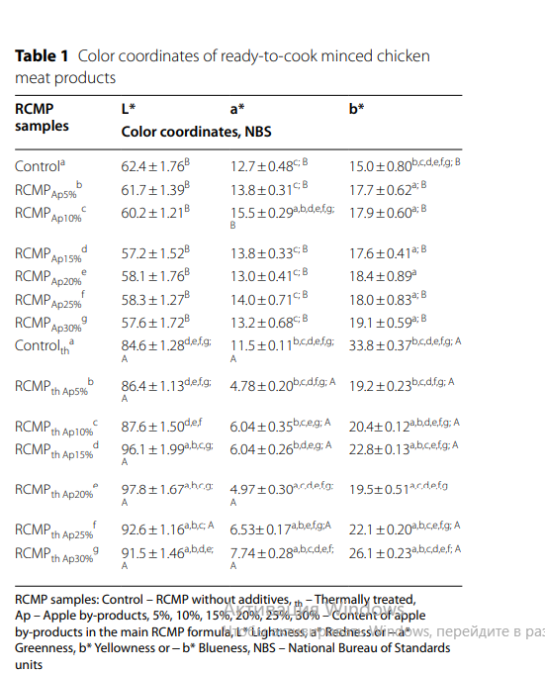

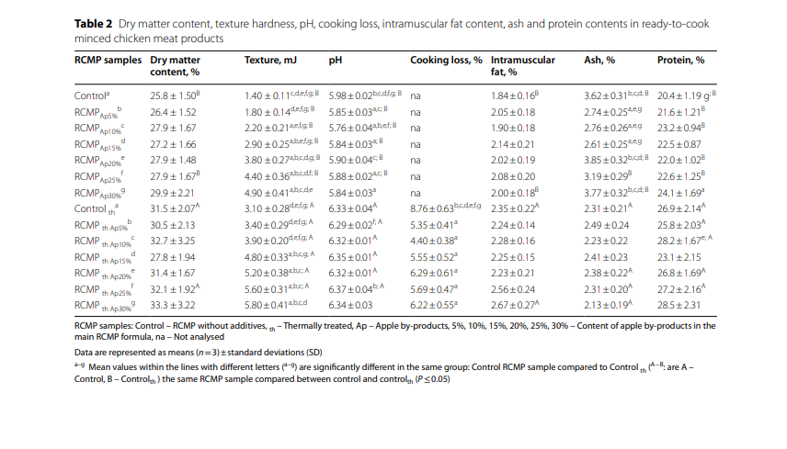

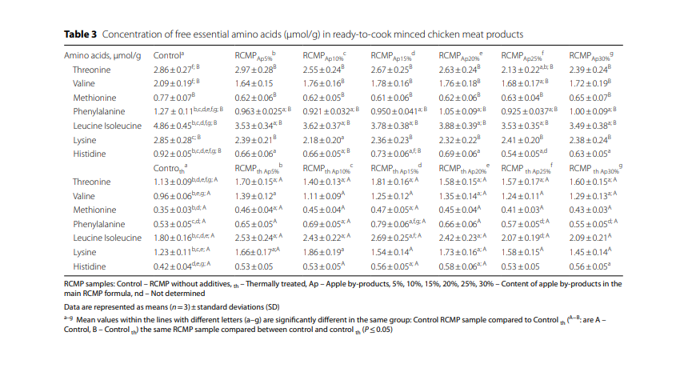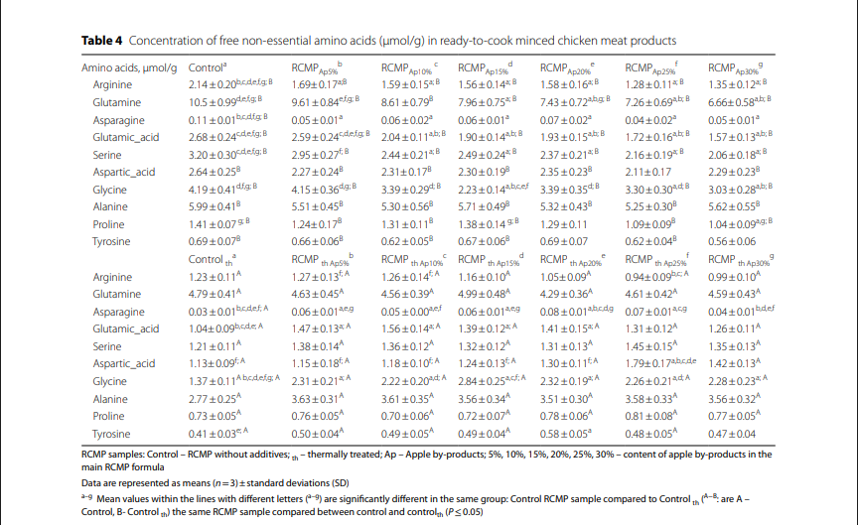

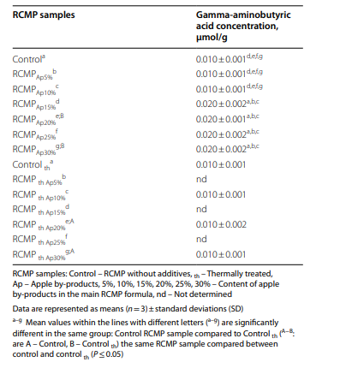

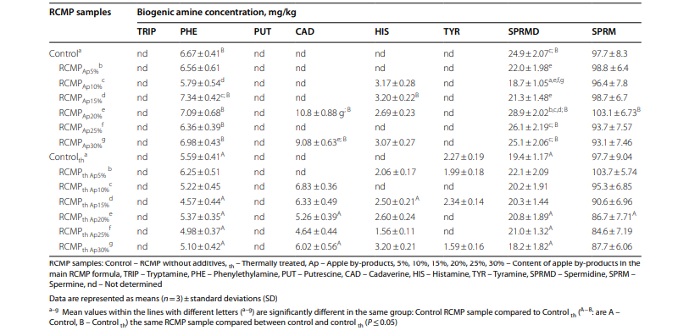

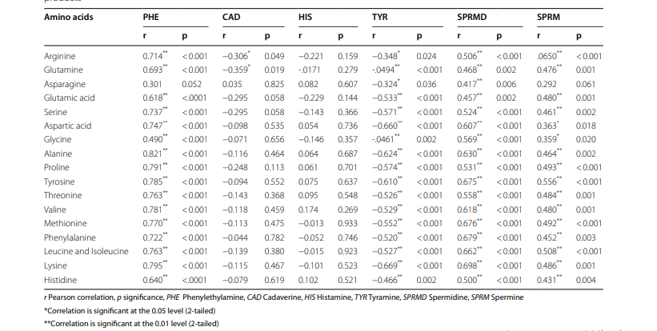

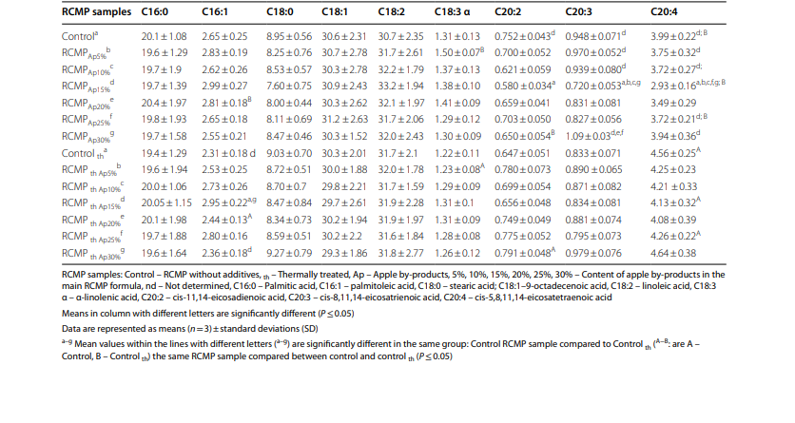

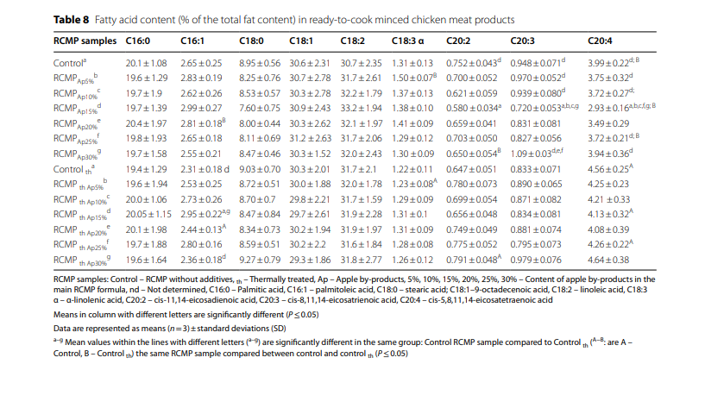

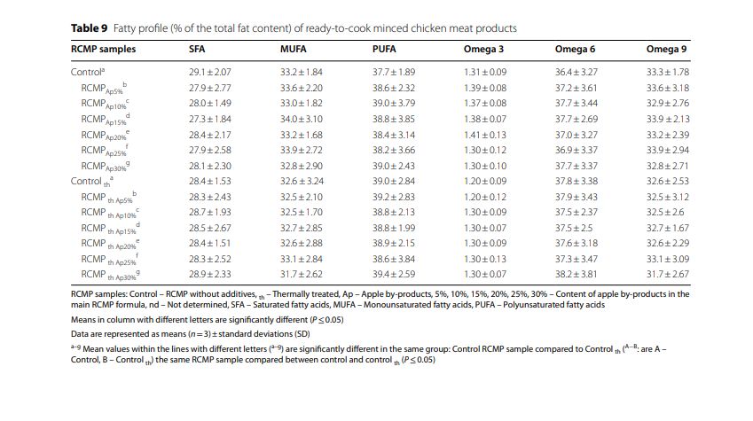

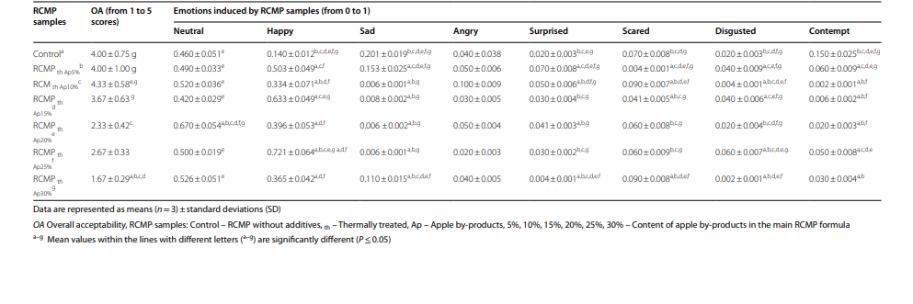

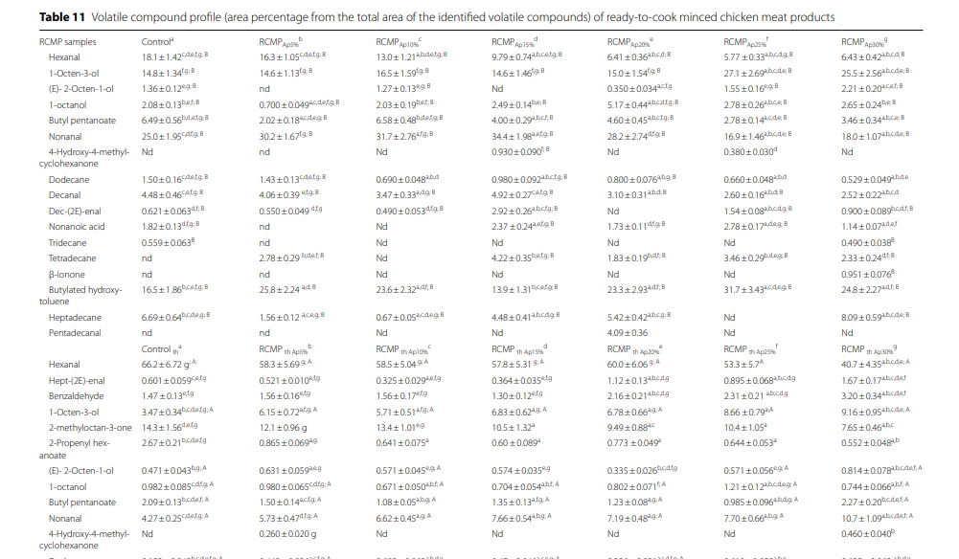

Б қосымшасы - Жаңалықты растайтын құжат (патент)

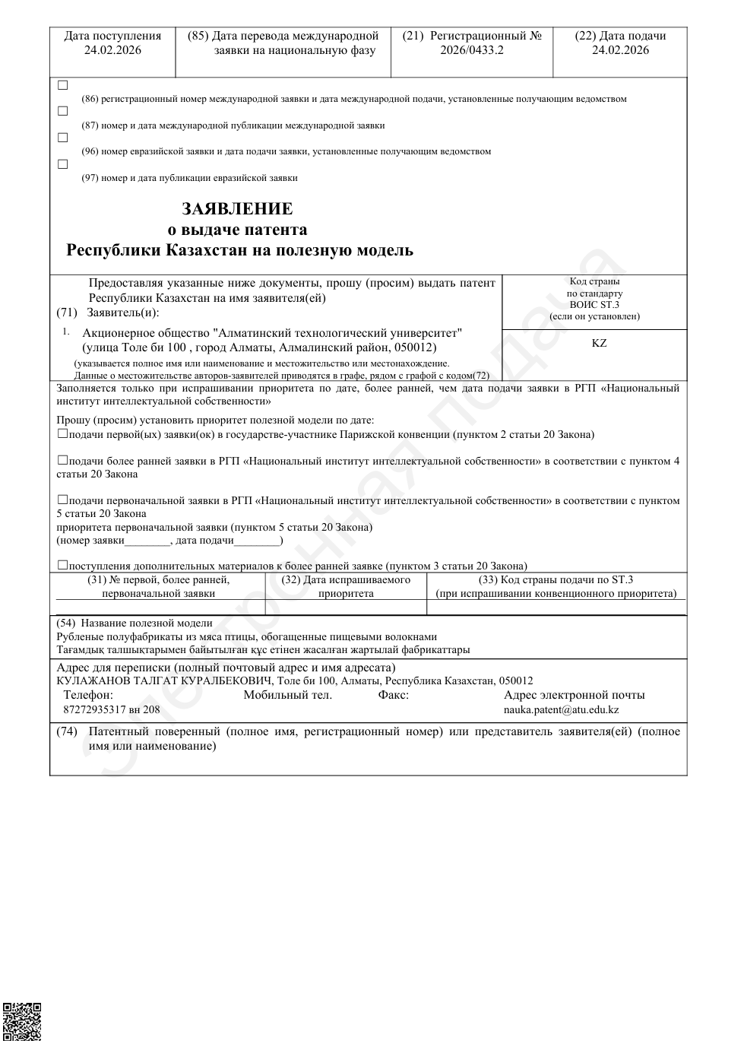

В қосымшасы - Нормативтік құжаттамалар

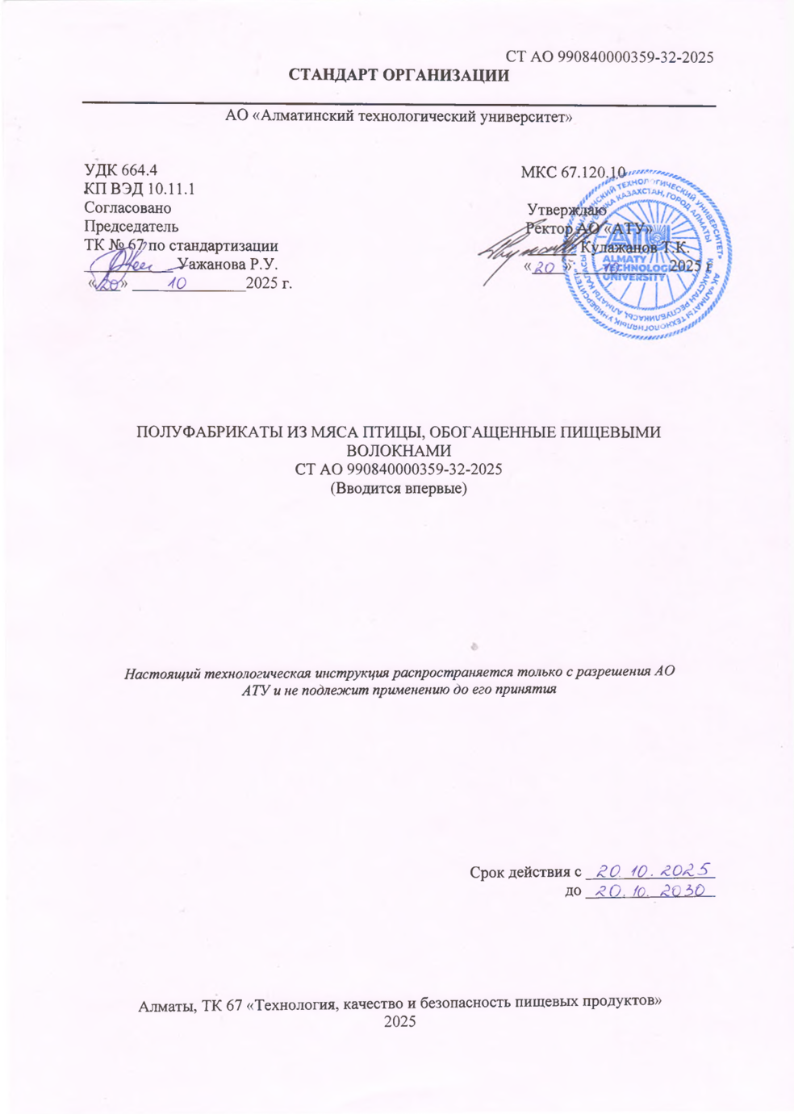

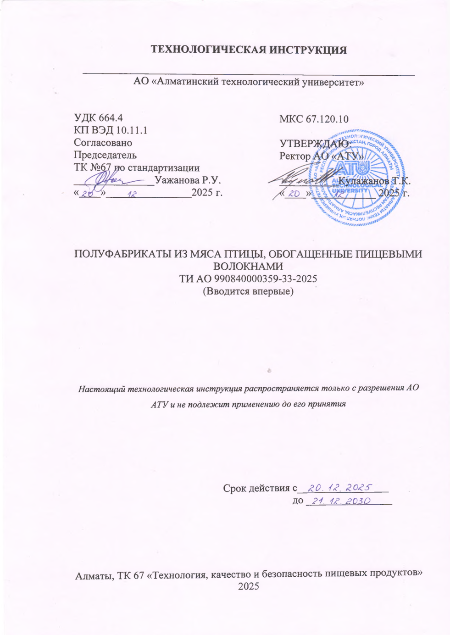

Г қосымшасы – Дегустация актісі

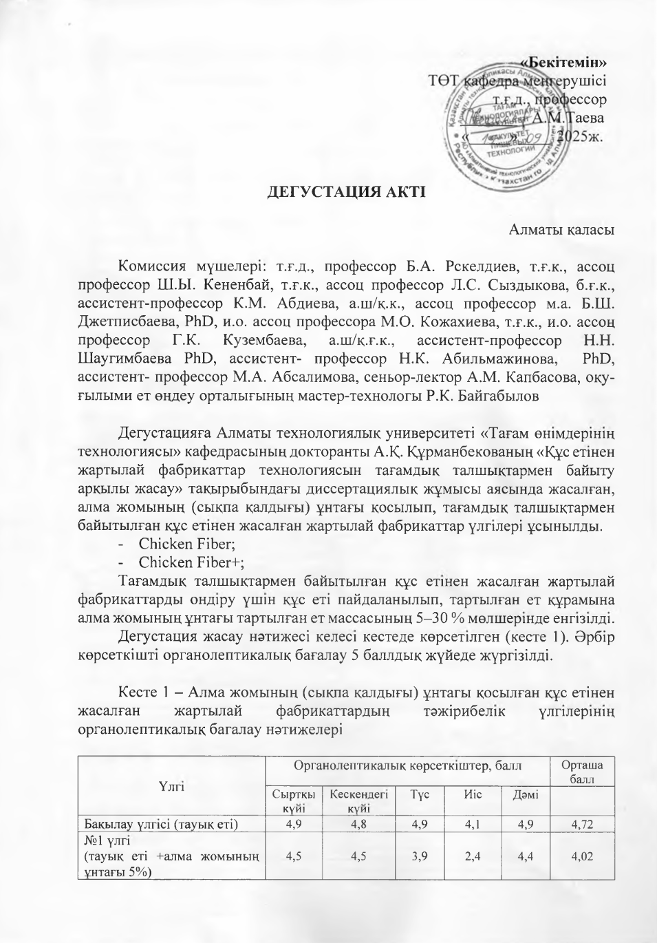

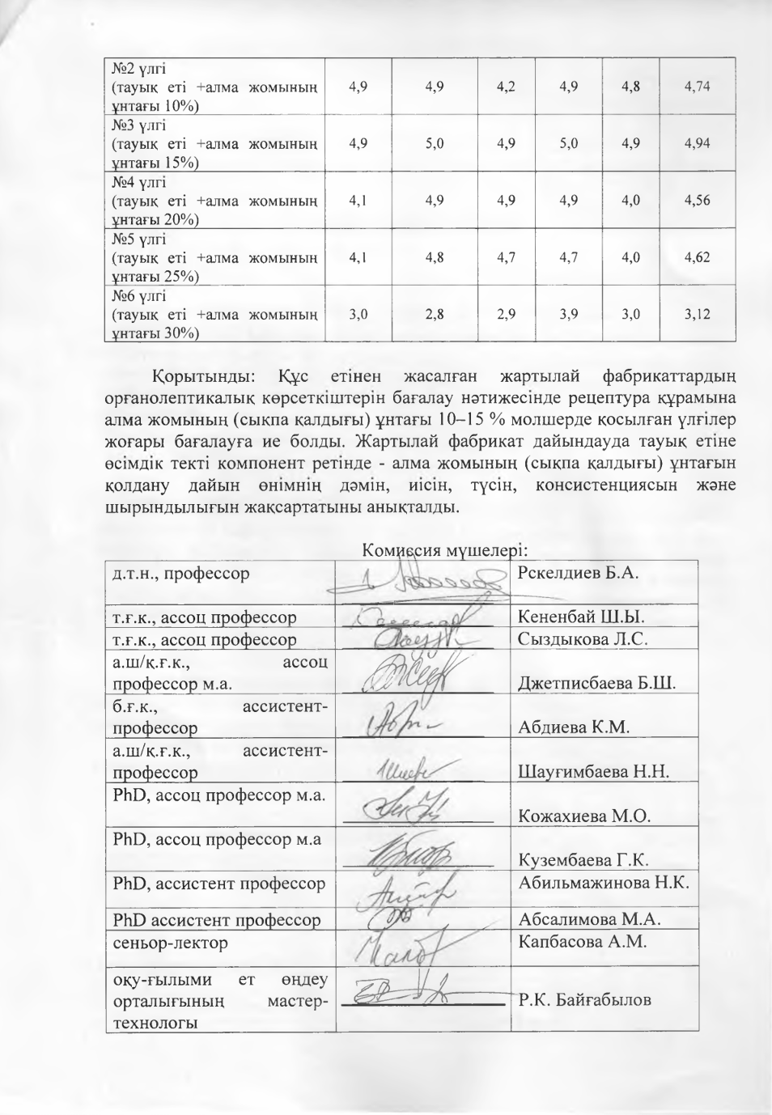
Д қосымшасы – Сынақ актісі

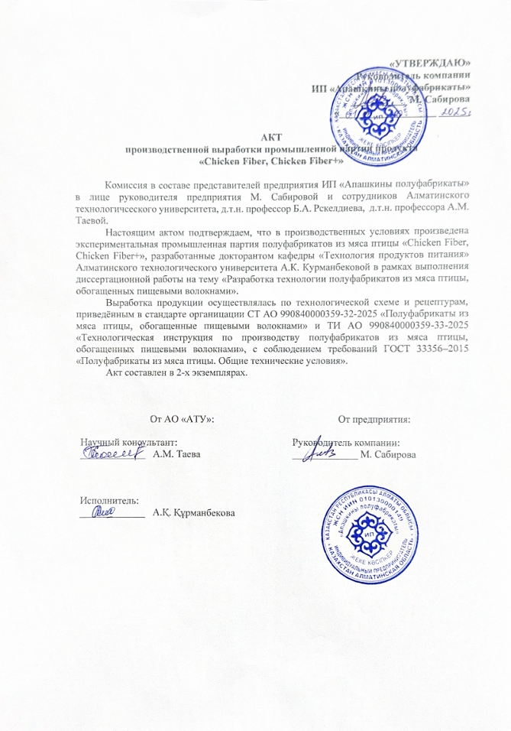

Е қосымшасы - Ғылыми-зерттеу жұмыстарын жүргізуді растайтын құжаттар. Шетелдік тағылымдамадан өткенін растайтын сертификат
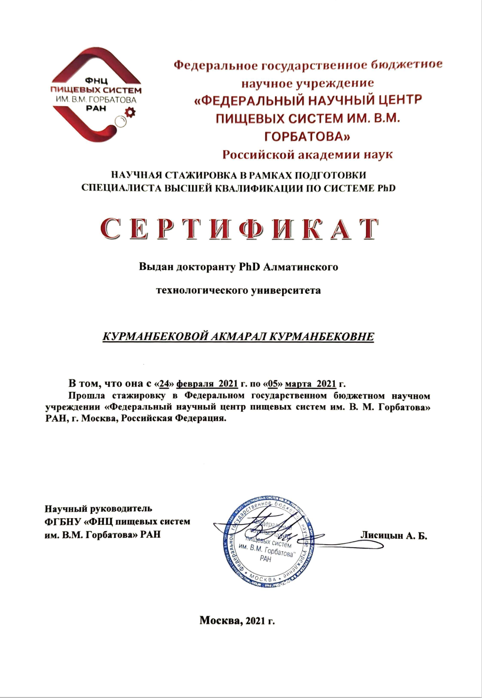

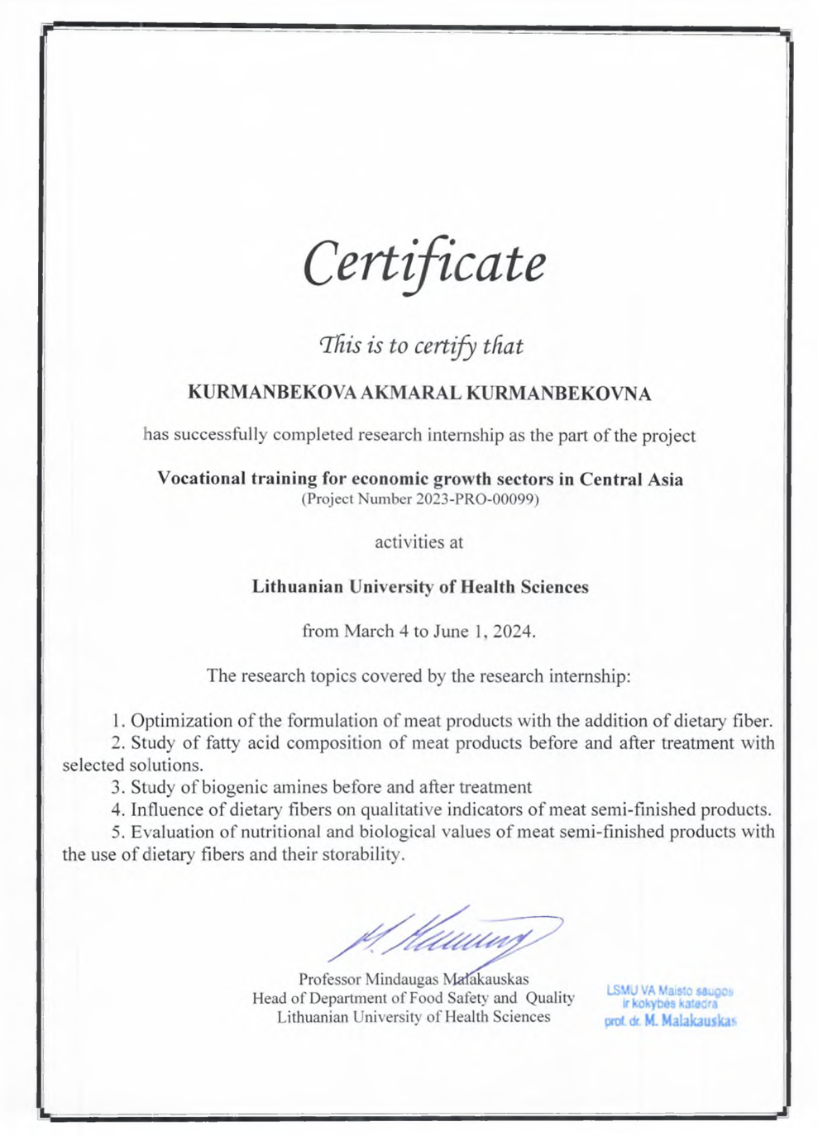

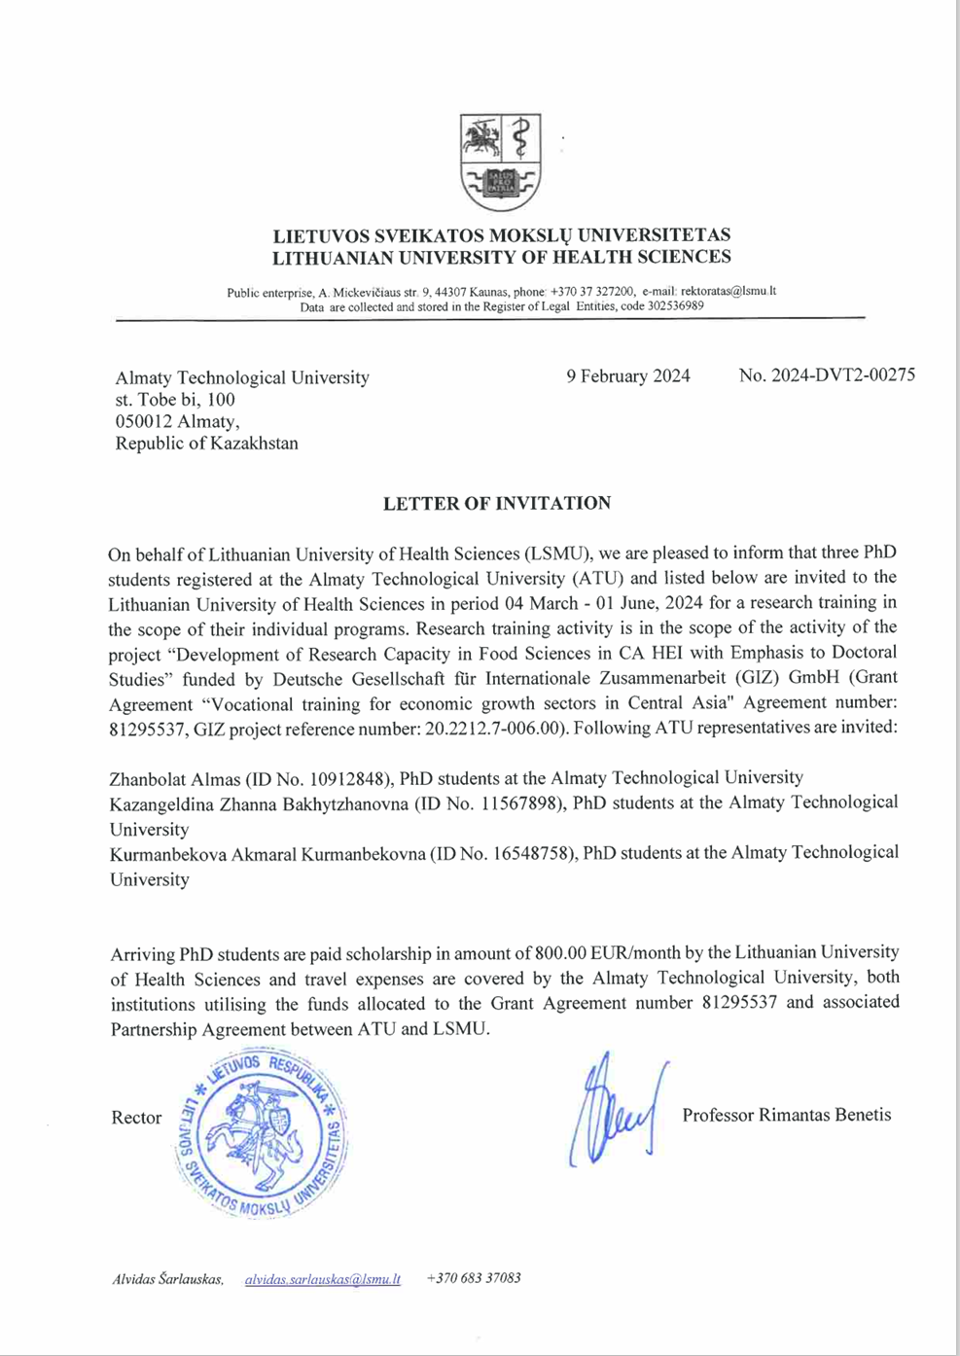

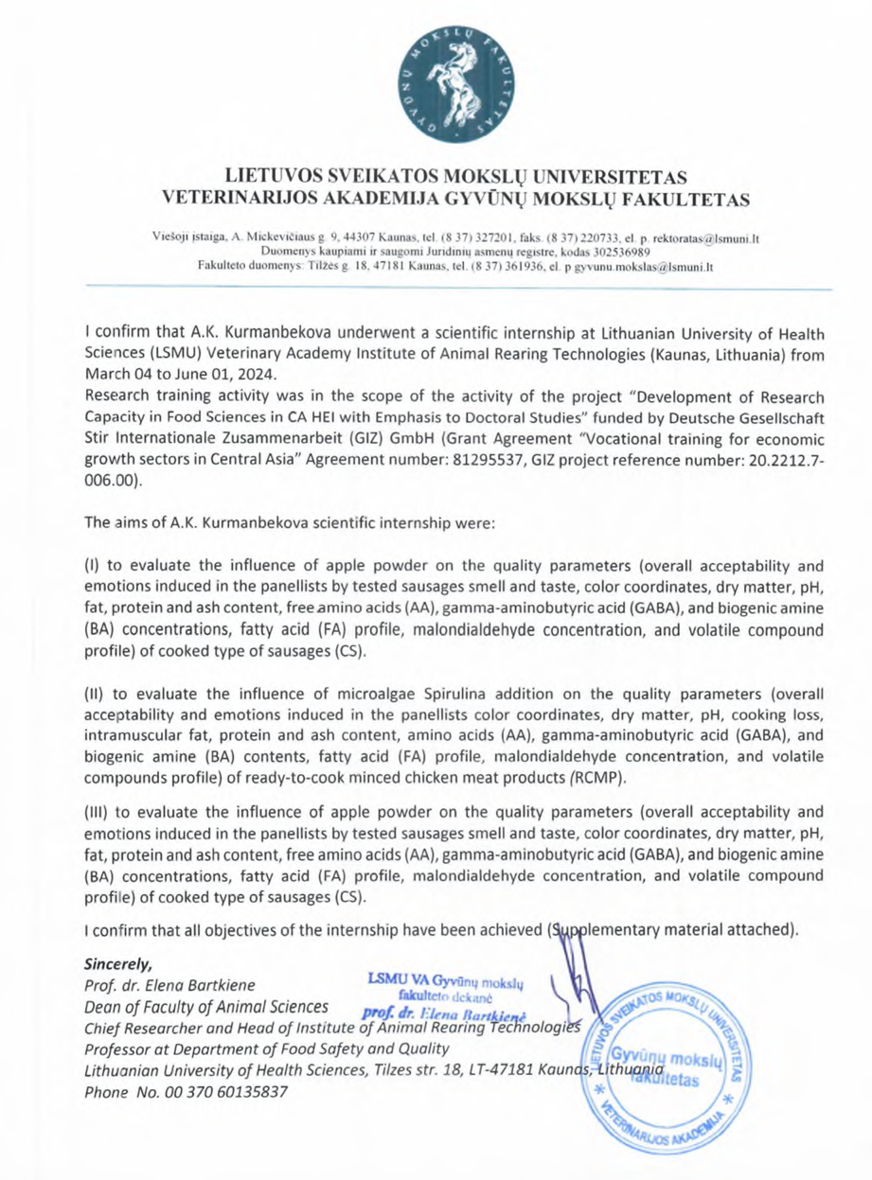

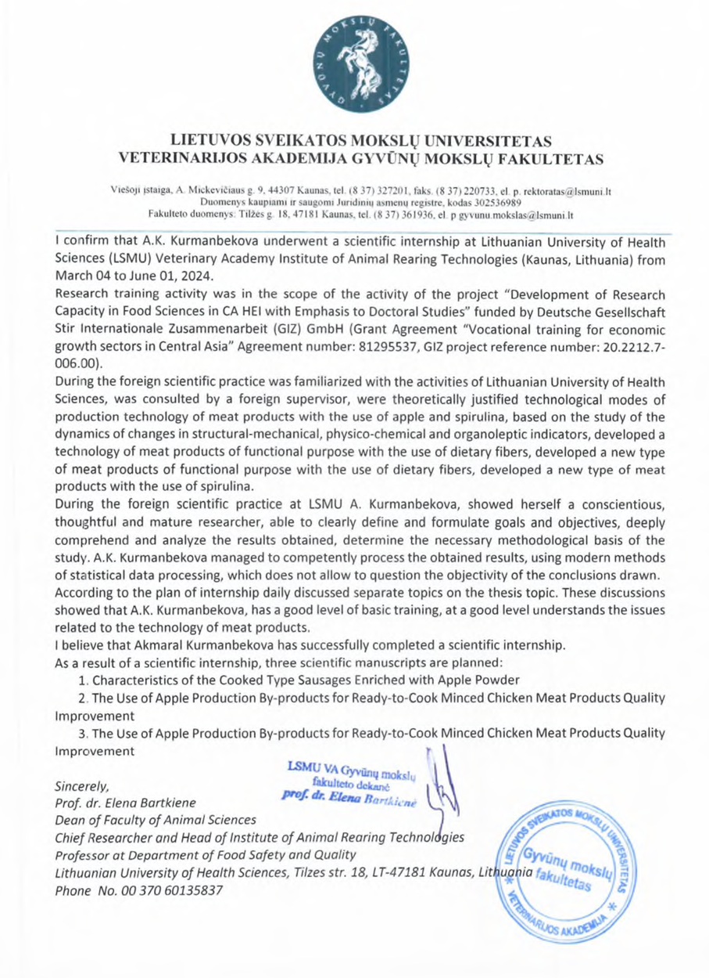

Ж қосымшасы - Халықаралық конференцияларға қатысқанын растайтын құжаттар
